Федеральное государственное образовательное учреждение
высшего профессионального образования
Санкт-Петербургский государственный университет
Институт «Высшая школа менеджмента»

МОДЕЛЬ ЦЕНООБРАЗОВАНИЯ PAY WHAT YOU WANT КАК ЭЛЕМЕНТ МАРКЕТИНГОВОЙ СТРАТЕГИИ КОМПАНИЙ

Выпускная квалификационная работа
студентки 4-го курса бакалаврской программы,
профиль - Маркетинг,
СИРОТКИНОЙ Алины Александровны

Научный руководитель:
к.э.н., доцент кафедры маркетинга
ГЛАДКИХ Игорь Валентинович

Рецензент:
к.э.н., доцент кафедры маркетинга
КИРЮКОВ Сергей Игоревич

Санкт-Петербург
2021
Заявление о самостоятельном выполнении годовой курсовой работы
Я, Сироткина Алина Александровна, студент 4 курса направления «Менеджмент» (профиль подготовки – Маркетинг), заявляю, что в моей выходной квалификационной работе на тему: «Модель ценообразования Pay What You Want как элемент маркетинговой стратегии компаний», представленной в службу обеспечения программ бакалавриата для публичной защиты, не содержится элементов плагиата. Все прямые заимствования из печатных и электронных источников, а также из защищённых ранее курсовых и выпускных квалификационных работ, кандидатских и докторских диссертаций имеют соответствующие ссылки.
Мне известно содержание п. 6.3 Правил обучения по основным образовательным программам высшего и среднего профессионального образования в СПбГУ о том, что «Требования к выполнению выходной квалификационной работы устанавливаются рабочей программой учебных занятий», п. 3.1.4 Рабочей программы учебной дисциплины «Выходная квалификационная работа по менеджменту» о том, что «Обнаружение в ВКР студента плагиата (прямое или контекстуальное заимствование текста из печатных и электронных источников, а также и защищенных ранее выпускных квалификационных работ, кандидатских и докторских диссертаций без соответствующих ссылок) является основанием для выставления комиссией по защите курсовых работ оценки «незачтено (F)», и п. 51 Устава федерального государственного бюджетного образовательного учреждения высшего профессионального образования «Санкт - Петербургский государственный университет» о том, что «студент подлежит отчислению из Санкт - Петербургского университета за представление курсовой или выпускной квалификационной работы, выполненной другим лицом (лицами)».

Сироткина А.А. (31.05.2021)
Оглавление
ВВЕДЕНИЕ 5
ГЛАВА 1. КЛЮЧЕВЫЕ ЭЛЕМЕНТЫ И ТЕОРЕТИЧЕСКИЕ ОСНОВЫ PAY WHAT YOU WANT МОДЕЛИ ЦЕНООБРАЗОВАНИЯ 7
1.1 Содержание модели Pay-what-you-want 7
1.1.1 История возникновения и первое упоминание модели 9
1.1.2 Предпосылки возникновения модели 12
1.1.3 Варианты реализации модели 14
1.2 Pay what you want и Name Your Own Price 15
1.3 Анализ опыта применения модели Pay What You Want 20
1.3.1 Театр Beckett Theater в Барселоне 23
1.3.2 Ресторан Wiener Deewan в Вене 26
1.4 Психологические аспекты применения модели 28
1.4.1 Просоциальные мотивы и мотивы, связанные с личной выгодой 29
1.4.2 Сроки оплаты 30
1.4.3 Видимость платежей другими людьми 31
1.4.4 Информация о получателе платежа 32
1.4.5 Разница во влиянии вариантов модели на разные типы реакций потребителей 33
1.5 Разработка принципов и особенностей использования модели 36
ГЛАВА 2. ИЗУЧЕНИЕ ПОВЕДЕНИЯ ПОТРЕБИТЕЛЕЙ В КОНТЕКСТЕ ПРИМЕНЕНИЯ МОДЕЛИ PAY WHAT YOU WANT 39
2.1 Анализ проведённых исследований поведения потребителей в контексте модели PWYW 39
2.2 Разработка программы исследований 42
2.3 Выявление отношения российских потребителей к практике использования модели PWYW 43
2.4 Влияние выявленных психологических аспектов на принятия решения российским потребителем 51
2.4.1 Влияние сроков оплаты. Предоплата и постоплата. 56
2.4.2 Влияние фактора социальных мотивов 57
2.4.3 Влияние видимости платежей 57
2.4.4 Владение информацией о получателе платежа 58
2.5 Влияние лояльности клиента на готовность платить в рамках PWYW 59
ГЛАВА 3. УСЛОВИЯ УСПЕШНОГО ПРИМЕНЕНИЯ МОДЕЛИ PAY WHAT YOU WANT 66
3.1 Ключевые условия успешного применения модели Pay What You Want 66
3.2 Метрики для оценки эффективности применения модели Pay What You Want 69
3.2.1 KPI для онлайн-продаж в рамках модели PWYW 69
3.2.2 KPI для продуктов и мест в оффлайн среде в рамках PWYW 74
3.2.3KPI для онлайн и оффлайн среды 78
3.3 Практические рекомендации для использования модели в бизнесе 80
ЗАКЛЮЧЕНИЕ 85
Список использованной литературы 89
ПРИЛОЖЕНИЕ 1. Зарубежные исследования 95
ПРИЛОЖЕНИЕ 2. Результаты опроса о лояльных клиентах 112
ПРИЛОЖЕНИЕ 3. Статистический анализ опроса о лояльных клиентах 121
ПРИЛОЖЕНИЕ 4. Результаты опроса о применимости модели на российском рынке 129
ПРИЛОЖЕНИЕ 5. Статистический анализ опроса о применимости модели на российском рынке 139
ПРИЛОЖЕНИЕ 6. Анкета для MROC и глубинных интервью 151
ПРИЛОЖЕНИЕ 7. Скрипты интервью 153
ПРИЛОЖЕНИЕ 8. Ответы на открытый вопрос о применимости модели 181

ВВЕДЕНИЕ
В данной исследовательской работе рассматривается проблема применения модели Pay What You Want в практике бизнеса. Ценовая стратегия является одним из ключевых элементов маркетинговой стратегии для бизнеса. Инновационная модель Pay What You Want не может быть применима ко всем компаниям, тем не менее её грамотное использование как одного из элементов стратегии ценообразования может привести компании к успеху. На данный момент многие коммерческие организации, ориентированные на получение прибыли, с недоверием относятся к данной стратегии и стараются не использовать её на практике.
Опыт зарубежных компаний демонстрирует реальные примеры применения модели и большое количество исследований, направленных на систематизацию знаний о Pay What You Want. Для российского рынка модель является инновационной, нет понимания того, можно ли использовать модель в России. Если можно, то при каких условиях её действительно стоит применять на практике. В связи с этим в данной работе все исследования посвящены выявлению специфики российских потребителей в контексте использования модели.
Pay What You Want неразрывно связана с индивидуальными особенностями потребителей, которые оказывают влияние на готовность платить и размер платежа. С учётом этого факта особое внимание в работе уделено психологическим аспектам применения модели, на их базе разработаны принципы и особенности использования модели.
Практическая значимость исследовательской работы состоит в разработке конкретных рекомендаций, при соблюдении которых компании смогут успешно использовать модель и получать прибыль.
Цель выпускной квалификационной работы:
Выявить условия успешного применения модели Pay What You Want в практике российского бизнеса.
Задачи выпускной квалификационной работы в связи с указанной целью:
- Выявление ключевых элементов модели ценообразования Pay What You Want как элемента инновационной бизнес-модели и классификация форматов модели.
- Анализ теоретических предпосылок применения модели Pay What You Want, включая анализ психологических аспектов восприятия потребителями модели Pay What You Want.
- Формулирование гипотез относительно условий применения модели Pay What You Want, их проверка.
- Разработка и реализация программы изучения особенностей восприятия российскими потребителями модели PWYW
- Разработка рекомендаций по применению модели Pay What You Want как элемента маркетинговой стратегии российского бизнеса.
Теоретической базой являются новейшие зарубежные источники и исследования специалистов в области ценообразования и современного маркетинга. В работе представлены реальные примеры компаний, работающих по модели Pay What You Want. Помимо этого, собран пул из шестнадцати полевых исследований и двадцати шести опросов, проведенных на зарубежных рынках.
В работе использованы такие методы получения первичной информации, как глубинные интервью, MROC (market research online communities), онлайн-опросы, созданные на базе профессионального онлайн-сервиса, статистические методы анализа данных в IBM SPSS Statistics.
Работа состоит из трёх глав. Первая посвящена теоретическим основам модели (история возникновения, предпосылки, варианты реализации модели, анализ опыта применения и психологические аспекты применения модели), помимо этого, в конце первой главы сформулированы принципы и особенности использования модели. Вторая глава фокусируется на изучении поведения потребителей в контексте применения модели. В ней приведена программа исследований, а также сам их комплекс: два онлайн-опроса, два MROC и одиннадцать глубинных интервью. Глава нацелена на выявление отношения российских потребителей к использованию модели, а также влиянию выявленных в первой главе психологических аспектов на принятия решения российским потребителем. Третья глава посвящена условиям успешного применения модели, также она включает метрики для оценки эффективности применения модели и практические рекомендации для использования модели в бизнесе. Таким образом, работа представляет из себя комбинацию теоретической и практической частей, которые в итоге приводят к ответу на центральную проблему исследования.
В качестве источников вторичной информации были использованы новейшие научные исследования и публикации (Harvard Business Review, JSTOR, MarketLine, Elsevier, eBook Collections и EBSCO), а также данные с онлайн-сервисов и официальных сайтов компаний.

ГЛАВА 1. КЛЮЧЕВЫЕ ЭЛЕМЕНТЫ И ТЕОРЕТИЧЕСКИЕ ОСНОВЫ PAY WHAT YOU WANT МОДЕЛИ ЦЕНООБРАЗОВАНИЯ

1.1 Содержание модели Pay-what-you-want
Pay-what-you-want (PWYW) - это модель ценообразования, при которой фирмы позволяют потребителям самостоятельно устанавливать/определять цены. Дословный перевод названия модели на русский язык: «плати сколько хочешь». Так и получается, что потребитель может заплатить абсолютно любую цену или не заплатить вообще, а продавец не имеет права отказать в передаче товара клиенту по предложенной цене. Такой подход является противоположным тому, что традиционно принято видеть целью управления любым бизнесом: «нацеленность на получение прибыли», так как данная модель даёт полную свободу в принятии решения о цене потребителю.
Во многих сферах услуг, таких как отели, авиалинии или сфера развлечения, компании несут большие фиксированные затраты, но сталкиваются с постоянно меняющимся спросом. Некоторые фирмы используют ориентированные на потребителя механизмы ценообразования для продажи избыточных мощностей в периоды низкого спроса. Эти механизмы ценообразования делегируют право ценообразования потребителям.
Таким образом, Pay-What-You-Want (PWYW) - это ценовая модель (a pricing scheme), которая сочетает в себе выгоду для потребителя и возможность увеличить прибыль продавцам. Эта ценовая модель подразумевает, что покупатель сам устанавливает цену на продукцию. Несмотря на стандартную уверенность, что наибольшего охвата потребителей можно добиться с помощью бесплатного продукта (free-riding), модель PWYW становится все более популярной. В последние годы PWYW привлекла большое внимание в академической литературе: исследования показали, что потребители зачастую платят справедливую сумму денег, несмотря на то, что им не обязательно это делать .

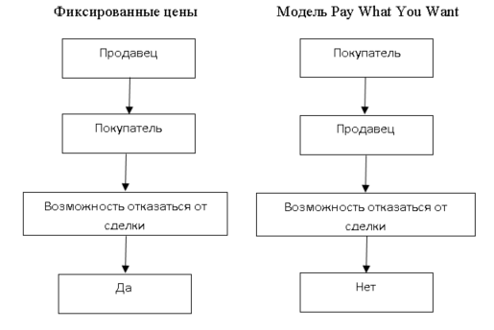
- Разница модели фиксированной стоимости и Pay What You Want.
Источник: составлено автором
Pay what you want делает акцент на психологии потребителей, так как возможность самому установить цену освобождает людей от страха разочарования в покупке. Назначая цену, потребитель частично перекладывает ответственность на себя, анализируя свою готовность к покупке, наличие средств, состояние товара и многие другие факторы. Продавцам данная модель зачастую помогает решить непосильную задачу об установлении правильной, справедливой цены на товар. Часто сами продавцы сомневаются в том, как воспринимают и оценивают товар/услугу клиенты, модель Pay What You Want помогает получить независимый ответ от потребителей и узнать, сколько они готовы платить.
Некоммерческие организации давно пробовали использовать этот вариант ценообразования для привлечения большой клиентской базы, но в последнее время некоторые компании, стремящиеся к получению прибыли, стали также с успехом применять PWYW для широкого спектра продуктов и услуг, таких как цифровые книги, гарнитура, музыкальные альбомы, копирайтинг, рынок службы поддержки, рестораны и даже сфера бизнес-консалтинга.
Недавний всплеск популярности модели указывает на различные преимущества помимо проникновения на рынок (market penetration), такие как краткосрочное снижение цены (promotional pricing), ценообразование для снижения пиратства, объединение с пожертвованием и т. д. В современной литературе модель PWYW сосредоточена в первую очередь на мотивах решения потребителей платить ненулевые цены (non-zero prices) и на драйверах величин выплат (the drivers of the magnitude of payments)

1.1.1 История возникновения и первое упоминание модели
Модель Pay What You Want лежит в основе благотворительных пожертвований и изначально применялась для пожертвований. Идея использования модели для бизнеса берет истоки у времени, когда интернет стал доступен практически каждому. Компании и отдельные производители стали размещать свои онлайн-продукты в интернете, где пользователи могли их приобрести за определенную плату. Музыкальные альбомы, картины, фильмы, видеоигры, приложения, электронные книги, сериалы и прочее – все эти товары могут быть использованы потребителем на компьютере, без необходимости физической покупки диска или иного носителя информации. Чем больше получали распространения такие товары, тем больше было зафиксировано случаев пиратства. Было испробовано много способов для борьбы с пиратством, одним и с которых и стала модель Pay What You Want, основная задача которой на тот момент была в том, чтобы дать людям выбор и сделать акцент на тех, кого мучает совесть. Пиратство занимает достаточно много времени, усилий, и у некоторых людей вызывает чувство вины, в связи с этим условно убрав вариант «не платить» у человека появляется выбор из двух вариантов «заплатить любую сумму», либо «спиратить». Донаты стали альтернативой бесплатному использованию и на данный момент по такой системе работают успешные блогеры, стримеры и другие производители контента. В отличие от идеи благотворительности, где всё подкрепляется чувством ответственности, вины и ощущением безвыходности, донаты – это возможность выразить благодарность за удовольствие от использования контента, товара или услуги. Донаты и благотворительные пожертвования – разные понятия.
Впервые PWYW получила широкое освещение в СМИ в 2007 году после успеха альбома «In Rainbows» музыкальной группы Radiohead. По данным comScore, альбом скачало более 1 млн. слушателей и 40% из них заплатила цену выше, чем предполагалась. Альбом собрал около $3 млн. Radiohead заработал на продажах In Rainbows больше, чем на всех остальные альбомах за всю историю группы . Это вызвало широкий резонанс в СМИ, так как до этого таких массовых примеров не было. За успехом Radiohead последовали многие другие компании, большинство из которых продавали продукты питания, напитки и цифровые продукты. Также и другие музыканты: Prince, The Crimea, Nine Inch Nails.
- Соотношение скачиваний альбома Radiohead «In Rainbows»
 | По всему миру | В США | Не в США
Заплатили за скачивание, % | 38 | 40 | 36
Скачали бесплатно, % | 62 | 60 | 64
Всего, % | 100 | 100 | 100
Источник: comScore
- Соотношение цены скачиваний альбома Radiohead «In Rainbows»
 | По всему миру | В США | Не в США
Средняя цена за платное скачивание, $ | $6,00 | $8,05 | $4,64
Средняя цена за все скачивания, $ | $2,26 | $3,23 | $1,68
Источник: comScore
Вторым известным примером применения модели PWYW стал проект Humble Bundle, который начиная с 2010 года распространял сборники компьютерных игр, цену на которые интернет-пользователи могли установить сами. 9 октября проект запустил новую компанию, которая называлась Humble eBook Bundle. Суть проекта заключалась в том, что пользователи могли приобрести комплект из восьми электронных книг разных авторов-фантастов. Сами организаторы оценили коллекцию в 52 доллара, но пользователи могли заплатить любую цену, хоть один цент. Помимо этого, нововведением стало то, что пользователи могли сами установить на какие цели пойдут их средства. Это могло быть пожертвование в детские больницы, взнос в фонд страхования писателей-фантастов (при возникновении несчастного случая деньги идут на оплату медицинских расходов авторов), либо можно было пожертвовать деньги на программу по защите цифровых авторских прав. Вся кампания проводилась в течение пятнадцати суток. Рыночная стоимость составляла 52 доллара, как было сказано выше. В среднем пользователи платили 12 долларов за комплект. Организаторы проанализировали статистику по операционным системам, самыми щедрыми оказались пользователи OS Linux, которые платили в среднем 14, 92 доллара за комплект, далее пользователи OS Mac (Apple) 13,79 долларов и самые экономные – пользователи Windows 11,28 за комплект. При этом пользователи Windows составляли подавляющее большинство среди участников акции. Несмотря на то что средняя цена составила 12 долларов, были и такие пользователи, которые платили 150-200 долларов, чтобы поддержать акцию. Один пользователь из Калифорнии заплатил 1000 долларов за поддержку инициативы. За всю кампанию организаторам удалось собрать 429 000 долларов и продать 35 000 комплектов книг. Приняли участие в акции более 75 тысяч человек, некоторые пользователи покупали несколько комплектов.
Такой успех кампании был неожиданным для всех. Участники акции отметили, что инициатива выгодная для них и они были бы готовы платить и дальше в таком формате.
Директор по развитию компании отметил, что успеху способствовало то, что потребителю была предложена прозрачная схема распределения денег. Также он отметил, что модель PWYW работает лучше, чем другие маркетинговые модели, так как доверие, которое они оказывают своим клиентам, способствует проявлению справедливого отношения и ответственности с их стороны.

1.1.2 Предпосылки возникновения модели
Модель Pay What You Want, действительно, применима не к каждой компании. Варианты реализации и особенности использования будут описаны в этой главе далее. Основным сейчас является понять: из-за чего возникла необходимость в данной модели, какие предпосылки были к этому.
Нельзя не противопоставить модель Pay What You Want классическим фиксированным ценам, которые знакомы каждой фирме и каждому потребителю. Тут и начинает проявлять себя разница, состоящая в том, что фиксированные цены применимы ко всем потребителям и никак самим потребителем не регулируются. Цена на товар есть и, вне зависимости от типа потребителя, она все время одна и та же в противоположность PWYW, где каждый потребитель решает, сколько заплатить. В основе модели Pay What You Want лежат индивидуальные особенности потребителей, которые и приводят к сложностям в обобщении и систематизации модели. Каждый потребитель уникален, на него воздействует множество внутренних и внешних факторов. Даже один и тот же потребитель может принимать разные ценовые решения в зависимости от момента времени.
В отношениях продавец-покупатель продавец получается главным, потребитель не может полностью раскрыться и реализовать себя во время совершения сделки. Так как в основе модели Pay What You Want лежат индивидуальные особенности, то потребителю легче проявить себя. Он может почувствовать себя «хозяином положения», приняв решение о готовности платить определённую стоимость самостоятельно на основе своего внутреннего ощущения.
Модель Pay What You Want позволяет потребителям взять на себя решение о том, какую цену заплатить и обязует продавца согласиться с ней.
Не только данная модель даёт потребителю возможность контролировать цену, существует также модель аукциона, обратного аукциона, обмена и, рассмотренная выше, модель Name Your Own Price. Но именно модель Pay What You Want в основном варианте: любая оплата, в том числе нулевая, не создает потребителю никаких рамок.
Также предпосылкой применения и потребности в использовании модели является желание компании выйти за пределы своей целевой аудитории. Модель помогает охватить тех потребителей, которые по каким-либо причинам не могли себе позволить осуществить платёж в рамках модели фиксированной стоимости.
Несмотря на то что эффект может быть кратковременным (едино разовое привлечение большого количества потребителей) задача охвата большого количества людей, которая лежит в основе модели, будет выполнена. Таким образом, модель убирает барьеры для оплаты.
Помимо этого, важной предпосылкой является степень принятия риска потребителем и склонность к инновационности. Чем больше потребитель открыт новому опыту, чем больше готов рискнуть и сам принять решение, тем больше вероятность, что модель найдет своё применение у компании с клиентами, у которых высокая степень принятия риска.
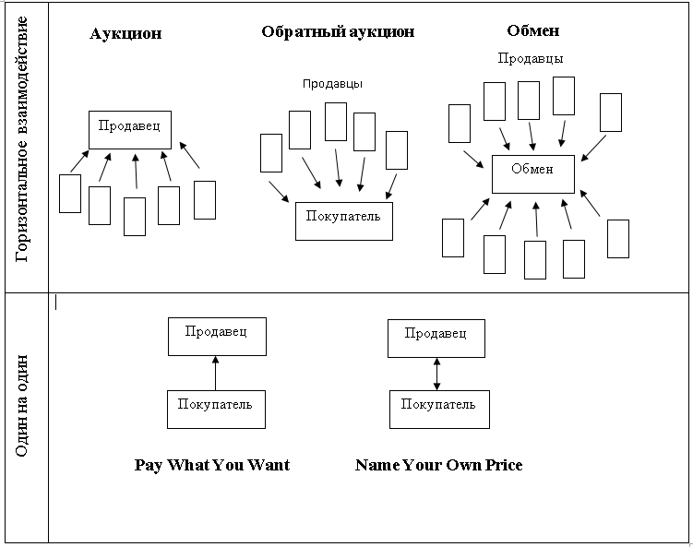
- Модели с частичной властью покупателя
Источник: составлено автором

1.1.3 Варианты реализации модели
Несмотря на растущий академический интерес к теме, понимание принятия решений потребителями в PWYW остается ограниченным. В современной литературе не учитывается полный спектр ответов потребителей на различные варианты дизайна (design variations) модели PWYW (pricing designs). В литературе в целом игнорируется решение об участии потребителя: покупать или не покупать. Более того, потребители, которые всё же решили купить сталкиваются с большим количеством разных вариантов.
Рассмотрим все варианты модели Pay What You Want:
- Любая оплата. Стандартный вариант для модели, при котором потребитель сам назначает цену на товар или услугу. Абсолютна любая цена без каких-либо ограничений, в том числе и нулевая цена.
Отказ от сделки: произойти не может. В стандартном варианте модели PWYW потребитель при наличии у него намерений купить товар не отказывается от сделки, так как в самом крайнем случае может приобрести товар по нулевой цене (бесплатно). Продавец также не может отказаться от сделки, так как изначально начиная работать по данной модели отдает себе отчет в том, что товар могут приобрести бесплатно, либо по цене ниже себестоимости. Риски продавец полностью берёт на себя.
- Минимальная цена. Ситуация, при которой продавец устанавливает минимальную цену на товар, ниже которой потребитель заплатить не может. Верхнего предела цены в данном случае не существует, то есть либо минимальная цена, либо любая цена выше минимального значения.
Отказ от сделки: может произойти со стороны продавца, если потребитель будет не готов платить даже минимальную цену, а предложит цену ниже минимальной. Также отказ может произойти со стороны потребителя, если минимальная цена покажется ему неоправданно высокой по отношению к товару.
- Максимальная цена. Ситуация, при которой продавец устанавливает максимальную цену на товар, выше которой потребитель заплатить не может. Нижнего предела цены в данном случае не существует, то есть вариант максимальной цены, нулевой, либо в пределах между нулевой и максимальной.
Отказ от сделки: произойти не может, так как покупатель может взять товар бесплатно, даже не имея денег.
- Рекомендованная цена. Ситуация, когда продавец «рекомендует» цену потребителю, то есть назначает цену, которая с его точки зрения является справедливой для товара. При этом покупатель может с ней не согласиться и заплатить меньше, либо не заплатить вообще (заплатить нулевую цену). Также возможна уплата цены больше рекомендованной продавцом.
Отказ от сделки: произойти не может, так как несмотря на обозначение цены продавцом, обязательства уплатить именно её у покупателя нет.
- Заплати сколько-нибудь либо возьми бесплатно. Ситуация, когда продавец предоставляет потребителю два варианта действий. Потребитель может либо заплатить любую цену, кроме нулевой, либо приобрести товар по нулевой цене (взять бесплатно).
В основном этот вариант используется для скачивания программ «заплати сколько-нибудь или просто скачай» (donate something or just download). На сайте разработчик размещает веб-ссылку для бесплатного скачивания и кнопку необязательного «пожертвования».
Отказ от сделки: произойти не может, так как продавец сам даёт потребителю выбор из двух вариантов. В худшем для продавца случае покупатель выберет бесплатный вариант, но сделка все равно состоится.
Важным моментом для всех вариантов модели, кроме «заплати сколько-нибудь либо возьми бесплатно» является негласная уверенность продавца в том, что потребитель не возьмет товар бесплатно, то есть предполагается, что пусть и самая минимальная цена, но она обязательно будет уплачена.
Также нельзя оставить без внимания факт того, что существуют гибридные модели на основе двух или трёх стандартных. К примеру, комбинация минимальной и максимальной цены, рекомендованной и минимальной, рекомендованной и максимальной. В таких моделях все характеристики стандартных моделей сохраняются, то есть речь идёт не о комбинировании, а о полном объединении с сохранением характеристик каждой из моделей по отдельности.

1.2 Pay what you want и Name Your Own Price
В зарубежной литературе помимо модели Pay What You Want упоминается также модель Name Your Own Price. Необходимо понять, называется ли одна и та же модель разными словами, или это в действительности разные модели.
Начнем с дословного перевода на русский Pay what you want – «плати сколько хочешь» и Name Your Own Price – «назови свою цену».
Pay what you want просит потребителей платить любую цену, которую они хотят, включая нулевую. Name Your Own Price (NYOP) просит потребителей предложить цену, превышающую минимальный порог, установленный продавцом, но неизвестный покупателям. Сделка состоится только в том случае, если предложенная цена превышает этот порог. Если потребитель назвал цену ниже той, что задумал продавец - сделки не будет.
NYOP была изобретена компанией Priceline, онлайн-посредником в сфере путешествий по продаже авиабилетов, гостиничных номеров, аренды автомобилей и туристических путевок в США. Другими словами, Priceline – это онлайн-туристическое агентство, которое помогает находить скидки на траты, связанные с путешествиями. Например, скидки на авиабилеты или проживание в отеле.
Pay what you want и Name Your Own Price - это оба механизмы ценообразования, ориентированные на клиентов, которые дают потребителям некоторую возможность самостоятельного ценообразования. Оба механизма чаще всего используются в сфере услуг с высокими фиксированными затратами для дифференциации цен без установления референтной цены (reference price). Их совместный и новаторский характер приводит к конкурентным преимуществам, которые не получают продавцы с установленными (posted-price sellers) ценами. Лабораторные эксперименты показали, что PWYW - это агрессивная стратегия, которая обеспечивает почти полное проникновение на рынок. PWYW может быть прибыльной, если есть выгоды от продвижения и низкие предельные издержки. Напротив, при NYOP можно получать прибыль при высоких предельных издержках и отсутствии таких выгод. Это снижает ценовую конкуренцию и сегментирует рынок. Эксперимент показывает, что PWYW монополизирует рынок, но не приносит прибыли, а NYOP менее успешен в проникновении на рынок, но приносит гораздо более высокую прибыль.
Как было сказано ранее, рок-группа Radiohead стала первопроходцем в использовании формата PWYW в интернете, дав потребителям возможность платить за свой альбом «In Rainbows» столько, сколько они сочтут нужным. Несмотря на то, что прибыль от самого альбома могла быть больше, если бы они использовали установленные цены (posted price), выбрав PWYW, они смогли привлечь много новых подписчиков и повысить спрос на дополнительные продукты. Доход, который Radiohead могла потерять из-за своего эксперимента, был более чем компенсирован гораздо большей известностью, которую получила группа, и который объясняет всплеск коммерческих продаж и продаж билетов в мировое турне . Предложение низких цен в ответ на невысокий спрос сопряжено с риском того, что это повлияет на референтные цены потребителей, что может значительно снизить их готовность платить в периоды регулярного и высокого спроса. Поскольку PWYW и NYOP не устанавливают фиксированную цену, они могут обойти эту проблему.
Чтобы ответить на вопрос, какую модель выбрать, необходимо принять во внимание много факторов. и определить движущие силы поведения покупателей и продавцов, которые сталкиваются с этими механизмами или используют их.
Вот несколько основных вопросов, которые стоит задать себе прежде чем выбрать ту или иную модель:
- От чего зависит, сколько платят покупатели?
- При каких обстоятельствах PWYW и NYOP жизнеспособны и когда продавцы решают их использовать?
- Какова роль прямых и косвенных рекламных выгод от использования таких механизмов?
- Как их можно использовать в качестве конкурентной стратегии для захвата доли рынка и снижения конкуренции?
- Как эндогенно возникают преимущества слухов (молвы)? (How do word-of-mouth benefits arise endogenously?)
Различия между PWYW и NYOP существуют. PWYW обращается ко всем клиентам и достигает почти полного проникновения на рынок. Её можно использовать как стратегию, которая вытесняет с рынка конкурирующих продавцов с установленными ценами. Многие потребители добровольно платят положительные цены (positive prices,) но PWYW приносит прибыль только при низких затратах и ​​при наличии дополнительных выгод (например, освещение в прессе, рекомендации «из уст в уста» или повышение продаж комплементарных продуктов). Напротив, NYOP гораздо менее агрессивная стратегия, чем PWYW. Она снижает ценовую конкуренцию и оставляет значительную долю рынка конкурирующему продавцу с установленной ценой. Это особенно привлекательно для покупателей с низкой оценкой ценности приобретения, которые не сильно теряют, если их предложение оказывается неудачным, и для которых цена, предлагаемая продавцом с установленной ценой, слишком высока. С другой стороны, клиенты с высокими оценками ценности приобретения предпочитают покупать у продавца товар по установленной цене, чтобы избежать риска того, что их предложение не будет успешным. NYOP также может использоваться для товаров с высокими предельными затратами, поскольку продавец может защитить себя от продажи товара по цене ниже себестоимости, установив соответствующую предельную цену.
PWYW и NYOP являются эффективными методами эндогенной ценовой дискриминации. Обе эти маркетинговые стратегии делегируют некоторую власть ценообразования покупателям, и обе стратегии избегают установления фиксированной цены. Однако, несмотря на это сходство, они работают по-разному и должны использоваться в разных обстоятельствах.
Цена PWYW апеллирует к социальным предпочтениям. Значительная часть населения готова добровольно платить положительную цену, что приносит определенные доходы. Заплаченные цены растут с оценкой потребителя, с его просоциальностью и с издержками продавца. Однако одних этих доходов часто недостаточно для покрытия расходов - особенно на крупных анонимных рынках, на которых клиенты делают покупки только один раз и не заинтересованы в том, чтобы фирма продолжала вести дела. В таких ситуациях для обеспечения жизнеспособности PWYW могут потребоваться дополнительные рекламные преимущества (например, более широкое освещение в прессе или рекомендации из уст в уста), а также низкие маржинальные затраты. Поскольку PWYW достигает почти полного проникновения на рынок, это довольно агрессивная стратегия, вытесняющая с рынка других продавцов с фиксированными ценами.
NYOP добивается ценовой дискриминации, создавая стратегическую неопределенность. Покупатели с низкой оценкой рыночной стоимости считают NYOP очень привлекательной, поскольку она даёт возможность получить товар по более низкой цене. Покупатели с высокой оценкой рыночной стоимости предпочитают продавцов с фиксированной ценой, потому что они не хотят рисковать и не получить товар, если их ставка ниже секретного порога продавца. Таким образом, NYOP можно использовать для доступа к новым сегментам клиентов, которые не купили товар ранее, в то время как большинство существующих клиентов будут приобретать товар по фиксированной цене.
Преимущество NYOP в том, что продавец может защитить себя от убытков, установив соответствующий порог. Следовательно, NYOP также можно использовать с конкретной целью окупить себестоимость и получить прибыль, если нет дополнительных преимуществ и если предельные издержки высоки. Недостатком NYOP является то, что она менее успешна в проникновении на рынок и оставляет место для продавцов с фиксированной ценой. Фактически, NYOP - это стратегия, которая ослабляет ценовую конкуренцию и увеличивает общую прибыль отрасли.
Основное преимущество PWYW состоит в том, что она монополизирует рынок, но при этом не может приносить значительную прибыль, особенно при высоких затратах. Фактически, прибыль продавца NYOP на 70 процентов выше, чем прибыль конкурирующего продавца PWYW в эксперименте. С управленческой точки зрения, PWYW, скорее всего, будет успешной, если ограничения производственных мощностей незначительны, предельные издержки низкие и продавец получает прибыль от побочных эффектов на дополнительные продукты. Это довольно агрессивная стратегия, которая обеспечивает высокое проникновение на рынок, но низкую прибыль. NYOP, с другой стороны, может использоваться, даже если затраты высоки, и это снижает ценовую конкуренцию. Кроме того, NYOP можно использовать в качестве дополнительного способа продажи избыточных мощностей через сторонних посредников на постоянной основе. Она успешно сегментирует рынок на клиентов с высокой оценкой стоимости, которые более склонны покупать товары по установленным ценам, и клиентов с низкой оценкой стоимости, которые не купили бы товар по обычным ценам. Таким образом, NYOP можно использовать параллельно с фиксированными ценами, чтобы получить доступ к новым сегментам клиентов.

1.3 Анализ опыта применения модели Pay What You Want
После того как стало понятно из чего состоит модели и какие её варианты существуют стоит обратиться к реальным примерам и понять, в каких сферах модель Pay What You Want применяется в настоящее время.
Прежде всего стоит обратить внимание на онлайн сферу. По модели с открытой оплатой работают как целые сервисы, так и отдельные индивидуальные предприниматели
Система донатов используется не только как «пожертвования» блогерам, стримерам и прочим контент-мейкерам, но и как поддержка свободного ПО. Разработчики приложений и специализированного программного обеспечения предлагают пользователям самим решить, сколько платить за использование.
Говоря о стримерах существует множество специализированных сервисов и приложений, которые предназначены специально для оплаты по модели «Pay What You Want». Далее будут приведены их примеры, так как перечислять всех блогеров и стримеров представляется нецелесообразным. Самые популярные сервисы DonatePay, DonationAlerts, Streamlabs (ранее Twitchalerts.com). По информации полученной от известного англоязычного стримера игры Hearthstone Disguised Toast, популряные стримеры на платформе Twitch в среднем получают получают от 64 до 332 тысяч долларов в месяц. Доход российской платформы DonatePay.ru в 2017 году составил около 900 тысяч рублей. Игрок высокого уровня в World of Tanks стример Jove получает порядка 8 000 долларов в месяц.
Также есть и другие DESTREAM, DonateLab, KingDonate, QIWI Donate, Donatty, (4 097 498 стримеров на сайте), DonateSystem
Помимо донатов стримерам стоит обратить внимание именно на деньги, потраченные на игры. Мы не говорим про модель free to play, по которой игра является абсолютно бесплатной, а игрок платит за дополнительные функции, усовершенствованных персонажей и премиум оборудование. Речь идет о разработчиках, которые изначально выкладывают свой продукт (игру) по модели Pay What You Want. В основном по такой системе работают стартапы, где разработчики пытаются выяснить: насколько оценят игру в денежном выражении пользователи. Существует специальная платформа, где целый пул игр по системе «плати сколько хочешь» и каждый может выложить туда свою игру.
Существуют также сайты, где можно скачать музыку у исполнителей по такой системе.
Музыканты Caravana de Emerxencia с 2013 года предлагают своим зрителям выступления по системе «плати сколько хочешь». Первый концерт состоялся в Испании в городе Сантьяго в концерт-холле под названием Sala Capitol. Оплата концертов происходит уже после, а не как обычно «до», если модель используется для входа в музей, в кино, на концерт или на выставку.
На ряду с удачными и успешными примерами существуют также неудачные проекты Like'n'Pay и ThankYou.ru, дававшие возможность использовать контент и благодарить авторов с помощью донатов.
Говоря об оффлайн среде в России модель можно чаще всего встретить в кофейнях. При открытии новых кофеен Baggins coffee предлагали посетителям приобрести кофе по модели Pay What You Want, при этом меню с рекомендованными ценами было также предоставлено. Также кофейни Табера кофе, Coffee Bon, Coffee Like, Coffee Moose, Кофе Саунд, Эй, кофе, Volt coffee, Lime и многие другие использовали при открытии акцию в виде дня или нескольких по модели «плати сколько хочешь».
За границей, как уже упоминалось, модель нашла более широкое применение в разных сферах. Ознакомиться с компаниями, работающими по модели Pay What You Want можно в таблице.
- Практические примеры применения модели Pay What You Want в зарубежных странах
 | Ресторанный бизнес | Гостиничный бизнес | Музыка | Музеи и театры | Онлайн
Работа по модели PWYW на постоянной основе | • Wiener Deewan, AT  • Berliner Weinerei, DE  • Lentil As Anything, AU  •Pay As You Please, IRL  •Kish, DE | • Agilika Lodge, EG  • Green Mobility at  Maya Hotel, CH  • Sandemans  Free City Tours, EU  •Parkhotel, DE | •Cashmusic.org, USA  • Moshphit Tragedy  Records, USA  • Several Musicians,  USA  •Noisetrade.com  •Sheeba.com  •Aralie.com  •Cashmusic.org | • Allwetterzoo  Münster, DE  • Several Museums, USA  •Coeurage Theatre, USA | •HumbleBundle.com  • Genero.us  •Studentenforschung.  • Doki Doki literature club
- Практические примеры применения модели Pay What You Want в зарубежных странах (Продолжение)
Работа по модели PWYW в рамках акции | • Etrusca, DE  • Little Bay, UK | • Ibis, DE, SG, IND  • NH Hotels, BE, NL  •Skiing Pass, CH  •Hotel Tannenhof, DE | • Several Musicians,  USA | • Dallas Theater Center, USA  • Zoologische Forschungsmuseum  Alexander Koenig, DE | -
Источник: составлено автором по [Kim, 2010, c.151, рис.2]
Поподробнее остановимся на применении модели в театре в Барселоне в краткосрочной перспективе в виде непродолжительной акции и на примере ресторана в Австрии, который работает так на постоянной основе. Два противоположных примера в плане длительности помогут лучше проанализировать тонкости применения и изучить статистику.

1.3.1 Театр Beckett Theater в Барселоне
Название: Beckett Theater
Отрасль: театры
Страна: Испания
Год основания: 2013
Тип Pay What You Want: (1) любая оплата, в том числе нулевая
Видимость платежа: платеж видимый, а не анонимный, непосредственно сотруднику в руки
Особенности: посетители платят на выходе после того как посмотрели спектакль
Опыт применения PWYW произошел в небольшом театре Beckett Theater в Барселоне. Была поставлена ​​пьеса Si existei в исполнении компании Sixto Paz. В последующие недели еще две пьесы (Monsieur Apeine и Àlies Gospodin) также были поставлены другими труппами в рамках модели PWYW. По словам директора театра, они решили принять это предложение как способ увеличения своей прибыли из-за финансового кризиса, который их затронул, когда правительство Испании решило поднять налог на культурно-развлекательные мероприятия с 8 до 21%.
Процедура проведения.
Процедура была одинаковой для всех трех спектаклей. При входе в театр зрителям выдавали билет, но просили не платить. Стол с оплатой был установлен на выходе из театрального зала (не на выходе из театра), и его обслуживали два сотрудника, которые отвечали за сбор платежей. По окончании спектакля зрителям приходилось стоять в очереди, чтобы выйти из театрального зала, что давало им время поговорить между собой о том, сколько они собираются заплатить. Один из сотрудников (мужчина) собирал деньги и говорил другому сотруднику (женщине), сколько посетитель заплатил и сколько билетов он приобрел. Стоит отметить, что эта процедура проводилась не совсем прозрачно, и, хотя люди, стоявшие в очереди, могли видеть, платит ли человек впереди них или нет, только сотрудники знали точную сумму, которую платили посетители.
Несмотря на то что процедура оплаты была одинаковой для всех трех пьес, варианты проведения были разными. Для Si existeix компания активно пыталась создать основание, способствующее высоким выплатам, в то время как в Monsieur Apeine и Àlies Gospodin это не было реализовано.
При входе в театр, перед тем как увидеть Si existeix зрители видели плакаты, осуждающие рост налогов. В конце спектакля после аплодисментов один из актеров говорил, что:
(а) финансовое положение театрального сектора в Каталонии критическое,
(б) театр считает, что зрители – вклад в сохранение театра;
(c) PWYW – это эксперимент, анализирующий эмпатию;
(г) Что есть мюзиклы, где люди платят 50 или 60 евро но в данном случае можно заплатить все, что угодно: 30, 20, 10 евро.
Таким образом, хотя театр не предлагал никаких ориентировочных цен, актер указывал на некоторые суммы, которые могли бы служить внешними референтными ценами при принятии решения.
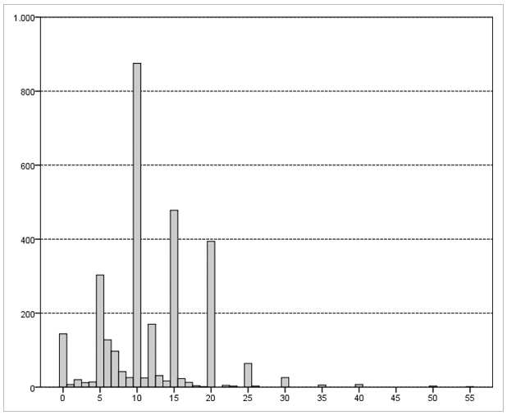
- Распределение индивидуальных платежей
Источник: составлено автором по [Jordi Tena‐Sánchez Francisco и др, 2020, c.1213-1245]
- Статистика по трём спектаклям
 | Si Existeix | Monsieur Apeine | Àlies Gospodin | Общая сумма | Показатели во время фиксированных платежей
Количество спектаклей | 17 | 9 | 19 | 45 | -
Заполняемость зала | 2,210 | 821 | 1,425 | 4,456 | -
Фактическая заполняемость | 1,871 | 603 | 468 | 2,942 | -
Среднее количество людей на спектакле | 110.06 | 67 | 24.63 | 65.38 | 37.82
Общие доходы, € | 23,882 | 5,668 | 5,095 | 34,645 | -
Средние доходы с одного спектакля, € | 1,404.82 | 629.78 | 268.16 | 769.89 | 417.13
Средние доходы с одного зрителя, € | 12.76 | 9.40 | 10.89 | 11.78 | 11.03
Источник: составлено автором по [Jordi Tena‐Sánchez Francisco и др, 2020, c .1213-1245]
Выводы
При воздействии на потребителя во время спектакля Si existeix в рамках модели Pay What You Want заплаченная потребителями цена была самая высокая, а также самый большой показатель заполняемости зала. Кейс показывает возможность кратковременного применения модели с возможностью влиять на результат с помощью воздействия на честность и совесть потребителя.
После успеха трех спектаклей опыт применения PWYW распространился, сейчас модель PWYW использует другой театр в Барселоне Teatreneu.

1.3.2 Ресторан Wiener Deewan в Вене
Название: Wiener Deewan
Отрасль: ресторанный бизнес
Страна: Австрия
Год основания: 2005
Тип Pay What You Want: (1) любая оплата, в том числе нулевая
Видимость платежа: платеж видимый, а не анонимный, непосредственно официанту в руки
Особенности: посетители платят на выходе после того как поели
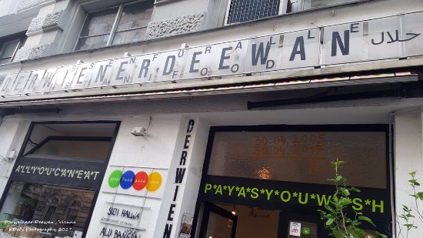
- Вывеска «Pay As You Wish» в ресторане Wiener Deewan
Источник: [Wiener Deewan, официальный сайт]
Концепция заведения.
Ресторан предлагает самообслуживание и блюда пакистанской кухни в стиле шведского стола (обед и ужин; часы работы: понедельник-суббота с 11:00 до 23:00) и считается одним из лучших карри-поставщиков в городе (best curry huts in the city). Посетители сначала кушают и пьют, и только потом на выходе платят. Ограничений на размер порции и время проведенное в кафе нет.
Кофе, чай и другие напитки заказываются отдельно от еды (на баре), для них есть отдельное меню с ценами. Оплата производится также на выходе. Оплачивать можно по прейскуранту, но в рамках PWYW или больше, или меньше.
Меню.
Каждый день в Deewan предлагается определенное меню, которое включает несколько различных основных блюд, гарниров и десертов. Лёгкие салаты с соусом (на выбор), горячее вроде риса, картофеля, разные виды мяса (курица, говядина).
Статистика.
За первые два года после открытия ресторана (июнь 2005 – июнь 2007) было осуществлено 81 641 платежей. Всего за 19 столиками ресторана ежедневно размещалось 170 гостей. Средний платеж PWYW составил 5,26 динар за всё время работы. Со временем во второй половине 2005г платежи снизились с 5,64 динар. До 4,97 динар в первом полугодии 2007 г. 5 При этом количество гостей в день неуклонно увеличивалось.
Менее 1% гостей делали нулевые платежи. Около 5% выплат приходится на 10 динар, а средние выплаты составляют около 5 динар. В течение двух лет после открытия ресторана средние выплаты PWYW снижались, однако снижение не являлось критическим для бизнеса. Данные анализа показали, что выплаты PWYW стабилизировались на положительном уровне.
Опрос среди местных жителей показал, что люди оставляют от 5 до 7 евро в зависимости от того, кто сколько съел За кофе и пару салатов или горячее блюдо люди готовы платить около пяти евро.
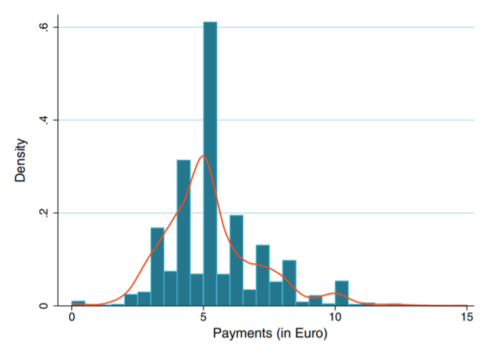
- Распределение платежей в зависимости от цены и количества людей
Источник: [Gerhard Rienera и др, 2012, с.476-483]
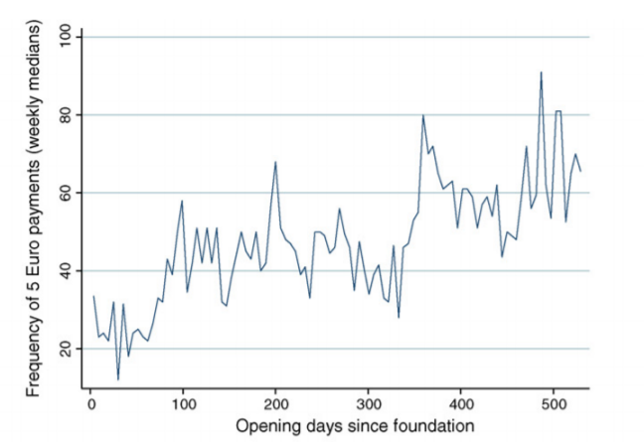
- Частота средних платежей (5 евро)
Источник: [Gerhard Rienera и др, 2012, с.476-483]
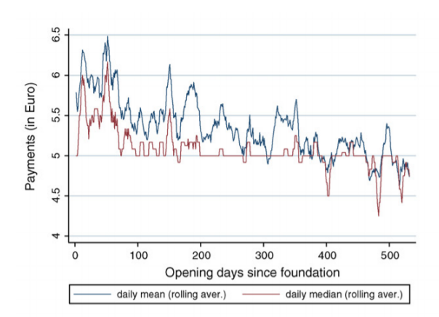
- Изменение размера выплат с момента открытия
Источник: [Gerhard Rienera и др, 2012, с.476-483]
Выводы.
За два года в течение которого были собраны данные ресторан не обанкротился, что показывает возможность долгосрочного применения модели. Появилось больше клиентов и ресторан приобрёл огласку, стал узнаваемым среди местных жителей и не только. Хоть добровольные платежи и сократились с момента начала применения модели, но они на протяжении двух лет не опускались ниже значения, которое лишило бы ресторан прибыли.

1.4 Психологические аспекты применения модели
Модель Pay What You Want неразрывно связана с психологией потребителей. Так как на потребителя перекладывается решение о размере платежа невозможно не принять ко вниманию внутренние установки и мотивы человека. Даже если делить потребителей по размеру среднего дохода, социальному статусу, уровню образования, полу, возрасту и прочим социально-демографическим признакам, остаются психологические аспекты, влияющие на принятие ценового решения.

1.4.1 Просоциальные мотивы и мотивы, связанные с личной выгодой
Ранние исследования преимущественно изучали мотивационные факторы, которые приводят к ненулевым платежам (non-zero payments) в рамках PWYW в противоположность изучению реакции потребителей на различные варианты модели PWYW (pricing designs).
Был выделен широкий спектр мотивационных факторов, которые приводят к ненулевым платежам, затем спектр был поделён на две большие категории: просоциальные мотивы (prosocial motives) и мотивы, связанные с личной выгодой (self-oriented motives). Существует множество исследований подтверждающих, что потребители проявляют озабоченность по поводу справедливости. Соответственно, суждения о справедливости цен влияют на поведение потребителей.
В частности, в области PWYW была предложена модель принятия индивидуальных решений, в которой предполагается что потребители действуют безосновательно при совершении платежа, в связи с этим уплачивая ими цена часто отличается от их предполагаемой справедливой цены в большую сторону. Исследователи приходят к выводу, что PWYW может быть прибыльной и даже превзойти «плати сколько попросят» (pay as asked), если потребители достаточно справедливо настроены. Кроме того, некоторые эмпирические исследования также подтвердили, что потребители чувствуют необходимость быть справедливыми в транзакциях PWYW
Исследования также показывают, что потребители могут демонстрировать просоциальное поведение, преследуя все равно свои интересы. В частности, люди могут вести себя просоциально, чтобы сохранить положительный социальный имидж или создать хорошую репутацию. Особое внимание уделялось поведению благотворителей/жертвователей. Исследования показали, что благотворители чаще всего мотивированы искренними чувствами или желанием получить престижный статус и благоприятную репутацию.
В контексте PWYW потребители могут получить пользу от не бесплатного получения (not free riding owing) из-за их желания получить общественное одобрение или побудить других к сотрудничеству. В полевом эксперименте, проведенным в кафетерии, обнаружили, что цены, уплачиваемые покупателями, увеличивались в зависимости от того, насколько людям было важно, что их друзья думают о них. Было проведено повторное лабораторное исследование, чтобы подтвердить выводы и выделить паттерны просоциального поведения. В то время как желание повышения социального статуса или репутации требует видимых платежей (когда другие люди видят, сколько заплатил человек) внутри модели PWYW, самосознание потребителей заставляет их платить разумные цены даже при анонимных платежах (self-image concerns can drive payments even under anonymous settings)
Таким образом, условно можно поделить людей на две группы:
- Люди, руководствующиеся внутренними принципами справедливости. Для таких потребителей характерна уплата справедливой цены независимо от внешних обстоятельств, так как основное одобрение своим действиям они ищут внутри себя.
- Люди, руководствующиеся внешними факторами. Такие потребители будут платить справедливую или более высокую цену в том случае, если от этого они получат какую-либо выгоду для себя. К примеру, повысят репутацию в глазах окружающих или свой социальный статус.

1.4.2 Сроки оплаты
Дизайн модели PWYW позволяет ввести механизм предоплаты и пост оплаты. Для таких товаров, как книги, одежда, бытовая электроника и т. д., потребители обычно готовы платить раньше, то есть до потребления продукта. Для многих услуг оплату часто взимают после потребления. К примеру, питание в ресторанах, проживание в отелях или ремонт дома. Существуют также и другие примеры, как кофейни, закусочные и кафетерии, которые позволяют менеджерам выбирать, принять ли вариант предоплаты или постоплаты.
Предоплата предполагает, что потребитель еще не проверил товар или услугу на деле, то есть он может руководствоваться только своими догадками, жизненным опытом, информацией, полученной из общедоступных источников или сарафанным радио. Используя данный вариант оплаты, производитель пытается уменьшить риски от ситуации, при которой товар не понравится потребителю, либо такой вариант используется для онлайн-покупок, когда товар отправляется к потребителю только после совершения оплаты.
Постоплата предполагает, что потребитель уже воспользовался товаром или услугой, то есть уже составил представление о том, насколько он удовлетворен характеристиками или реализацией. В данной ситуации существует прямая корреляция между удовлетворенностью потребителя и размером оплаты. То есть чем больше доволен покупатель, тем более высокую цену он готов будет заплатить. Основным примером, иллюстрирующим данный вариант, являются спектакли, авторские киносеансы или выставки. Сначала потребителю предполагается посмотреть действие или экспозицию, а уже после «на выходе» заплатить ту сумму денег, которую он считает нужным. Таким образом продавец ждёт от клиента оценки того, насколько тот остался удовлетворенным увиденным.

1.4.3 Видимость платежей другими людьми
Традиционно принято считать, что человек, являясь социальным существом, действует более справедливо, когда его действия видны окружающим, чем в случае анонимности. Таким образом можно предположить, что потребитель платит больше, если размер платежа виден другим людям. Если платеж анонимный, то потребитель скорее всего заплатит меньше.
Можно исключить проблемы социального статуса и репутации в той мере в какой продавцы могут гарантировать анонимность платежей. Хотя в некоторых случаях продавцы могут сделать платежи анонимными в традиционной модели PWYW, наивысший уровень анонимность возможен в случае онлайн-платежей, в ситуациях, когда модель PWYW используется бизнесами, связанными с программным обеспечением, онлайн-книгами, онлайн-музыкой и так далее.
Обратимся к исследованиям, которые представили противоречивые гипотезы и противоречивые доказательства того, как видимость платежей влияет на размер выплат. В полевом эксперименте, проведенном в ресторане, обнаружили, что клиенты платили в среднем больше в ситуации анонимных платежей, чем в ситуации видимых. Это противоречит предположению о том, что люди склонны платить больше если платеж виден окружающим. Исследователями было выдвинуто предположение, что люди делятся на две категории: те, которым важно одобрение других и социальный статус и те, которым важно внутреннее чувство собственного достоинства. Согласно эксперименту, преобладает второй тип. Другими словами, потребитель предпочел бы платить больше в ситуации анонимности, а не в публичном случае, потому что анонимность даёт человеку возможность считать себя справедливым человеком и гордиться собой. Однако другие исследования ставят под сомнение этот вывод и говорят о том, что условия эксперимента слишком специфические.
Таким образом, нет явной зависимости между видимостью платежа и размером оплаты, так как необходимо учитывать к какому типу относится человек, чтобы спрогнозировать, какую цену он будет склонен заплатить.

1.4.4 Информация о получателе платежа
Информация о получателе платежа или конечное использование платежей PWYW также могут влиять на размер оплаты потребителем. Например, Dock Café в Белфаст обращается к справедливости потребителей, напоминая им, что выживание кафе во многом зависит от их платежей («Мы покупаем завтраки на сегодняшние деньги»- «We buy tomorrow’s nosh with today’s dosh»).
Литература по пожертвованиям, а также по причинно-следственному маркетингу (cause-related marketing) подтверждает, что такие коммуникативные призывы имеют значительный влияние на поведение потребителей. Например, платежи, которые обращаются к негативным эмоциям, таким как печаль или чувство вины, имеют тенденцию быть более эффективными, так как вызывают эмпатию со стороны человека, делающего пожертвование или других участников.
Помимо акцентирования внимания на важности последствий ценовых решений потребителя, такая информация также может способствовать психологической близости потребителя к реципиенту(the recipient). Другие исследования показали, что готовность жертвовать человека выше, когда человек, делающий пожертвование чувствует себя временно или социально близким к получателю
Эксперты предположили, что как модель, которая обращается к добровольным взносам, PWYW идет в неразрывной связи с социальными ситуациями. Был проведен полевой эксперимент, который показал, что покупатели платили значительно больше за продукт, когда знали, что половина полученного дохода перечислялась в благотворительный фонд поддержки пациентов.
Таким образом, можно заключить, что когда потребитель знает конечное применение платежа, будь то благотворительный взнос, поддержка акции или что-либо другое, скорее всего платёж будет выше, чем в ситуации, когда потребитель просто оплачивает продукт или услугу.

1.4.5 Разница во влиянии вариантов модели на разные типы реакций потребителей
Несмотря на то, что исследователи уже изучили влияние некоторых управляемых переменных (controllable variables), таких как видимость платежей (payment visibility), сроки оплаты, информация о получателе платежа и установление рекомендованной цены. В литературе не исследуется разница во влиянии этих вариантов дизайна на разные типы реакций потребителей (consumer responses) Есть кейс, где авторы обращают внимание на этот пробел в литературе. Рассмотрим его.
Добросовестность потребителей и влияние мнения окружающих (image concern) на них являются основными движущими силами модели Pay-what-you-want. В связи с этим в эксперименте менеджеры использовали различные варианты дизайна, чтобы смягчить эти ограничения для привлечения большего количества клиентов и увеличения объемов платежей.
Был разработан теоретический подход, сочетающий просоциальные (prosocial) и собственные интересы, для того чтобы изучить четыре возможных ответа потребителей на (design variations) в PWYW: (1) отказ, (2) бесплатная поездка, (3) рекомендованная цена или (4) другой платеж. Прогнозы модели были подтверждены, благодаря использованию эмпирического подхода, который помимо всего прочего оценивает многосторонний отклик клиентов.
В эксперименте были использованы четыре контрольные переменные, а именно «видимость платежа», «информация о получателях платежей», «время платежа» и «явные рекомендации по ценам» (explicit price recommendations). Эксперимент показывает, варианты дизайна неоднородно влияют на разные типы реакций потребителей, что приводит к уравновешивающему влиянию на размер цены. Анализ показывает, что, если менеджеры увеличивают видимость платежей или взывают к справедливости потребителей, покупатели, как правило, платят больше и не используют бесплатную поездку. И наоборот, рекомендации по ценам увеличивают количество покупателей, но снижают средние платежи, особенно когда рекомендованная цена значительно ниже референтных цен потребителей. К тому же модель предполагает, что, когда потребители платят после потребления, их добровольные выплаты увеличиваются вместе с предполагаемыми качеством опыта. То есть чем больше понравилась услуга потребителю, тем больше он заплатит. Если опыт потребления не снижает потребительскую оценку, выплаты, как правило, больше при использовании постоплаты, а не предоплаты.
В дополнение к пониманию того, как ценообразование PWYW влияет на реакцию потребителей, устранение этих пробелов разрешают противоречивые эмпирические находки в литературе. Например, Regner and Barria (2009) пришли к выводу, что уплачиваемые цены растут с размером предложенной цены, но Johnson and Cui (2013) нашли смешанными и нечеткими доказательства влияния предложенных цен. Также Schmidt (2014) отметил необходимость дальнейшего исследования для лучшего понимания плюсов и минусов установления рекомендованной цены. Помимо этого, несмотря на то что теоретические рассуждения позиционирует PWYW как очень привлекательный механизм для компаний, стремящихся увеличить и максимизировать объем продаж, существующие эмпирические данные демонстрируют случаи, когда потребители отказывались от некоторых предложений PWYW в пользу традиционного обмена (Gneezy et al. 2010). Следовательно, существующая литература предоставляет ограниченные и неясные доказательства того, как компании могут адаптировать модель PWYW, чтобы она лучше всего послужила конкретным управленческим целям.
В кейсе был использован двусторонний подход к изучению потребительских решений по ценообразованию PWYW. Во-первых, предполагается простая (parsimonious) теоретическая модель, содержащая небольшое количество параметров, включающая основные мотивы ненулевых выплат (non-zero payments). Модель была использована для вывода набора гипотез о влиянии с учетом вариантов дизайна (design variations) PWYW для всех возможных типов ответов потребителей (отказ, рекомендованная цена, бесплатная поездка или выбор другого платежа), что позволяет по-разному воздействовать на каждую из них.
Таким образом, результаты теоретических и эмпирических исследований показывают, что варианты дизайна PWYW различаются в зависимости от управленческой цели продавца. Организации, нацеленные на получение прибыли обычно стремятся к тому, чтобы с помощью различных коммуникаций у потребителей сформировалось справедливое представление о размере цены. Они либо полностью воздерживаются давать рекомендации по ценам (назначать минимальную цену) или рекомендованная цена примерно соответствует ожиданиям потребителей по сравнению с оплатой аналогичного товара или услуги. Другой тип фирм вместо этого стремятся к максимальному проникновению на рынок (это основная цель для некоммерческих организаций или тех, кто использует PWYW в качестве временного рекламного инструмента) Они концентрируются на анонимных платежах, не стремятся призвать к справедливости потребителей и дают низкие ценовые рекомендации.

1.5 Разработка принципов и особенностей использования модели
PWYW успешно применяется в основном в сфере услуг, таких как отели, рестораны или музеи Тонкости использования этой модели ценообразования заключаются в том, что продавец теряет контроль над ценой, по которой продается товар, но взамен механизм предлагает несколько прямых и косвенных преимуществ. Прежде всего он добиваются эндогенной ценовой дискриминации (endogenous price discrimination), потому что разные клиенты платят разные цены в зависимости от их оценок, их представления о справедливости, своих убеждений относительно приемлемой стоимости или степени их неприятия риска. Инновационный характер нравится многим потребителям и часто приводит к рекомендациям «из уст в уста», а также к благоприятному освещению в прессе . Эта модель может быть мощным инструментом для продвижения продукта среди более широкой аудитории, в частности, если у фирмы сильная позиция в социальных сетях с большим количеством поклонников и последователей. Кроме того, PWYW может иметь косвенные рекламные преимущества за счет увеличения спроса на дополнительные продукты.
Честность/справедливость потребителей и влияние мнение окружающих (image concern) на них являются основными движущими силами модели Pay-what-you-want
Попробуем сформулировать основные особенности, которые необходимо принять во внимание прежде чем внедрять модель в компанию.
- Внутренняя справедливость/честность потребителя
Насколько человек руководствуется внутренними принципами справедливости во время принятия решений. Представляя сколько примерно стоит продукт, будет ли пытаться заплатить меньше ради собственной выгоды.
- Привлекательность инновационности .
Насколько потребитель открыт новому, готов пробовать необычные варианты оплаты, а не действовать по стандартной схеме «плачу сколько просят».
- Зависимость от мнения окружающих
Насколько влияет на потребителя мнение других людей при совершении платежа и в какую сторону, в зависимости от того, к какому типу принадлежит человек.
1.) Люди, руководствующиеся внутренними принципами справедливости. Для таких потребителей характерна уплата справедливой цены независимо от внешних обстоятельств, так как основное одобрение своим действиям они ищут внутри себя.
2.) Люди, руководствующиеся внешними факторами. Такие потребители будут платить справедливую или более высокую цену в том случае, если от этого они получат какую-либо выгоду для себя. К примеру, повысят репутацию в глазах окружающих или свой социальный статус.
- Сроки оплаты
Реализуется ли предоплата или постоплата. И как меняется мнение об услуге/товаре после потребления клиентом в конкретных случаях.
- Видимость платежа
Реализуется ли анонимный платеж или он виден всем окружающим. Как меняется размер платежа, в зависимости от того, платит потребитель в окружении друзей, коллег, родственников или наедине с собой.
- Информация о получателе платежа
Знает ли потребитель на что пойдут деньги, заплаченные им, либо этой информации нет. Может ли клиент выбирать на что конкретно отправить деньги из нескольких опций. Разница в платежах, в случае если средства частично идут на благотворительность.
- Знание стоимости аналогичных товаров
Осведомлён ли потребитель в целом о том, сколько стоят аналогичные товары/услуги на рынке. Есть ли у него сформированные внутренние реферетные цены, насколько человек эксперт в этом продукте, был ли у него опыт приобретения чего-то подобного. Может ли потребитель отделить товары по качеству и характеристикам.
- Степень неприятия риска
Насколько в целом потребитель открыт к риску, готов ли он сам принять решение и не будет ли жалеть о нём в последствии. Переживает ли он, что заплатит слишком мало и это обидит/навредит продавцу. В противоположность: переживает ли он, что заплатит слишком много, хотя есть возможность не платить вообще ничего.
- Индивидуальная ценность выгод приобретения продукта
Насколько покупка важна для конкретного потребителя. Приобретает ли он товар для себя или для третьего лица. Для каких целей приобретается продукт, будет ли покупка долгожданной (в случае, если потребитель долго не мог принять решение, не имел средств, не было возможности добраться до продавца и прочее) или спонтанной (играли ли роль эмоции, маркетинг, советы и мнения окружающих и прочие факторы)
Основные выводы главы 1
В первой главе было дано определение модели Pay What You Want, были рассмотрены предпосылки её появления и описана история возникновения. Были приведены примеры применения модели компаниями на практике в разных сферах бизнеса. Помимо были разграничены модели Pay What You Want и Name Your Own Price, описаны их сходства и различия, а также даны некоторые рекомендации по ситуациям использования.
Удалось систематизировать варианты реализации модели Pay What You Want: (1) любая оплата, в том числе нулевая, (2) установление минимальной цены, (3) установление максимальной цены, (4) назначение рекомендованной цены, (5) заплати сколько-нибудь, либо возьми бесплатно. А также гибридные модели на основе стандартных: комбинация минимальной и максимальной цены, рекомендованной и минимальной, рекомендованной и максимальной.
Также были рассмотрены психологические аспекты применения модели, которые в большей степени влияют на принятие потребителями решения о готовности платить и размере платежа. Основные выделенные аспекты: (1) просоциальные мотивы и мотивы, ориентированные на личную выгоду, (2) сроки оплаты, (3) видимость платежей, (4) информация о получателе платежа.
В заключении главы были сформулированы особенности, которые необходимо принять во внимание прежде чем внедрять модель в компанию: (1) внутренняя справедливость/честность потребителя, (2) привлекательность инновационости. (3) зависимость от мнения окружающих, (4) сроки оплаты, (5) видимость платежа, (6) информация о получателе платежа, знание стоимости аналогичных товаров, (7) степень неприятия риска и (8) индивидуальная ценность выгод приобретения продукта. Особенности были рассмотрены с учетом психологических аспектов в зависимости от вариантов применения.
В следующей главе, посвященной анализу опыта применения модели, внимание будет уделено исследованиям, как зарубежных потребителей, так и российских. Будут проверены основные гипотезы, влияющие на применение модели в бизнесе.

ГЛАВА 2. ИЗУЧЕНИЕ ПОВЕДЕНИЯ ПОТРЕБИТЕЛЕЙ В КОНТЕКСТЕ ПРИМЕНЕНИЯ МОДЕЛИ PAY WHAT YOU WANT
В предыдущей главе были рассмотрены ключевые элементы модели, проанализированы предпосылки и психологические аспекты её применения. Были рассмотрены реальные компании, работающие по модели Pay What You Want. Для того чтобы понять, чем всё же руководствуются потребители при принятии решений в рамках модели необходимо обратиться к исследованиям с различными условиями проведения и вариантами модели. Также помимо этого необходимо было провести ряд исследований, ориентированных на специфику российского потребителя. В дополнение к этому потребовалось исследование, направленное на изучение влияния лояльности клиента на готовность платить в рамках PWYW, так как данное влияние не рассмотрено в литературе.

2.1 Анализ проведённых исследований поведения потребителей в контексте модели PWYW
На основе зарубежных полевых экспериментов и опросов из таблицы в приложении 1 (26 опросов и 16 полевых экспериментов), а также кейсов из главы 1 можно сформулировать некоторые гипотезы, которые определяют принятие решений потребителями в рамках модели.
- Самую высокую стоимость потребители платят в том случае, если часть средств идёт на благотворительность. Особенно удачными с точки зрения потребителя являются ситуации, когда сам потребитель может решить, на какую конкретно благотворительную цель пойдут его средства. Как вариант, выбрать из пула предлагаемых продавцом.
- Если потребитель знает, что покупатель или несколько покупателей до него не заплатили ничего, то в среднем он заплатит меньше. То есть информация о размере платежа других участников для многих является одним из решающих факторов в определении цены.
- Наличие внешней референтной цены в большинстве случаев имеет положительный эффект.
- Информация о получателе платежа является важным фактором, влияющим на цену, которую готов заплатить потребитель.
- PWYW ведёт к более частым повторным покупкам и интереснее для потребителей, чем бесплатный сэмплинг.
- Просоциальные мотивы у потребителей гарантировано свидетельствуют о том, что цена будет выше, чем у потребителей с ориентацией на личную выгоду. Единственным исключением является ситуация частичной передачи средств на благотворительность, в таком случае независимо от мотивов платежи у потребителей одинаково высокие.
- В совокупности размер оплаты не снижается со временем, но снижаются платежи у конкретных потребителей, так как возникают трудности с определением справедливой стоимости продавца с течением времени.
- Назначение максимальной цены имеет негативный эффект на размер оплаты потребителем в сравнении с минимальной ценой, рекомендованной, и комбинированными моделями.
- Положительный эффект имеет информация о рекомендованной цене, тогда у потребителя появляется референтная цена и в целом представление о справедливой цене с точки зрения продавца. При условии, что потребитель в полной мере не владеет информацией о стоимости аналогичных товаров на рынке.
- Потребители, для которых продукт обладает индивидуальной ценностью, платят больше. Речь идёт о той покупке, когда человек осознаёт ценность того, что приобретает. Приобретает ли он товар для себя или для другого человека. Для каких целей приобретается продукт, будет ли покупка долгожданной (в случае, если потребитель долго не мог принять решение, не имел средств, не было возможности добраться до продавца и прочее) или спонтанной (играли ли роль эмоции, маркетинг, советы и мнения окружающих и прочие факторы). То есть насколько в целом покупка важна для конкретного потребителя.
- Потребители более лояльные к спонтанным решениям и риску охотнее участвуют в применении модели. Люди, с более консервативными понятиями, не склонные к риску чаще выбирают фиксированные цены при наличии выбора между PWYW и обычной ценой.
- Видимость платежа не находится в прямой зависимости с размером платежа. Стандартное предположение о том, что анонимные платежи ведут к существенному снижению оплаты по сравнению с видимыми, не находит подтверждение в экспериментах.
- Сроки оплаты (до потребления и после потребления) влияют на платёж в той мере, в какой потребитель остался доволен продуктом. Потребители платят больше после потребления продукта, если продукт им понравился, и меньше, если продукт не понравился. Для того, чтобы понять зависимость цены от пред оплаты и пост оплаты у одинакового по качеству продукта требуются дополнительные эксперименты.
- Лояльный клиент в среднем заплатит больше. Имеется в виду клиент, который на регулярной основе возвращается к продавцу и совершает повторные покупки. (поведенческая лояльность)

2.2 Разработка программы исследований
Изучение теоретических основ и практических примеров позволило сформулировать гипотезы и выявить основные аспекты поведения потребителей в рамках модели Pay What You Want. Модель не применяется широко на российском рынке, а все исследования принадлежат зарубежным авторам. В связи с этим необходимо комплексное исследование, которое будет состоять из трёх частей. Все гипотезы из предыдущей главы проверяться не будут, в каждом исследовании будет выделено несколько исследовательских вопросов, которые помогут лучше понять специфику российского потребителя.
Два исследования направлены на выявление отношения российских потребителей к практике использования модели PWYW, а также на выявление особенностей и специфики применения модели к российскому потребителю. Для этого необходимо одно качественное и одно количественное исследование.
Помимо этого, было проведено дополнительное исследование, направленное на тестирование гипотезы о лояльных клиентах. В литературе нет примеров, когда исследование базируется на выборке из лояльных клиентов конкретной компании. Основные зарубежные исследования построены на ситуациях, когда потребитель сталкивается с продуктом или услугой впервые.
Основное исследование:
- На основе выявленных психологических аспектов и гипотез, сформулированных после анализа опубликованных исследований и кейсов была проведена серия MROC и глубинных интервью.
Цель: во время прямого взаимодействия с участниками выявить особенности, а также проверить, как выявленные психологические аспекты в действительности проявляются у потребителей. А именно:
- просоциальные мотивы и мотивы, ориентированные на собственную выгоду
-сроки оплаты (до/после)
-видимость платежей другим людям (анонимный или видимый)
-информация о получателе платежа
- Опрос с открытым вариантом ответа для того, чтобы, не ограничивая людей выявить отношение потребителей к модели Pay What You Want и оценить представление о применимости модели на российском рынке.
Цель: увидеть в целом реакцию и отношение российского потребителя к модели
Дополнительное исследование:
- Помимо специфики применения модели на российском рынке дополнительно был проведен опрос, направленный на определение влияния лояльности клиента на готовность платить в рамках PWYW, так как в кейсах и зарубежных исследованиях в основном рассматриваются новые потребители, которые только знакомятся с продуктом.
Цель: определить зависимость между лояльностью клиента и его готовностью платить

2.3 Выявление отношения российских потребителей к практике использования модели PWYW
Существует немало исследований, посвященных поведению потребителей в рамках модели Pay What You Want, но все они зарубежные и отражают специфику и психологию потребителей в конкретной стране. Существует глобальное представление о том, что российский потребитель более склонен пользоваться возможностью получить товар бесплатно, если ему предоставить такую возможность. Модель Pay What You Want неразрывно связана с психологическими аспектами поведения потребителей, в связи с этим важно понять специфику и условия ее использования на российском рынке, чтобы сформулировать рекомендации по применению в бизнесе.
Подготовка к исследованию
Исследование в виде опроса с акцентом на открытый вопрос смогло, не ограничивая респондента, выявить особенности восприятия им модели. Перед тем как приступить к исследованию необходимо было убедиться в том, что потребитель ни разу не сталкивающийся с моделью Pay What You Want сможет понять общую идею и принцип работы. Для этого перед началом опроса приведена краткая справочная информация.
Справочная информация:
«Pay-what-you-want (PWYW) - это модель ценообразования, при которой фирмы позволяют потребителям самостоятельно устанавливать цены. Дословный перевод названия модели: «плати сколько хочешь». Так и получается, что потребитель может заплатить абсолютно любую цену или не заплатить вообще, а продавец не имеет права отказать в передаче товара/предоставления услуги клиенту по предложенной цене.
Данная модель в основном используется для продажи музыкальных альбомов, фильмов, видеоигр, электронных книг, картин через интернет. Также существуют рестораны, работающие по такой схеме.»
В исследовании не было критериев отбора потребителей определенного пола, возраста, уровня образования, принадлежности к особым социальным группам, так как чем более разнородная выборка, тем исследование в данном случае более репрезентативно.
Постановка задачи исследования
Основной задачей исследования являлось выявление отношения российского потребителя к модели «Pay What You Want» для того, чтобы на основе полученных данных сформулировать гипотезы о специфике российского потребителя. Гипотезы были сопоставлены с гипотезами из начала главы, которые были получены путём анализа актуальных исследований зарубежных потребителей.
Структура исследования в виде анкеты для опроса, результатов и анализа с использованием инструментов в SPSS полностью представлен в приложении.
Результаты исследования
В опросе приняли участие 107 человек. 62% женщин и 38% мужчин. 45% респондентов в возрасте от 21 до 25 лет, 14% - 20 и меньше лет, 13 % от 36 до 45 лет, по 10,5% 31-35 лет и 46-55 лет. Генеральная совокупность данного исследования жители городов-милионников России.
Исследование проводилось в онлайн-формате с использованием ресурсов платформы «Анкетолог». Размер минимальной выборки (106 респондентов) для достижения качественных результатов исследования был определен с помощью калькулятора размера выборки Question Star .
Были учтены следующие параметры:
- Допустимая погрешность – 7%;
- Уровень надежности – 85%;
- Размер генеральной совокупности – 33589883 (население городов-миллионников по данным statdata);
- Доля признака в генеральной совокупности – не известна (на данный момент нет исследований, которые бы подтверждали долю людей, использующих модель Pay What You Want).
37,1 % респондентов могут купить себе основную бытовую технику, но автомобиль позволить не могут. 37% средств хватает на всё, кроме дорогих покупок, как квартира или загородный дом.
41,9% респондентов имеют оконченное высшее образование (бакалавриат/специалитет), 29,5% неоконченное высшее на момент прохождения опроса и 15,2 оконченную магистратуру.
- Уровень образования респондентов
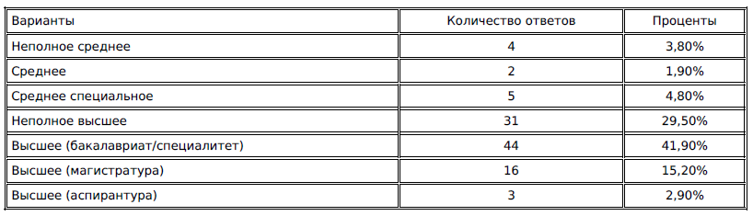
Источник: составлено автором
44,3% респондентов сталкивались с моделью на протяжении последних нескольких лет. То есть можно предположить, что жители городов-миллионников довольно часто имеют возможность столкнуться с моделью.
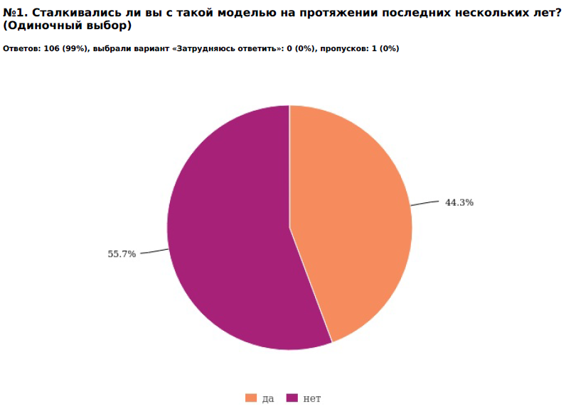
- Опыт оплаты по модели PWYW
Источник: составлено автором
60% сталкивались в кафе и ресторанах, 31,1% в сфере музеев и выставок, 24,4% скачивали музыку по модели Pay What You Want. То есть самым частым местом распространения модели, с которой сталкивались респонденты – кафе и рестораны.
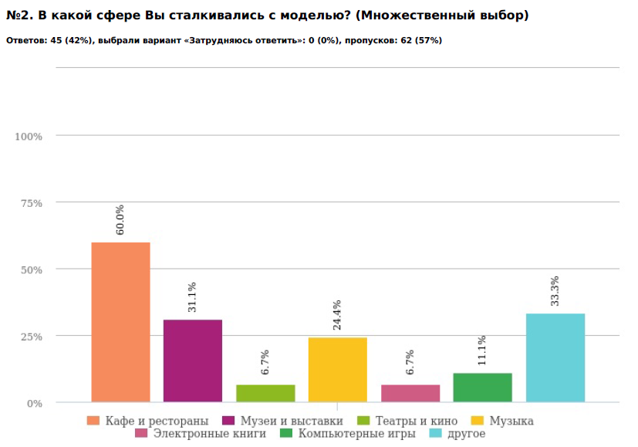
- Сферы применения модели
Источник: составлено автором
При этом большинство (67,6%) считает, что модель может быть применима в сфере музеев и выставок, что даёт возможность давать рекомендации бизнесу на российском рынке о противоречии опыта и желаемой сферы применения. 40% считает, что музыка может успешно продаваться по такой модели. 35,2% думают, что модель может быть успешна в сфере театров и кино, 34,3% считают, что электронные книги хороший вариант для реализации в рамках модели. Только 23,8% думают, что модель может быть применима в кафе и ресторанах, хотя 60% сталкивались с ней именно там, из тех, кто имел опыт оплаты в рамках Pay What You Want.
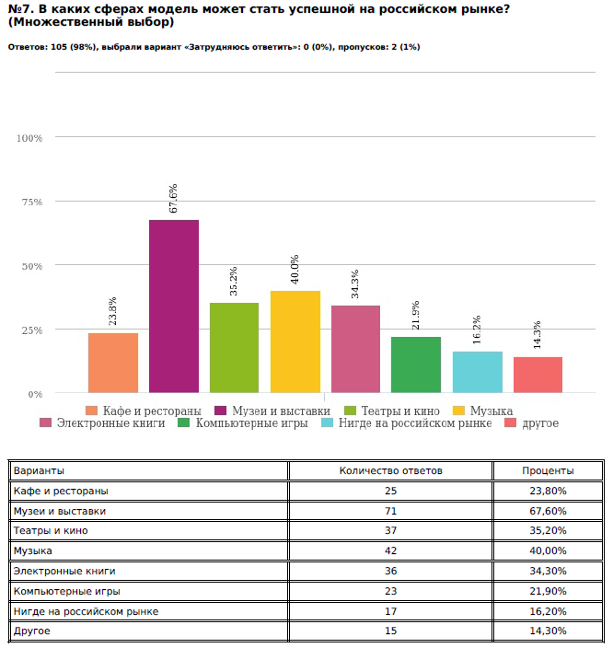
- Потенциальные сферы применения модели
Источник: составлено автором
67,4% тех, кто имел опыт оплаты в рамках модели основывались на цене аналогичных товаров на рынке, то есть на свои знания рынка. 50% потребителей старались заплатить минимальную цену. Этот вывод подчеркивает важность информированности потребителей о ценах, так как в случае полной неопределённости и отсутствия опыта покупки аналогичных товаров потребитель может растеряться. Так как существует тенденция платить минимальную возможную цену, то в случае незнания потребитель вероятно воспользуется такой опцией и будет исходить из своего материального состояния и личной выгоды, не беря в расчёт справедливую цену.
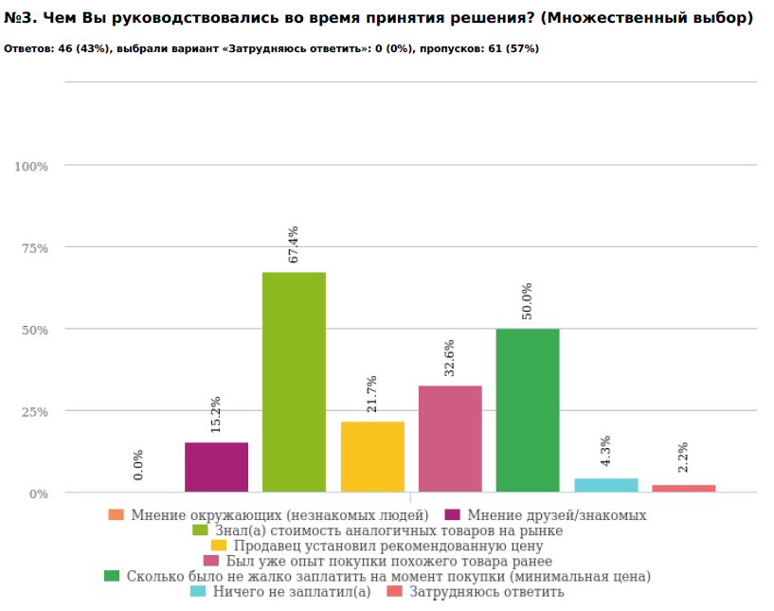
- Основы принятия решения потребителем
Источник: составлено автором по [Anketolog.ru]
В рамках открытого вопроса 58% респондентов считают, что модель применима (51% - применима с ограничениями, 7% - применима). 42% считают, что модель не применима совсем. Можно сказать, что в данной выборке настрой в больше половине случаев свидетельствует о возможности успешного применения модели при соблюдении определенных условий.

- Применимость модели в России
Источник: составлено автором
Остановимся на открытых ответах респондентов, полный текст которых можно найти в приложении. 42% респондентов (45 человек) так или иначе высказались, что модель не применима, 12 из них упомянули российский менталитет, 9 ссылались на склонность русского человека к «халяве». Таким образом, респонденты указывают на то, что российский потребитель может характеризоваться как склонный к бесплатному приобретению. Также есть общее представление среди респондентов о российском менталитете, который отличается от иностранного.
Среди тех, кто считает, что модель может применяться с ограничениями (55 респондентов), преобладает несколько мнений об условиях.
- Применение модели в крупных городах, в основном упоминали Санкт-Петербург и Москву, также и другие города-милионники.
«Я считаю, что стратегия применима в крупных городах (как минимум 700к жителей и выше)», «пока в более крупных городах, так как люди более осознанно ценят чужой труд.», «молодые люди, жители городов-миллионников. То есть более сознательные и ценящие чужой труд.», «в Москве и СПб и паре других городов попрогрессивнее может и сработает, некоторым людям в принципе был бы интересен такой формат»
- Подготовленность целевой аудитории.
Упоминалась лояльность, конкретная аудитория, осознающая ценность. Предлагалось воспитывать и информировать аудиторию. Высказывались мнения о возрастании осознанности среди населения России, преимущественно среди молодого поколения.
«Если воспитать покупателя и научить его тому, что за любой труд нужно платить, то да», «потребители становятся более осознанными», «скорее всего для данной модели нужна тесная связь со своим клиентом, чтобы он мог почувствовать дополнительную ценность твоих услуг/продукта, и заплатил действительно приемлемую цену.», «для определенного типа потребителей», «нужно поменять довольно аккуратно и на какую-то конкретную аудиторию»
- Платежеспособная аудитория.
Респонденты, которые не считают модель жизнеспособной помимо менталитета делали акцент на бедности населения, что непосредственно влияет на применимость модели. Те, кто считает модель применимой также отмечали важность наличия денег у потребителя, то есть хорошее материальное положение.
«Если аудитория неплатёжеспособна, обладает низким уровнем грамотности, то, естественно, модель неприменима. Если же товар или услуга изначально ориентированы на более высокий класс (с точки зрения доходов и грамотности), то должно сработать.», «сложно применимо, так как большая доля населения с низким реальным доходом», «возможна только в крупных городах где у людей есть хоть какие-то деньги», «потребитель в основном неплатёжеспособный»
Теперь перейдем к выводам полученным на основе анализа в spss. Вопрос исследования про применимость модель в России был открытым, поэтому был перекодирован. Ответы были разделены на три группы.
Применима ли модель в России?
- «да», «да, с ограничениями», «нет»
С помощью дисперсионного анализа было проверено, есть ли зависимость между тем, что респонденты считают модель применимой или нет и их материальным положением, образованием, опытом оплаты по такой модели, склонности к риску, впечатлениям от оплаты. По результатам анализа зависимость есть между опытом оплаты в рамках модели и применимостью.
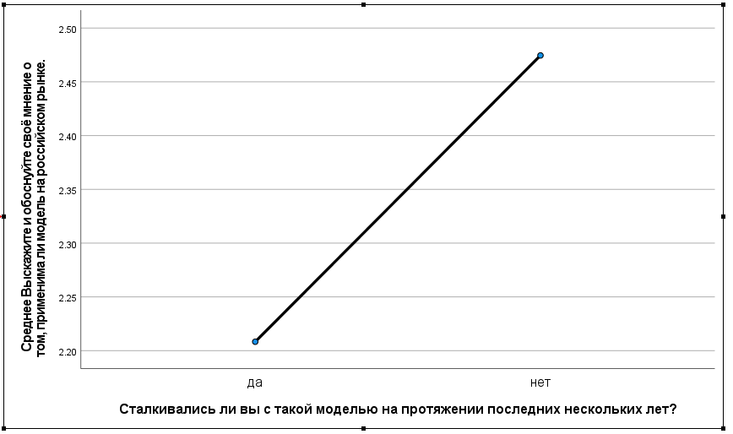
- Различие средних в группах опыта оплаты в рамках модели и её применимости
Источник: [анализ данных в SPSS]
Респонденты, которые не сталкивались с моделью более скептически настроены на её возможную применимость.
Необходимо было проверить зависимости на большей выборке, особенно разницу в группах между уровнем образования и применимостью модели.
Нет статистически значимого различия между группами материальное положение и применимость модели.
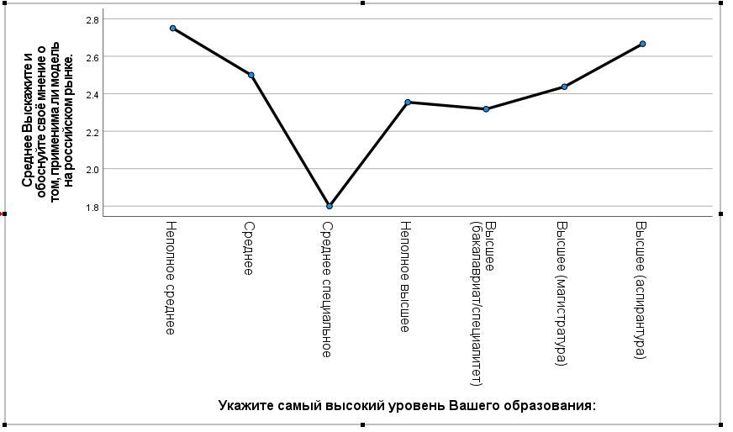
- Различие средних в группах материальное положение и применимость модели.
Источник: [анализ данных в SPSS]
При этом по графику видно, что с уровнем образования растёт скептицизм по отношению к модели. «3» - модель не применима. Необходимо проверить на большей выборке.
Также были проверены три гипотезы
1. Если тяжело было принимать решение, то впечатление от оплаты хуже.
2. Более склонный к риску человек испытывает более положительные впечатления от оплаты.
3. Легче принимать решение более склонному к риску человеку.
Все они не подтвердились и не показали значимой зависимости. Необходимы исследования на больших выборках, чтобы появилось больше возможностей для анализа и результаты тестов были более корректными.

2.4 Влияние выявленных психологических аспектов на принятия решения российским потребителем
Подготовка к исследованию
Исследование в формате MROC (market research online communities) и глубинных интервью. Качественное исследование, давшее возможность прямого взаимодействия с потребителем, чтобы выяснить именно ту информацию, которая бы смогла помочь в понимании основных мнений, полученные в ходе опроса.
Исследование проводилось на основе гипотез, полученных с помощью анализа актуальных исследований зарубежных потребителей и выводов, полученных с помощью опроса российских потребителей. Было проведено две MROC и 11 глубинных интервью. Такое количество интервью было выбрано не случайно, так как по данным Геста (Guest) в работе «How Many Interviews Are Enough?: An Experiment with Data Saturation and Variability», достаточным будет являться то количество глубинных интервью, при котором достигается теоретическое насыщение (theoretical saturation) качественного исследования. Обычно теоретическое насыщение возникает в среднем после 12 глубинных интервью. Для данного исследования их количество составило 11.
Глубинные интервью были нацелены на то, чтобы респонденту независимо от мнения других людей было комфортно высказывать своё мнение, принимать решения и отвечать на вопросы. Напротив, взаимодействие в рамках MROC дало возможность посмотреть, как респонденты отвечают в присутствии окружающих и к чему привели обсуждения внутри групп. MROC является мощным инструментом проведения исследования, так как помогает вовлечь группу респондентов и потенциальных участников модели в дискуссию. Вопросы, которые задаются в ходе исследования неоднозначные и спорные, так как основываются на индивидуальных особенностях потребителей, в связи с этим модерируемая беседа с большой вероятностью приводит к уникальным результатам и обменом мнения участников, что и удалось реализовать в рамках исследования модели Pay What You Want.
Постановка задачи исследования
Основной задачей исследования являлось получение информации о специфике российского потребителя. Также целью являлось сопоставление психологических аспектов, которые в большей степени влияют на потребителя, выделенных в первой главе и подкрепленных опытом полевых исследований и опросов, с которыми можно ознакомиться в приложении.
Структура исследования
Для MROC и глубинных интервью пул вопросов был примерно одним, так как важно было понять, насколько отличается мнение респондентов в зависимости от того наедине принимается решение или в окружении других. Также MROC помогли смоделировать дискуссии по вопросам, в то время как глубинные интервью помогли погрузиться в неоднозначные вопросы и выяснить важные детали принятия решений.
Со скриптом глубинных интервью и фокус-групп можно ознакомиться в приложении.
Результаты исследования
В ходе глубинных интервью было опрошено 11 человек, жители самых крупных городов России: Москвы и Санкт-Петербурга. Возраст респондентов 20-26 лет. Доход средний и ниже среднего.
В одной фокус-группе приняли участие 5 респондентов. 4 женского пола 1 мужского, возраст 21-23 года, доход средний, жители Санкт-Петербурга. В другой фокус-группе приняли участие 6 человек, 2 мужского пола, 4 женского, возраст 20-26 лет, доход средний и выше среднего, жители Москвы и Санкт-Петербурга.
Все респонденты, кроме одного, хотя бы раз осуществляли оплату в рамках модели и имели довольно полное представление о том, как функционирует модель на практике.
Основные сферы, которые упоминали респоденты приведены ниже:
-разные кофейни и рестораны, как в России (Москва, Санкт-Петербург), так и за пределами (Австрия – Вена, Германия – Берлин). Несколько раз была упомянута Baggins кофе, где при открытии новых точек потребителям предлагалось покупать кофе по модели «Pay What You Want»
-В Швеции музей искусств, можно было зайти или бесплатно, или сделать донат
- Приложения на телефон или компьютер, где можно поддержать разработчиков или пользоваться бесплатно
-Часто встречалось в игровой сфере. Респондент упоминал сайт itch.io, где часто выкладывают игры и ассеты. Игра Doki Doki literature club, которая является одним из наиболее успешных примеров в игровой индустрии
-Проект Humble bundle
-Оплата коучинговой консультации по системе «Pay What You Want»
-Ресторан быстрого питания корейской кухни в Сингапуре
-Экскурсия по городу в Барселоне, где каждый платил сколько, сколько хотел
-Уличные музыканты, у которых можно было купить диск и заплатить столько, сколько хочешь
- Донаты стримерам и блогерам за создание контента и запись стримов
- Сайты с софтом для компьютера, где также предполагается поддержка разработчика в рамках модели «Pay What You Want»
- Модель встречалась при посещении достопримечательностей во Франции и в Испании. Платишь сколько угодно за вход в достопримечательность
- Музеи такие встречались в поездках по России, не в Санкт-Петербурге и Москве. Платишь сколько угодно перед входом в музей.
Важным моментом было выяснить, как именно люди принимали решение, столкнувшись с моделью, особенно в первый раз. В случае с кофейнями во многих заведениях висело меню с рекомендованными ценами, что облегчало потребителю процесс принятия решения. Тем не менее даже в ситуации с рекомендованными ценами необходимо понять, какую цену заплатит человек. Из интервью: «меню висело, на него в целом ориентировалась. Платила меньше, чем в меню. Один раз не заплатила, но было стыдно», «50% от регулярных цен платила. Регулярные цены всегда указаны на стенде и решаешь сам, сколько заплатить». То есть нельзя исключать тот фактор, что даже при наличии ориентира у потребителя может быть тенденция к тому, чтобы заплатить меньше.
Говоря о ситуациях, когда ориентира в виде меню было, понять на чём основывается потребитель еще сложнее. Из интервью становится понятно, что важным для российских потребителей является своё текущее материальное положение и чувство справедливости, которое среди респондентов преобладает по сравнению с желанием сэкономить. В целом большинство ориентировались на среднюю цену на аналогичные товары на рынке.
- «среднестатистически из-за своего финансового положения я возьму по минимальной цене. Если примерно посмотреть на общий рынок, сколько люди обычно платят за это. Если очень понравится, то заплачу больше рыночной цены.».
- «я хотела заплатить прямо чуть-чуть, но мне сложно было так сделать потому что было какое-то давление, совесть»
- «ориентировался на среднюю цену по рынку»
-«справедливо старалась заплатить»
- «на аналогичные товары на рынке ориентировался скорее всего»
Для того, чтобы понять, в каком направлении рассуждал бы потребитель, не зная стоимость аналогичных товаров, в рамках исследования был предложен кейс про выставку современного искусства. Респондентам надо было представить, что они идут на выставку современного искусства и не знают, сколько она должна точно стоить. При оплате выставки до посещения, не видя масштаба, работ, авторов, как бы они принимали решение о цене.
-Скорее всего буду думать сколько стоит поход в кино или в музей, скорее всего рублей 250-300 заплачу.
- Если одна, то прикинула бы место, масштаб, цены на рынке знаю примерно средние, порядок цен.
- Вспомню предыдущий опыт, сокращу цену, по рынку тоже как-то примерно.
-Цена комфортная лично для меня, а сколько бы могла себе позволить. Какой-то лимит.
-Неизвестно, ориентировался бы на предыдущий опыт или бесплатно бы зашел. В новой Голландии зашел и прошел бесплатно.
-Хотелось бы увидеть масштаб, оценить. Если выставка маленькая, то хотела бы заплатить меньше рыночной цены. Сопоставляла бы масштаб и цены выставок на которые уже ходила и с этим сопоставляла. По опыту бы ориентировалась
-Современное искусство, насколько известный бренд, насколько много представлено. Опыт посещения каких-то музеев, выставок.
-Ориентировался бы на какой-то предыдущий опыт, музеи, в которые ходил, доходы свои однозначно бы влияли. Не могу ориентироваться особо на среднюю цену, так как не знаю, тогда бы на настроение.
-Если представить выставку, то не заплатил бы вообще. Погуглил бы или не заплатил бы вообще.
Таким образом, когда потребителю предлагается заплатить до посещения места и у него нет референтных цен, он старается сопоставить свой предыдущий опыт и найти что-то похожее на что можно ориентироваться, либо основывается на своём текущем положении и старается заплатить минимальную цену.
В случае с постоплатой выставки ситуация более однозначная, но при этом сложная для дальнейшего использования в целях бизнеса, так как в основном потребитель будет основываться на свои ощущения и эмоции от посещения. В подтверждение выводов можно привести цитаты респондентов.
«Если бы после, то уже бы исходила из впечатления, отправная цена на рынке, но сильно бы поменялась от впечатления», «насколько бы понравилось. Если понравилось, то примерно представить среднюю цену и заплатить больше. Если не понравилось, то меньше.», «понравилось бы насколько, насколько большая выставка.»
Мнение друзей и близких в такой ситуации будет зависеть от того, каким фактором социальных мотивов руководствуется человек. Что выступает в поддержку того, что потребители делятся в зависимости от фактора влияния социальных мотивов. Потребители с просоциальными мотивами и мотивами, связанными с личной выгодой. Для первых характерен такой ход рассуждений «если друзья со мной, то всё равно на себя бы ориентировался бы», для вторых такой «посоветовалась с друзьями, если бы шла не одна»,

2.4.1 Влияние сроков оплаты. Предоплата и постоплата.
Говоря о сроках оплаты и принятии решения респондентами, в зависимости от того придётся им заплатить до потребления продукта или после, мнение о том, что платить после гораздо более комфортно превалируют над предоплатой.
Аргументы, которые респонденты приводят в подкрепление своего мнения указывают на важность того, оправдаются ли ожидания от покупки товара/услуги или нет.
-Точно после, так как мало якорей иначе. Ожидания оправдались или нет будет понятно только после, иначе вообще непонятно ничего.
- После легче, так как мнение будет более обосновано. Я пойму уже характеристики товара, вкус, цвет, запах и прочее в случае физического товара.
-Хотелось бы платить после, компаниям так выгоднее. От удовлетворения зависит то, сколько готов заплатить. Если я заплачу перед, то буду бояться или переплатить или не доплатить.
- После вот как минимум ожидания, которые у тебя были раньше ты можешь судить превзошла услуга там, не превзошла, соответствует она ожиданиям, из-за этого как бы условно три вилки цены. Психологически после мне прям гораздо легче, меньше риска.
Потребитель готов заплатить по модели и не собирается уходить от оплаты, но чтобы принять решение ему важно попробовать продукт, оценить качество и характеристики. Респонденты также отмечали, что психологически легче платить после. Снижение риска для себя, уменьшение боязни ошибиться и обидеть продавца. Отмечают также важность ощущение справедливости, которое создаёт пост оплата.
На вопрос о том, когда потребитель бы готов был заплатить больше мнение респондентов полностью совпадает с гипотезой, основанной на зарубежных исследованиях:
Сроки оплаты (до потребления и после потребления) влияют на платёж в той мере, в какой потребитель остался доволен продуктом. Потребители платят больше после потребления продукта, если продукт им понравился, и меньше, если продукт не понравился.
Мнение респондентов: «точно бы заплатил больше после потребления», «заплатила бы больше после, если говорить про кофе. То есть я вижу готовый кофе, могу оценить его вкус, аромат, пенку»,
Для того чтобы составить полную картину важно учесть и аргументы тех, кому больше нравится идея предоплаты. Это те респонденты, которые видят для себя ценность от оплаты в рамках модели наоборот в возможности рискнуть и «поиграть». Они отмечают интерес, который возникает от того, угадаешь ты, насколько товар/услуга будут соответствовать твоим предположениям.

2.4.2 Влияние фактора социальных мотивов
В ходе интервью и фокус-групп большинство респондентов отметили свою ориентацию на внутреннее одобрение.
-Мне внутренне одобрение явно важнее, я же с подругой ходила, она кинула мелочь, а я всё равно решила справедливую цену платить.
-В данном аспекте важно одобрение собственное, но очень приятно если люди вокруг удивятся и поблагодарят.
- Внутренние ощущения в приоритете, внутренняя справедливость.
-Чаще думаю, что на внутренне ориентируюсь, не особо важно, что люди.
- Осуждение окружающих на меня сейчас даже больше повлияет.
-Внутренне одобрение мне важнее, но в какой-то степени важно и мнение окружающих тоже.
-Внутренне одобрение. За свой кошелек волнуюсь. Заплатил бы больше, приятно будет, конечно.

2.4.3 Влияние видимости платежей
В случае анонимности и неанонимности платежей мнения респондентов разделились.
Для большинства момент анонимности играет важную роль и влияет на цену.
«Анонимно заплачу меньше», «столько же бы платил, анонимность не играет особой роли, странный вопрос», «сто процентов больше в руки продавцу. Прям точно», «анонимно бы заплатила меньше, а больше в руки человеку», «больше бы заплатила лично человеку в руки, зависит от ситуации «до» и «после», от настроения»
При этом также существовали и те, для кого видимость платежа не играет особой роли. Что как раз подтверждает деление потребителей в зависимости от социальных мотивов. Потребителей с просоциальными мотивами анонимность не подталкивает к идеи заплатить меньше или взять продукт бесплатно, так как внутреннее одобрение играет для них более важную роль, чем мнение окружающих.
«Анонимно или не анонимно заплатила бы одинаково, так как в любом случае оцениваешь качество товара», «ту же стоимость как при анонимном платеже, так и при непосредственном контакте. Важен сам факт, в зависимости от качества товара или услуги. Одинаковую стоимость точно», «заплатила бы столько же я думаю. Бесплатно бы не стала точно никогда брать вещь или пользоваться услугой», «ту же стоимость я бы заплатила анонимно или нет. В ресторане бы всё равно 100% ту же стоимость.»
В который раз респондент сделал акцент на эмоциональной составляющей, важной для оплаты в рамках модели. Разница при анонимной оплате состоит в том, что человек не чувствует привязанности к продавцу и не думает о своей выгоде.
«Тут суть такая, что мне важно, насколько человек будет приятно со мной общаться, вкладываться, очень важна эмоциональная составляющая. Мы всё же люди создания социальные, поэтому так. Когда я буду платить анонимно, то буду думать сугубо о своей выгоде. А если прихожу и вижу, что человек трудится и пытается сделать мне приятно. То мне предлагают, сколько-нибудь заплатить, то я заплачу чуть больше»

2.4.4 Владение информацией о получателе платежа
В ситуации когда респондентам было предложено подумать, как будет влиять на цену тот факт, что бизнес принадлежит другу или знакомому, большинство отметили, что другу готовы были бы заплатить больше, чем справедливая цена. Такие рассуждения подтверждают тонкости российского менталитета, так как отношения с человеком могут повлиять даже на бизнес и поведение человека, как потребителя.
«Другу больше точно заплачу, хочется как-то поддержать, отблагодарить. Но не прям огромный разрыв будет, но чуть больше точно заплачу. Какую-то ценовую премию за дружбу что ли», «если друг очень хороший, очень близкий, то больше заплачу, поддержу. Если не очень близкий, то справедливую цену точно», «если бизнес принадлежит другу, то заплачу больше», «да, если бы другу принадлежал точно бы больше заплатил, как друга то не поддержать»
Несмотря на основную гипотезу на основе зарубежных исследований: cамую высокую цену потребители платят в том случае, если часть средств идёт на благотворительность. Для российского потребителя этот момент оказался спорным и противоречивым. Практически все респонденты отметили недоверие к благотворительности. Сказали, что это не будет являться решающим фактором при оплате, а также отметили, что зачастую может негативно сказаться на представлении о компании или даже повлиять на цену в сторону снижения.
-Благотворительность в негативную сторону бы повлияла, так как заставляют чувствовать неловкость меня.
-Благотворительность не влияет, даже бесит, сама хочу помогать и такие предложения кажутся подозрительными, выглядит как приманка. Не доверяю, так как это как ход может использоваться при открытии. Ощущение, что из-за этого и ждут, ч о заплачу больше.
- Благотворительность бы не влияла, то есть никак не влияет. Не потому что я злая, а просто я лучше сама переведу, так как хочу точно знать, куда пойдут деньги. Негативно не повлияет благотворительный посыл.
- Про благотворительность не верю, так как часто обман. Скептически отношусь, если честно, особенно в России.
- Благотворительность никак не повлияет. Не нравится, когда благотворительностью подкрепляют свою услугу. Если говорят, что будет больше чек, так как нам нужно на благотворительность часть средств пойдет. Сразу хочется понять, сколько и куда
В целом настрой не оставляет много возможностей для использования в бизнесе, но всё же некоторые респонденты отмечали, что могли бы заплатить чуть больше, при условии, что будет чётко понятно, как будут использоваться деньги и что они обязательно достигнут цели.
-Не будет решающим, но будет приятным дополнением, чтобы подумать в сторону увеличения платежа.
- Если на благотворительность, то больше бы заплатила, если бы была уверена, что деньги достигнут цели своей. Я должна понимать, что это не обман.
- Благотворительность, если бы факт был подтвержден, побольше бы могла заплатить. Важно, куда именно пойдут средства, что именно не обманут, а не на какие цели.

2.5 Влияние лояльности клиента на готовность платить в рамках PWYW
Подготовка к исследованию
Исследование в формате опроса проводится в рамках конкретного салона красоты со сформированным пулом лояльных клиентов. Мастер по маникюру выбран не случайно, а потому что в данной области есть стандартная услуга с фиксированной ценой, которой владеют все потребители и которая одинакова для всех (стоимость однотонного покрытия гель-лаком). Помимо этого, важным фактором выбора бизнеса было наличие действительно лояльных клиентов, с эмоциональной привязанностью к мастеру.
Предварительно мастером были опрошены клиенты в не анонимном формате для того, чтобы в целом посмотреть на реакцию клиентов и понять, есть ли какие-то паттерны между готовностью платить и индивидуальными особенностями. Также этот опрос являлся подготовкой к анонимному опросу, чтобы повысить заинтересованность и увеличить искренность ответов на вопросы в рамках исследования.
Постановка задачи исследования
Все основные эксперименты и исследования сделаны для товара или услуги, с которым потребитель сталкивается хоть и не в первые в жизни, но не имеет закономерной лояльности к конкретному продукту. Особый интерес для использования в бизнесе представляет область применения для товаров и услуг, к которым потребитель лоялен (пользуется долгое время и планирует пользоваться ещё). Непонятно, имеет ли смысл компаниям с устоявшимися бизнес-процессами применять данную модель и к какому эффекту это приведёт.
Задача исследования заключалась в том, чтобы определить, как лояльность влияет на готовность клиента платить. Психологические особенности и гипотезы говорят о том, что репутация продавца, личные взаимоотношения с потребителем, лояльность на основе предоставленных фактов сильно влияет на увеличение цены, которую готов заплатить потребитель. То есть в исследовании был рассмотрен такой фактор, как информация о получателе платежа.
Помимо этого, была протестирована гипотеза о том, что потребители с более хорошим материальным положением готовы заплатить больше. Также предполагалось что более взрослые респонденты будут готовы заплатить больше.
Еще одной дополнительной задачей исследования стояла проверка формулировки "заплатите ту цену, которую считаете справедливой" в сравнении с "заплатите, сколько хотите". Согласно исследованиям формулировка, призывающая к справедливости, напрямую влияет на размер платежа, так как воздействует на совесть потребителя.
Структура исследования в виде анкеты для опроса, результатов и анализа с использованием инструментов в SPSS полностью представлен в приложении.
Результаты исследования
В опросе приняли участие 73 человека. 72 женщины и 1 мужчина. Большинство респондентов (39 человек, 53%) в возрасте от 21 до 25 лет, 26% в возрасте от 26 до 30 лет.
- Возраст респондентов
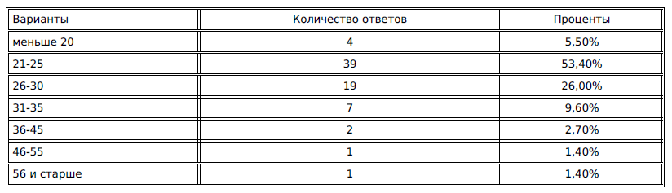
Источник: составлено автором
40,8% респондентов могут купить себе основную бытовую технику, но автомобиль позволить не могут. 33,8% средств хватает на всё, кроме дорогих покупок, как квартира или загородный дом.
60% респондентов имеют оконченное высшее образование (бакалавриат/специалитет), 11% неоконченное высшее на момент прохождения опроса и 12,30 оконченную магистратуру.
- Уровень образования респондентов
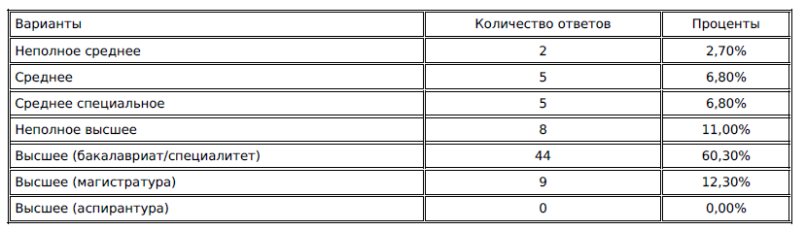
Источник: составлено автором
70% респондентов отметили, что сталкивались с моделью на протяжении последних нескольких лет.
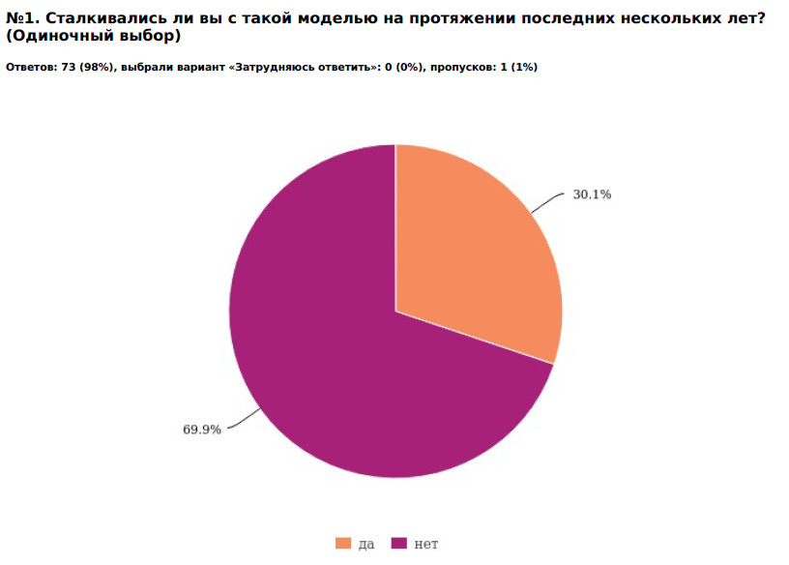
- Опыт оплаты по модели PWYW
Источник: составлено автором
Если предположить, что лояльным является клиент, который ходит больше года на маникюр, то таких 64,4%, помимо этого 12,3% являются клиентами 6-12 месяцев. Таким образом, выборка респондентов действительно в большей степени представлена лояльными клиентами.
- Лояльность клиентов
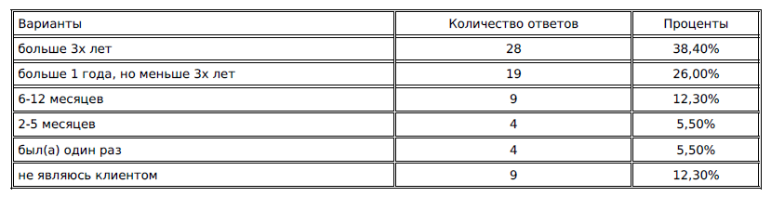
Источник: составлено автором
Важным было определить, помнят ли респонденты текущую стоимость услуги (1400 рублей), чтобы исходя из ответов в рамках Pay What You Want было понятно, что они осознают цену и соотносят своё решение с ней.
49,3% знают верную цену, 19,2% основываются на цене 1300 рублей (старый прайс до повышения). Таким образом, интерпретируя результаты, необходимо будет принять во внимание этот факт.

- Статистика ответов о фиксированной цене
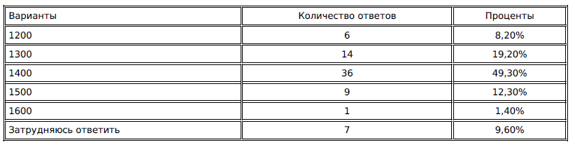
Источник: составлено автором
Разница в формулировке абсолютно не повлияла бы на 59% респондентов и повлияла бы в сторону увеличения платежа на 22% респондентов.
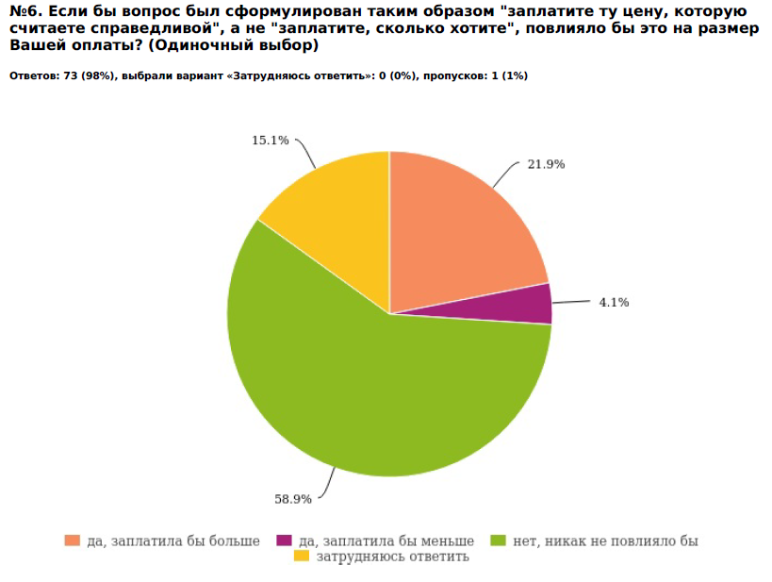
- Влияние формулировки на размер оплаты
Источник: составлено автором
Основной целью опроса было выяснить, существует ли связь между лояльностью клиента и ценой, которую он бы готов был заплатить в рамках модели. Получилось, что значимой разницы нет. Гипотеза о том, что лояльный потребитель заплатит больше не подтвердилась для российского потребителя конкретного мастера. Чтобы говорить о генеральной совокупности, отражающей российский рынок необходимо большее количество респондентов.
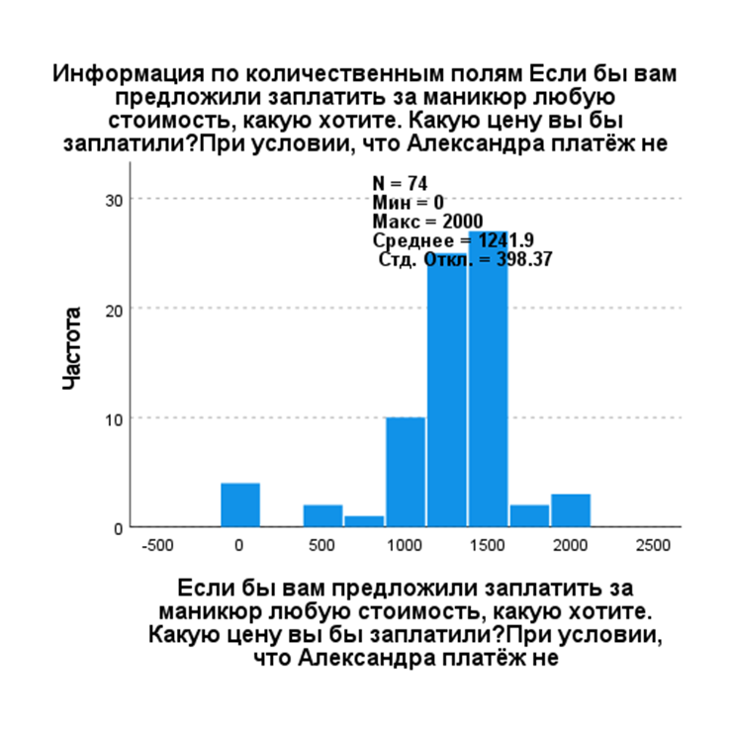
- Распределение цен в рамках PWYW
Источник: [анализ данных в SPSS]
Прямой зависимости между ценой и тем, насколько долго клиент посещает мастера нет, но при этом больше всего в среднем были бы готовы заплатить те, кто был один раз или является клиентом 2-5 месяцев, далее те, кто больше 1 года, но меньше 3х, затем те, кто больше 3х. Это можно объяснить неоднородностью выборки и личными взаимоотношениями с мастером (особая лояльность отдельных респондентов)
Подтвердилось предположение о том, что более материально обеспеченные клиенты готовы бы были заплатить больше. При этом пик на графике свидетельствует о том, что существуют также ситуации, когда клиент готов заплатить цену выше несмотря на своё материальное положение.
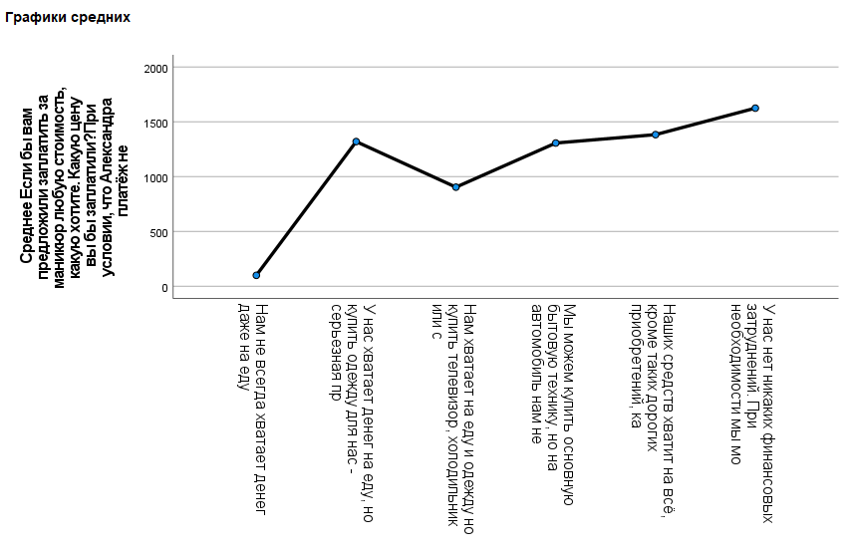
- Различие средних в группах материальное положение и цена PWYW
Источник: [анализ данных в SPSS]
Между возрастом и ценой не было выявлено значимой зависимости, предположение о том, что чем старше потребитель, тем он заплатит больше не подтвердилось. Это можно объяснить тем, что услугой маникюра чаще пользуются женщины от 21 до 25 и от 26 до 30, которые преобладают в выборке. Для них услуга является важной при этом среди них много лояльных клиентов, что влияет на цену.
С полными графиками и таблицами можно ознакомиться в приложении.

ГЛАВА 3. УСЛОВИЯ УСПЕШНОГО ПРИМЕНЕНИЯ МОДЕЛИ PAY WHAT YOU WANT

3.1 Ключевые условия успешного применения модели Pay What You Want
Целью написания данной выпускной квалификационной работы являлось выявить условия успешного применения модели Pay What You Want в практике российского бизнеса. На основе анализа зарубежной литературы, исследований российских потребителей и опыта компаний удалось сформулировать перечень условий.
1. Целевая аудитория должна осознавать ценность продукта или предоставляемой услуги.
Ключевым для использования модели становится возможность потребителя оценить сколько стоит товар. Ожидать от потребителя уплаты справедливой цены можно лишь в том случае, если до него удалось донести ценность. В случае если потребитель просто пользуется товаром или услугой не осознавая, чем он/она отличается от конкурентов, то связь цены с качеством продукта будет минимальной.
Потребители отмечают: «рестораны и кафе точно могли бы так работать, цена производная качество еды и обслуживания. Насколько заведение создает дополнительную ценность. Там может быть актуально», «в онлайн услугах не создаётся дополнительная ценность, она не очевидна. Думаю, что в онлайн среде много сумасшедших и они могут вообще не заплатить», «осознанные люди если только. То есть будет зависеть от аудитории, которая приходит к специалистам. Есть ли у людей деньги и совесть, то этом случае могут применять»
2. Целевая аудитория должна быть платежеспособной.
Анализ показал, что потребитель может платить минимальную цену или ниже средней с его точки зрения в том случае, если в конкретный момент времени он не располагает достаточным количеством средств, чтобы заплатить справедливо. Количественное исследование среди лояльных клиентов салона красоты показало прямую зависимость между материальным положением потребителей и ценой, которую они готовы заплатить.
В ходе глубинных интервью и фокус-групп респонденты упоминали, что, по их мнению, для того чтобы говорит об успешном применении модели аудитория должна быть платежеспособной. Многие предлагали рассматривать премиум сегмент, премиум бренды для того, чтобы совместить осознаваемую ценность с возможностью заплатить справедливо.
3. Эмоциональная составляющая должна присутствовать при оплате в рамках модели.
На основе зарубежных исследований и на основе качественного исследования российских потребителей можно сделать вывод о том, что потребитель готов заплатить больше, в том случае если он получил удовольствие от процесса приобретения и процесса использования, если речь идёт о постоплате.
Респонденты отмечали внимательность персонала в ресторанах, приветливость барист в кофейнях, важность общения с парикмахерами и барберами. В онлайн-среде важным аспектом являлась привязанность к определенному контент-мейкеру. Пользователи платили больше денег блогерам, стримерам со схожими ценностями, образом жизни, имеющим какой-то авторитет. Весь процесс оплаты в рамках модели должен включать прямое взаимодействие с продавцом или поставщиком контента. Потребителю необходимо осознавать, что деньги идут на поддержку конкретного бизнеса или предпринимателя.
При применении модели в онлайн среде нельзя также забывать эмоциональную составляющую. Респонденты отмечают «с онлайн модель на удивление работает, стриминговые сервисы, больше шанс получить платежеспособных людей, легче оценить и поддержать нефизическое. То есть нефизическое легче в том плане, что ты ничего глобально не потеряешь. В последнее время люди больше видят других людей за онлайн продукцией, пиратства стало меньше»
- Отсутствие связи благотворительности и модели для российского потребителя.
Гипотеза на основе зарубежных исследований о том, что самую высокую цену потребители платят в случае, если часть средств идёт на благотворительность требует дальнейшего анализа. По итогам качественных исследований российского потребителя большинство отметило, что благотворительность не повлияет на увеличение цены, а зачастую вызовет негативную реакцию и желание заплатить меньшую цену. Это можно объяснить тем, что российский потребитель не доверяет благотворительным акциям и боится того, что средства не достигнут цели. Также российский потребитель предполагает давление на жалость и на совесть в том случае, если продавец делает акцент на том, что средства частично будут пожертвованы.
Для того чтобы модель могла успешно применяться в бизнесе и приносить прибыль, необходимо разграничить её от идеи пожертвований и благотворительности. Потребитель должен осознавать, что представляет из себя модель, как конкретно осуществляется оплата в рамках модели. Потребитель будет пытаться платить справедливо лишь только в том случае, когда у него в голове сформируется идея о том, что «плати сколько хочешь» предполагает взятие на себя ответственности за принятия решения, а не помощь кому-то или абстрактная поддержка бизнеса.
- Компании с узким ассортиментом.
Для того чтобы применять модель необходимо выбрать продукт, который будет реализовываться по этой модели. Если у компании широкий ассортимент, то необходимо сконцентрироваться на чём-то одном, так как процесс принятия решения является сложным для потребителя и может оставить негативное впечатление, если покупатель каждый раз будет вынужден долго находить ответ на вопрос: какую цену заплатить для каждого товара.
- Преимущественно использовать вариант модели предполагающий пост оплату.
Говоря о предоплате и постоплате основным моментом является возможность потребителя оценить качество и сервис при оплате после потребления. Если по каким-либо причинам была выбрана предоплата, то выходом из ситуации и дополнительным моментом получения прибыли может стать предоставление возможности потребителю доплатить/доперевести деньги.
В ходе качественного исследования потребители отметили, что, если им предлагают заплатить до потребления, существует большой риск неправильно оценить продукт и было бы полезно иметь возможность добавить деньги уже после в зависимости от впечатлений.
- Краткосрочность применения.
Несмотря на наличие успешных примеров как на зарубежных, так и на российском рынке использование модели в качестве акции на время открытия новой точки или заведения гарантирует большую успешность и большую прибыль. Также вариант периодического применения модели, как сезонной акции или периодического рекламного хода может помочь привлечь больше клиентов, при этом не будет заставлять потребителей каждый раз сомневаться в принимаемом решении. Таким образом, можно будет обеспечить постоянный приток новых клиентов, которых может заинтересовать инновационная модель, не часто встречающаяся на рынке.

- Активное распространение.
Необходимо приложить усилия и поработать над продвижением модели, чтобы создать у потенциальных потребителей впечатление чего-то нового, инновационного. Чем лучше будет осуществляться продвижение, тем больше вероятность, действительно, привлечь большое количество заинтересованных потребителей. Тут подразумеваются дополнительные затраты на маркетинговые мероприятия и рекламу.
- Города-милионники в России.
По данным онлайн-опроса многие респонденты делали акцент на том, что в маленьких городах модель менее применима, так как потребители не будут осознавать принцип и при этом не будут иметь достаточно денежных средств. Самыми перспективными городами в плане применения модели в офлайн-бизнесе являются Москва и Санкт-Петербург.

3.2 Метрики для оценки эффективности применения модели Pay What You Want
Модель Pay What You Want используется как для онлайн-сервисов, так и для компаний, работающих в офлайн среде. В связи с этим показатели будут разделены на две категории в зависимости от того, где осуществляется деятельность.

3.2.1 KPI для онлайн-продаж в рамках модели PWYW
KPI для онлайн среды – это в основном показатели для интернет-продаж. Эти метрики могут быть использованы для электронных книг, музыкальных альбомов, скачивание фильмов, видеоигр, приложений, сериалов и прочих онлайн-продуктов.

- Метрики для онлайн-сервисов
Метрики для оценки эффективности применения модели Pay What You Want для онлайн-сервисов
1.название показателя | Средний доход с пользователя/клиента (ARPU – average revenue per user ) | Доля кошелька (SOW – share of wallet) | Пожизненная ценность клиента для PWYW (LTV – lifetime value)
2.цель проведения оценки | Очень важный показатель для модели Pay What You Want, который помогает понять, сколько денег приносит каждый пользователь за определенный период времени.  Цель – понять сколько в среднем приносит один потребитель, так как по модели каждый платит сколько хочет, и значения могут сильно варьироваться. Необходимо понять среднее значение, чтобы определить, какую цену большинство считает справедливой. | Трудно рассчитываемый показатель, который в случае модели Pay What You Want может помочь понять, сколько клиенты готовы тратить на товары нашего сервиса по сравнению с товарами такой же категории других компаний/сервисов.  Цель – понять отличается ли сумма денег, которую клиенты готовы тратить на наш товар от суммы, которую готовы тратить на товары других игроков на рынке. | Прибыль, которую можно получить от клиента за весь период сотрудничества с ним. Другими словами, это сумма всей прибыли от покупок клиента.  Цель – понять, сколько принесет прибыли клиент за весь период (для PWYW ситуации первой, второй, третьей и последующих приобретений сильно варьируются по сумме денег, которую уплачивает потребитель)
- Метрики для онлайн-сервисов (Продолжение)
3.целевые показатели для данной меры | Нет конкретного целевого показателя, нельзя по значению понять хороший показатель или плохой. Необходимо сравнивать с показателями по своему бизнесу, если показатель уменьшается, то нужно привлекать больше клиентов.  Для модели PWYW есть тонкость в том, что потребители могут приобретать товар по нулевой и минимальной цене, в связи с этим вывод о привлечении клиентов не факт, что будет корректен, необходимо смотреть ситуацию внутри конкретного бизнеса. | Нет конкретного целевого показателя, нельзя по значению понять хороший показатель или плохой. Для каждого сервиса будет свой норматив.  Увеличение показателя говорит о том, что наш товар стали приобретать по более высокой цене, либо в большем количестве по сравнению с товарами других игроков на рынке. | Показатель является номинальным, каждая компания/сервис сама будет устанавливать нормативный показатель. Необходимо, чтобы показатель возрастал, что будет отражать рост доходов.

- Метрики для онлайн-сервисов (Продолжение)
4.расчетная формула | ARPU = общий доход/количество пользователей  *в случае модели PWYW- количество людей, которые приобрели продукт по любой цене | SOW = (сумма, потраченная на товары нашего сервиса / общая сумма, потраченная на товары этой категории) *100% | LTV = Доход от одного клиента (сумма всех приобретений) – расходы на его привлечение ( если такие есть у данного сервиса)
5.частота проведения оценки | Зависит от периода, на который внедряется данная модель. При краткосрочном внедрении показатели должны отслеживаться ежедневно. Если компания/сервис планирует постоянно работать по данной модели возможны более длительные периоды (несколько дней, неделя, месяц) | Должен отслеживаться по мере необходимости в зависимости от сервиса. Так как сбор данных является трудоёмким, то оптимально проводить анализ не чаще раза в квартал. | Зависит от периода, на который внедряется данная модель. При краткосрочном внедрении показатели должны отслеживаться ежедневно/постоянно. Если компания/сервис планирует постоянно работать по данной модели возможны более длительные периоды (несколько дней, неделя, месяц)

- Метрики для онлайн-сервисов (Продолжение)
6.кто рассчитывает показатель | Зависит от масштаба бизнеса. От владельца сервиса до специального маркетолога-аналитика. Для крупных сервисов может быть предусмотрен маркетолог, внедряющий и отвечающий за внедрение модели PWYW.
7.источник данных | Данные должны быть получены с сайта компании, где осуществляется покупка/скачивание, либо со стороннего сайта, который продаёт товары компании. | Данный показатель не рассчитывается на основе конкретных данных, можно получить информацию только путем таких видов исследований, как фокус-группы, опросы, интервью, бенчмаркинг. | Данные должны быть получены с сайта компании, где осуществляется покупка/скачивание, либо со стороннего сайта, который продаёт товары компании.
8.кто принимает решения по результату за период | Решение принимается в зависимости от масштаба сервиса. Либо владелец компании, либо маркетолог-аналитик. В некоторых ситуациях маркетолог, отвечающий за внедрение модели совместно с руководством.

- Метрики для онлайн-сервисов (Продолжение)
9.какие решения возможны | Сравнительно высокий ARPU покажет, что пользователям нравится продукт и они осознают его ценность.  Низкий или нулевой показатель покажет, что потребители не осознают ценность, либо продукт предлагается не той аудитории. В этом случае следует поработать над маркетингом и ещё раз оценить подходит ли модель для конкретного бизнеса. | Если показатель нулевой, либо снижается с течением времени – это говорит, о том, что затраты на товары конкурентов стали выше в сравнении с нами. Стоит провести дополнительную аналитику, чтобы выявить, с чем конкретно связаны данные изменения. | Рост и высокий показатель скажут о том, что компания/сервис движется в правильном направлении и доходы растут. Сравнительно низкий, нулевой и отрицательный показатель скажет о том, что либо PWYW не может эффективно применяться для данного бизнеса, либо условия, созданные для реализации некорректные.
Источник: составлено автором

3.2.2 KPI для продуктов и мест в оффлайн среде в рамках PWYW
KPI для оффлайн среды – это все продукты, которые потребитель приобретает не через интернет (к примеру, фотографии в парках развлечений и аквапарках), а также места, которые посещает (кафе, рестораны, музеи, театры, выставки, гольф и прочее)

- Метрики для оффлайн среды
Метрики для оценки эффективности применения модели Pay What You Want для компаний, действующих в оффлайн среде
1.название показателя | Средний доход с пользователя/клиента (ARPU) с учетом оффлайн среды | NCoR (number of customers on the recommendation) Количество клиентов, пришедших по рекомендации
2. цель проведения оценки | Очень важный показатель для модели Pay What You Want, который помогает понять, сколько денег приносит каждый посетитель за определенный период времени.  Цель – понять сколько в среднем приносит один потребитель, так как по модели каждый платит сколько хочет, и значения могут сильно варьироваться. Необходимо понять среднее значение, чтобы понять, какую цену большинство клиентов считает справедливой. | Показатель, который поможет понять, насколько интересна модель для целевой аудитории для тех, кто выходит за её пределы.  Цель – понять, будут ли клиенты, осуществившие покупку по данной модели рекомендовать кому-то приобрести товар либо воспользоваться услугами компании.

- Метрики для оффлайн среды (Продолжение)
3.целевые показатели для данной меры | Нет конкретного целевого показателя, нельзя по значению понять хороший показатель или плохой. Необходимо сравнивать с показателями по своему бизнесу, если показатель уменьшается, то нужно привлекать больше клиентов.  Для модели PWYW есть тонкость в том, что потребители могут приобретать товар по нулевой и минимальной цене, в связи с этим вывод о привлечении клиентов не факт, что будет корректен, необходимо смотреть ситуацию внутри конкретного бизнеса. | Количество людей, пришедших по рекомендации.  Чем выше количество в сравнении с количеством посетителей за период, тем лучше для компании.
4.расчетная формула | ARPU = общий доход/количество потребителей  *в случае модели PWYW- количество людей, которые приобрели продукт по любой цене | Количество всех людей, пришедших по рекомендации за установленный период для анализа.
5.частота проведения оценки | Зависит от периода, на который внедряется данная модель. При краткосрочном внедрении показатели должны отслеживаться ежедневно/постоянно. Если компания/сервис планирует постоянно работать по данной модели возможны более длительные периоды (несколько дней, неделя, месяц)

- Метрики для оффлайн среды (Продолжение)
6.кто рассчитывает показатель | Зависит от масштаба бизнеса. От владельца компании до специального маркетолога-аналитика. Для крупных сервисов может быть предусмотрен маркетолог, внедряющий и отвечающий за внедрение модели PWYW.
7.источник данных | Сотрудники компании, которые заносят данные в специальную программу.
8.кто принимает решения по результату за период | Решение принимается в зависимости от масштаба компании. Либо владелец компании, либо маркетолог-аналитик. В некоторых ситуациях маркетолог, отвечающий за внедрение модели совместно с руководством.
9.какие решения возможны | Сравнительно высокий ARPU покажет, что клиентам нравится продукт и они осознают его ценность.  Низкий или нулевой показатель покажет, что потребители не осознают ценность, либо продукт предлагается не той целевой аудитории, либо не у тех клиентов есть доступ к товарам/услугам. В этом случае следует поработать над маркетингом и ещё раз оценить подходит ли модель для конкретного бизнеса | Если количество людей, пришедших по рекомендации сравнительно небольшое, либо уменьшилось при анализе за разные периоды, либо нулевое, это говорит о том, что после участия и оплаты по модели PWYW у клиентов не осталось желания рекомендовать и делиться этим с другими людьми.  Причин может быть много, но основные – это непонятный клиентам принцип работы модели, неправильно подобранная ЦА, не готовность компании внедрять эту модель.
Источник: составлено автором

3.2.3KPI для онлайн и оффлайн среды
- Общие метрики
Общие метрики для оценки эффективности применения модели Pay What You Want
1.название показателя | ROI (return on investments) – окупаемость инвестиций. Коэффициент, показывающий насколько доходный или убыточный бизнес в целом. | NC (number of customers) Общее количество клиентов за определенный период
2.цель проведения оценки | Основная цель – понять окупаются ли затраты на бизнес и есть ли доход при применение данной модели | Цель – понять, сколько клиентов приобрели товар/услугу, чтобы сравнить с другими периодами.
3.целевые показатели для данной меры | Однозначно, для любой компании/сервиса хороший ROI должен быть положительным. ROI > 100 — проект приносит прибыль.  ROI = 100 — проект окупился, но не приносит прибыль.  ROI < 100 — инвестиции не окупились, вложили больше, чем получили. | Количество клиентов за определенный период. Разное в зависимости от масштабов компании.
4.расчетная формула | ROI= (доходы-расходы)/ расходы * 100% | NC = сумма всех клиентов, осуществивших платёж за определенный период
- Общие метрики (Продолжение)
5.частота проведения оценки | Зависит от периода, на который внедряется данная модель. При краткосрочном внедрении показатели должны отслеживаться ежедневно/постоянно. Если компания планирует постоянно работать по данной модели возможны более длительные периоды (несколько дней, неделя, месяц)
6.кто рассчитывает показатель | Зависит от масштаба бизнеса. От владельца сервиса до специального маркетолога-аналитика. Для крупных компаний может быть предусмотрен маркетолог, внедряющий и отвечающий за внедрение модели PWYW.  Расчет проводятся в специальных утилитах, конкретные сервисы каждая компания подбирает согласно своим задачам и масштабам.
7.источник данных | Доходы и расходы должны быть посчитаны человеком, отвечающим за финансы в компании, либо маркетологом, если данный показатель находится в зоне его ответственности. | Количество клиентов должно учитываться в специальной программе сотрудниками компании.
8.кто принимает решения по результату за период | Решение принимается в зависимости от масштаба компании/сервиса. Либо владелец компании, либо маркетолог-аналитик. В некоторых ситуациях маркетолог, отвечающий за внедрение модели совместно с руководством.

- Общие метрики (Продолжение)
9.какие решения возможны | Однозначно, для любой компании/сервиса хороший ROI должен быть положительным. Необходимо стремиться к тому, чтобы коэффициент был как можно больше 100% (то есть уровня безубыточности). Если при расчете получается низкий ROI (отрицательный или меньше 100%) —необходимо проанализировать и пересмотреть вложения. | Уменьшение свидетельствует о том, что клиентов становится меньше, значит либо бизнес действует не так эффективно, как раньше, либо модель внедрена при неподходящих условиях. Также это может говорить о том, что со временем аудитория потеряла интерес к подобной модели внутри конкретной компании.
Источник: составлено автором

3.3 Практические рекомендации для использования модели в бизнесе
Финальной задачей выпускной квалификационной работы являлась разработка рекомендаций по применению модели Pay What You Want как элемента маркетинговой стратегии российского бизнеса. Для успешного применения модели необходимо учитывать ключевые условия из параграфа 3.1 и применять метрики, разработанные в параграфе 3.2. для количественной оценки эффективности.
Помимо ключевых условий применения были разработаны рекомендации, которые должны помочь бизнесу внедрять модель.
Рекомендации:
1. Помнить о необходимости создания специальных условий, которые могут потребителям осознать ценность продукта.
Для того чтобы соблюсти первое условие из параграфа 3.1 и донести ценность до потребителя можно использовать вариант модели с пост оплатой. Это делается с целью дать возможность потребителю заплатить после потребления, когда уже есть представление о свойствах продукта или качестве услуги. Опрос показал, что 67,4% тех, кто имел опыт оплаты в рамках модели основывались на цене аналогичных товаров на рынке, то есть на свои знания рынка. 50% потребителей старались заплатить минимальную цену. Этот вывод подчеркивает важность информированности потребителей о ценах, так как в случае полной неопределённости и отсутствия опыта покупки аналогичных товаров потребитель может растеряться и заплатить минимальную цену.
В случае если по каким-либо причинам считается целесообразным использовать вариант с предоплатой, то по мнению респондентов, полученному в процессе глубинных интервью, обязательно должна быть возможность доплатить деньги уже после потребления. То есть потребитель платит деньги до (кладёт в баночку, переводит на карту), использует продукт или пользуется услугой, и после этого имеет возможность внести ещё сумму денег. В том случае если он остался довольным качеством и прочими составляющими.
Еще одним вариантом донесения ценности до покупателя являются маркетинговые мероприятия, информирующие о товаре. То есть выход в данной ситуации состоит в том, чтобы проинформировать и создать у потребителя добавленную ценность с помощью маркетинговых инструментов.
- Оценить платёжеспособность целевой аудитории заранее.
Не применять модель, если клиентами компании являются люди, находящиеся в тяжелом материальном положении. Во время глубинных интервью и MROC респонденты отмечали, что часто готовы бы были заплатить больше, но не располагали необходимым количеством средств. Во избежание таких ситуаций бизнесу следует сразу проанализировать, насколько платежеспособными будут клиенты на рынке.
- Учитывать присутствие эмоциональной составляющей при оплате в рамках модели.
Для того чтобы соблюсти это условие необходимо поработать над тем, чтобы потребитель получил удовольствие от процесса покупки или получения услуги. В случае кафе и ресторанов – это особый акцент на качестве обслуживания, в остальных оффлайн заведениях – приветливость персонала, уважительное отношение к клиенту, акцент на радости от участия человека в применении модели.
- Избегать включения мотивов благотворительности в предложение о покупки по модели PWYW.
Полностью разграничить модель от благотворительных пожертвований. Российский потребитель с большим недоверием относится к использованию благотворительных мотивов для целей бизнеса.
- Не назначать максимальную цену на товар или услугу.
То есть не использовать вариант модели с максимальной границей цены, так как на основе исследований этот подход является наименее эффективным.
- Назначать рекомендованную цену на те товары и услуги, справедливые цены на которые неизвестны потребителю.
- Не манипулировать публичным платежом.
То есть не стыдить и не упрекать потребителя в недостаточной оплате. Не использовать прозрачные ёмкости для денег с целью избегания появления у потребителя чувства неловкости, в случае если его запланированная цена отличается от цен, которые готовы заплатить другие клиенты.
Несмотря на выводы зарубежных исследований о том, что платежи, которые обращаются к негативным эмоциям, таким как печаль или чувство вины, имеют тенденцию быть более эффективными, так как вызывают эмпатию со стороны человека, делающего пожертвование или других участников, российский потребитель не хочет испытывать негативные эмоции во время процесса покупки.
- Не давить на потребителя.
Рекомендация состоит в том, что необходимо обеспечить потребителю максимальную степень комфорта без любого давления на принятие решения.
В случае если продавец намеренно акцентирует внимание на том, что надо обязательно заплатить, надо справедливо оценить услугу, с осуждением принимает оплату при непосредственном платеже в руки, все эти факторы могут оттолкнуть потребителя и вызвать негативные эмоции от приобретения в рамках модели.
- Применять в краткосрочной перспективе.
Использовать модель в качестве акции, рекламной компании. Как пример, «сезонное применение модели», «каждое последнее воскресенье месяца», «каждый вторник». Выводы исследований подтверждают факт того, что модель гораздо эффективнее используется для привлечения клиентов. Модель помогает охватить тех потребителей, которые по каким-либо причинам не могли себе позволить осуществить платёж в рамках модели фиксированной стоимости. То есть выйти за пределы целевой аудитории.
Еще одной рекомендацией к этому пункту является использование модели при открытие новых торговых точек, особенно в сфере обслуживания.

- Учитывать менталитет российского потребителя.
При условии, что потребители осознают ценность, имеют эмоциональную привязанность и прочие вышеупомянутые моменты существует риск столкнуться с менталитетом российского потребителя, который проявляет себя в склонности получить что-то бесплатно при наличии возможности. Если все условия соблюдены, но потребитель демонстрирует нежелание предпринимать попытки заплатить справедливую цену, выходом может стать назначение минимальной цены, которая может обезопасить продавца и позволить получить хотя бы себестоимость товара. Назначение минимальной границы уменьшает риск обоих сторон. Продавец не боится разориться, осознанный потребитель не боится обидеть продавца неправильным решением, неосознанный не может воспользоваться моделью ради личной выгоды.
- Использовать упоминание справедливой цены .
При обращении к потребителю предпочтительнее формулировать предложение об оплате, используя упоминание справедливой цены, например, «заплатите ту цену, которую вы считаете справедливой», а не «заплатите сколько хотите»
На основе результатов опроса можно предположить, что порядка 20% потребителей будут готовы заплатить больше.
- Отдавать приоритет долгосрочным эффектам для бизнеса.
Вопрос об использовании модели PWYW может быть рассмотрен в случае, если для компании большее значение имеет не текущая прибыль, а долгосрочные эффекты от быстрого продвижения продукта максимально широкому кругу покупателей.
Сферы применения.
Музеи и выставки.
Самая перспективная сфера по мнению 68% респондентов опроса о применимости модели в России. Несмотря на то, что 60% столкнулись с моделью в кафе и ресторанах. Это можно объяснить информацией, полученной в ходе MROC и глубинных интервью о том, что музеи и выставки скорее всего посещают люди заинтересованные, целенаправленно идущие на конкретного художника, скульптора или в конкретный музей исходя из интересов. Таким образом происходит некий фильтр случайных людей, не осознающих ценность приобретаемого. Такой ситуации как раз нельзя избежать в кофейне или ресторане, в которые заглянуть может любой желающий.

Театры и кино.
35% респондентов отдали свой голос за эту сферу. Результат говорит о том, что сфера может найти своих посетителей, которые будут платить справедливую цену, ведь они также как в случае музеев и выставок пришли ради конкретного спектакля или фильма.
Музыка и электронные книги
В онлайн среде лидирует музыка (40%) и электронные книги (34%), которые активно приобретает молодёжь и даже в рамках модели Pay What You Want на специализированных сайтах.
Компьютерные игры.
Перспективная с точки зрения модели среда, так как небольшие разработчики игр, в основном стартапы, успешно применяют модель «плати, сколько хочешь» для реализации новых игр.
Кафе и рестораны.
Несмотря на результаты опроса чаще всего респондентам встречалась модель именно в этой сфере, что говорит о том, что такие компании успешно используют модель.
Во время MROC респонденты пришли к тому, что кофе может быть не рентабельным в рамках такой модели, так как не позволяет отфильтровать платёжеспособную сознательную целевую аудиторию. С другой стороны, респонденты нескольких исследований упоминали дорогие рестораны, где данная модель могла бы использоваться более органично с учётом ключевых условий успешного применения.

ЗАКЛЮЧЕНИЕ
На основе проведенного исследования, состоящего из теоретической и практической части, можно с уверенностью заявить, что у модели Pay what you want есть потенциал применения на российском рынке. При грамотном использовании модель может сочетать в себе выгоды как для потребителя, так и для продавца. Pay What You Want делает акцент на психологии потребителей, так как возможность самому установить цену освобождает людей от страха разочарования в покупке. Назначая цену, потребитель частично перекладывает ответственность с продавца на себя, анализируя свою готовность к покупке, наличие средств, состояние товара и многие другие факторы. Продавцам данная модель напротив помогает решить непосильную задачу об установлении правильной, справедливой цены на товар.
В работе были рассмотрены основные предпосылки возникновения модели, состоящие из:
- индивидуальных особенностей потребителей, из-за которых один и тот же потребитель может принимать разные ценовые решения в зависимости от ситуации
- желание компании выйти за пределы своей целевой аудитории. Модель помогает охватить тех потребителей, которые по каким-либо причинам не могли себе позволить осуществить платёж в рамках модели фиксированной стоимости
- степень принятия риска потребителем и склонность к инновационности. Чем больше потребитель открыт новому опыту, чем больше готов рискнуть и сам принять решение, тем больше вероятность, что модель найдет своё применение среди компании с клиентами, у которых высокая степень принятия риска
Были разграничены понятия Pay what you want и Name Your Own Price. Pay what you want просит потребителей платить любую цену, которую они хотят, включая нулевую. Name Your Own Price просит потребителей предложить цену, превышающую минимальный порог, установленный продавцом, но неизвестный покупателям. Сделка состоится только в том случае, если предложенная цена превышает этот порог. Если потребитель назвал цену ниже той, что задумал продавец - сделки не будет. Также были разделены аспекты применения одной и другой модели, и результаты использования в бизнесе.
Удалось систематизировать варианты реализации модели Pay What You Want: (1) любая оплата, в том числе нулевая, (2) установление минимальной цены, (3) установление максимальной цены, (4) назначение рекомендованной цены, (5) заплати сколько-нибудь, либо возьми бесплатно. А также гибридные модели на основе стандартных: комбинация минимальной и максимальной цены, рекомендованной и минимальной, рекомендованной и максимальной.
Помимо этого, в работе были выявлены особенности, которые необходимо принять во внимание прежде чем внедрять модель в компанию: (1) внутренняя справедливость/честность потребителя, (2) привлекательность инновационости. (3) зависимость от мнения окружающих, (4) сроки оплаты, (5) видимость платежа, (6) информация о получателе платежа, знание стоимости аналогичных товаров, (7) степень неприятия риска и (8) индивидуальная ценность выгод приобретения продукта. Особенности были рассмотрены с учетом психологических аспектов в зависимости от вариантов применения.
Также были рассмотрены психологические аспекты применения модели, которые в большей степени влияют на принятие потребителями решения о готовности платить и размере платежа. Основные выделенные аспекты: (1) просоциальные мотивы и мотивы, ориентированные на личную выгоду, (2) сроки оплаты, (3) видимость платежей, (4) информация о получателе платежа.
Были проведены три исследования российских потребителей: онлайн-опрос, комплекс из глубинных интервью и MROC, а также дополнительный опрос лояльных клиентов компании.
Систематизированные зарубежные исследования (приложение 1) и исследования российских потребителей дали возможность сформулировать ключевые условия применения модели: о получателе платежа.
1. Целевая аудитория должна осознавать ценность продукта или предоставляемой услуги.
2. Целевая аудитория должна быть платежеспособной.
3. Эмоциональная составляющая должна присутствовать при оплате в рамках модели.
4. Отсутствие связи благотворительности и модели для российского потребителя.
5. Компании с узким ассортиментом.
6. Преимущественно использовать вариант модели предполагающий пост оплату.
7. Краткосрочность применения.
8. Активное распространение.
9. Города-милионники в России.
Несмотря на то, что в основе модели лежат индивидуальные особенности потребителей, которые и приводят к сложностям в обобщении и систематизации модели, разработанные ключевые условия и метрики для количественного анализа эффективности внедрения модели дают возможность компаниям примерить её на себя. Исследование разграничивает благотворительность и модель Pay What You Want для целей бизнеса, демонстрирует примеры успешного использования и показывает, что существуют разные варианты применения в зависимости от целей организации. Рекомендации по использованию, разработанные на основе ключевых условий применения, ещё больше сокращают разрыв между не прикладной теорией успешности модели и прямыми руководствами к действию: (1) оценить платёжеспособность целевой аудитории заранее, (2) учитывать присутствие эмоциональной составляющей при оплате в рамках модели, (3) избегать включения мотивов благотворительности в предложение о покупки по модели PWYW, (4) не назначать максимальную цену на товар или услугу, (5) назначать рекомендованную цену на те товары и услуги, справедливые цены на которые неизвестны потребителю, (6) не манипулировать публичным платежом, (7) не давить на потребителя, (8) применять в краткосрочной перспективе, (9) учитывать менталитет российского потребителя, (10) использовать упоминание справедливой цены , (11) отдавать приоритет долгосрочным эффектам для бизнеса.
Рекомендации сформулированы в общем виде и безусловно должны быть адаптированы к специфике и сфере бизнеса. Также стоит обратить внимание на тонкости применения модели в онлайн сфере и в офлайн.
Подводя итоги, цель выпускной квалификационной работы, состоявшая в выявлении условий успешного применения модели Pay What You Want в практике российского бизнеса достигнута. Все задачи выпускной квалификационной работы выполнены в полной мере.
Дальнейшие исследования должны быть направлены на более глубокое и детальное изучение российских потребителей на репрезентативных выборках, которые будут иметь основание делать выводы и давать рекомендации относительно всего российского рынка. Отдельное внимание стоит обратить на исследования, которые могут быть разграничены по сферам бизнеса: кафе и рестораны, музеи и выставки, театры и кино, онлайн-игры, музыка и другие.
Помимо этого, отсутствие зависимости лояльности клиента и цены, полученное в ходе онлайн-опроса, требует проверки на большей выборке российских потребителей и в разных компаниях. Также в выборке должны присутствовать нелояльные клиенты, чтобы сравнить цены в рамках модели Pay What You Want между двумя группами (лояльные и нелояльные) и сделать выводы.

Список использованной литературы

- Бизнес идея №3399. Плати сколько хочешь или зритель, оцени концерт сам! // 1000 идей. 2018. URL: https://www.1000ideas.ru/article/biznes/razvlecheniya/kulturno-zrelishchnye-uchrezhdeniya/biznes-ideya-3399-plati-skolko-khochesh-ili-zritel-otseni-kontsert-sam/ . (дата обращения: 15.02.2021)
- Гладких И. Ценовая стратегия компании. Ориентация на потребителя. – Litres, 2017.
- Как инновационные модели ценообразования могут изменить рынки // Самурай маркетинга. 2016. - URL: https://alexanike.ru/kak-innovacionnye-modeli-cenoobrazovaniya-mogut-izmenit-rynki/ (дата обращения: 17.02.2021)
- Кофе Бон// Restaurant Guru. . – URL:https://ru.restaurantguru.com/EspressoBar-KofeBon-Saint-Petersburg (дата обращения: 15.02.2021)
- Лебедев В. (Like'n'Pay): Почему я закрыл сервис добровольных пожертвований для медиа // The Village. 2021. https://www.the-village.ru/business/stories/156747-likenpay (дата обращения: 15.02.2021)
- Официальный сайт компании comScore 2021. – URL: https://www.comscore.com/
- Плати, сколько хочешь // Retailer.ru. 2012 – URL: https://retailer.ru/plati-skolko-hochesh/ (дата обращения: 25.02.2021)
- Проект Humble Bundle «Плати, сколько хочешь за е-книги» принес больше миллиона долларов // Pro-Books.ru 2012 – URL: http://pro-books.ru/sitearticles/10711 . (дата обращения: 27.02.2021)
- Сачков И. «Черная метка». Что остановит интернет-пиратство в России. // Forbes . 2017. URL: https://www.forbes.ru/tehnologii/350885-chernaya-metka-chto-ostanovit-internet-piratstvo-v-rossii (дата обращения: 10.03.2021)
- Цысарь А.В. Лояльность покупателей: основные определения, методы измерения, способы управления // Маркетинг и маркетинговые исследования. 2002. № 5. C. 57.
- Чернозубенко П.В. Лояльность. Записки Маркетолога // Marktech. 2021. URL: https://www.marketch.ru/marketing_dictionary/marketing_terms_l/loyalnost/ (дата обращения 18.03.2021)
- Alexandrov, A., Lilly, B.,& Babakus, E. The effects of social-and self-motives on the intentions to share positive and negative word of mouth // Journal of the Academy of Marketing Science. 2013. 41, 531–546. – URL: https://doi.org/10.1007/s11747-012-0323-4. (дата обращения: 21.02.2021)
- Anderson, C.K.. Setting prices on Priceline? // Interfaces .2009. 39 (4), 307–315.
- Armstrong Soule, C.A. & Madrigal, RAnchors and norms in anonymous pay-what-you-want pricing Contexts // Journal of Behavioral and Experimental Economics. .2015. 57, 167–175.
- Baggins coffee.// Официальный сайт компании. . – URL:https://bagginscoffee.com/sale (дата обращения: 15.02.2021)
- Consumer response to design variations in pay-what-you-want pricing. By: Christopher, Ranjit M.; Machado, Fernando S.. In: Journal of the Academy of Marketing Science: Official Publication of the Academy of Marketing Science. 47(5) , 879
- Chao, Y., Fernandez, J., & Nahata, B. Pay-what-you-want pricing: Can it be profitable? // Journal of Behavioral and Experimental Economics, 2015. 57. 176-185
- Chen, Y., Koenigsberg, O., & Zhang, Z. J. Pay-as-you-wish pricing // Marketing Science .2017. 36, 780-791 [Электронный ресурс] URL: https://doi.org/10.1287/mksc.2017.1032 (дата обращения 01.03.2021)
- Chesbrough, H. Business model innovation: opportunities and barriers? Long Range Plan. , 2010. 43 (2), 354–363.
- Christopher, Ranjit M.; Machado, Fernando S. Consumer response to design variations in pay-what-you-want pricing // Journal of the Academy of Marketing Science: Official Publication of the Academy of Marketing Science. 2014. 47(5):879
- Destream // Официальный сайт компании. . – URL: https://destream.net/early_bird#home (дата обращения 20.04.2021)
- Dorn, T. & Suessmair, A. Is it really worth it? A test of pay-what-you-want pricing strategies in a German consumer behavior context. // Global Business and Economics Review. 2016. 18(1), 82–100.
- Donatelab // Официальный сайт компании. . – URL: Donatelab.com (дата обращения 10.02.2021)
- Donatepay// Официальный сайт компании. . – URL: https://donatepay.ru/ ( дата обращения: 10.02.2021)
- Donatesystem //Официальный сайт компании. . – URL: https://donatesystem.io/features (дата обращения 10.02.2021)
- Donationalerts // Официальный сайт компании. . – URL: https://www.donationalerts.com/ (дата обращения 12.04.2021)
- Donatty // Официальный сайт компании. . – URL: https://donatty.com/ (дата обращения 10.02.2021)
- Florentin Krämera, Klaus M. Schmidta, Martin Spannb, Lucas Stichb . Delegating pricing power to customers: Pay What You Want or Name Your Own Price? 2014. 1-2
- Gautier, P.A. & van der Klaauw, B. Selection in a field experiment with voluntary participation // Journal of Applied Econometrics. 2012. 27, 63–84
- Gerhard Rienera Christian Traxler . Norms, moods, and free lunch: Longitudinal evidence on payments from a Pay-What-You-Want restaurant. 2012/ V41, Issue 4, 476-483
- Gerpott, T. & Schneider, C. (2016). Buying behaviors when similar products are available under pay-what-you- want and posted price conditions: Field-experimental evidence. Journal of Behavioral and Experimental Economics,65, 135–145.
- Chesbrough, H. Business model innovation: opportunities and barriers? Long Range Plan., 2010. 43 (2), 354–363.
- Gneezy, A., Gneezy, U., Nelson, L.D. & Brown, A. (2010). Shared social responsibility: A field experiment in pay-what-you-want pricing and charitable giving. Science, 329(5989), 325–327.
- Gneezy, A., Gneezy, U., Riener, G., & Nelson, L. D. Pay-what-you-want, identity, and self-signaling in markets // Proceedings of the National Academy of Sciences. 2012. 109, 7236–7240. URL -https://doi.org/10.1073/pnas.1120893109. (дата обращения: 25.02.2021)
- Goldstein, N. J., Cialdini, R. B.,&Griskevicius,V. A roomwith a viewpoint: Using social norms to motivate environmental conservation in hotels // Journal of Consumer Research. 2008. 35, 472–482. – URL: https://doi.org/10.1086/586910
- Gravert, C. Pride and patronage: pay-what-you-want pricing at a charitable bookstore // Journal of Behavioral and Experimental Economics. 2017. 67, 1–7.
- Greiff, M. & Egbert, H. The Pay-What-You-Want Game: What can be learned from the experimental evidence on Dictator and Trust Games? // Management & Marketing. 2017 .12(1) , 124-139.
- Guest G., Bunce A., Johnson L. How many interviews are enough? An experiment with data saturation and variability //Field methods. – 2006. – Т. 18. – №. 1. – С. 59-82.
- Hilbert, L.P. & Suessmair, A.. The effects of social interaction and social norm compliance in pay-what-you- want situations // American Journal of Industrial and Business Management. 2015. 5, 548–556.
- Hinz, O., Spann, M.. The impact of information diffusion on bidding behavior in secret reserve price auctions? // Inf. Syst. Res. 2008. 19 (3), 351–368.
- Homburg, C., Hoyer, W. D., & Koschate, N. (2005). Customers’ reactions to price increases: Do customer satisfaction and perceived motive fairness matter? Journal of the Academy of Marketing Science, 33, 36–49. – URL: https://doi.org/10.1177/0092070304269953 (дата обращения: 20.02.2021)
- Jang, H. & Chu, W. Are consumers acting fairly toward companies? An examination of pay-what-you-want Pricing // Journal of Macromarketing. 2012. 32(4), 348–360.
- Johnson, J. W., & Cui, A. P. To influence or not to influence: External reference price strategies in pay-what-you-want pricing // Journal of Business Research. 2013. 66, 275–281. – URL: https://doi.org/10.1016/j.jbusres.2012.09.015 (дата обращения: 25.02.2021)
- Jordi Tena‐Sánchez Francisco J. León‐Medina José A. Noguera Empathic cultural consumers: Pay what you want in the theater.2020. Volume 54, Issue4, 1213-1245
- Kim, J. Y., Kaufmann, K., & Stegemann, M. The impact of buyer–seller relationships and reference prices on the effectiveness of the pay what you want pricing mechanism // Marketing Letters. 2014. 25,409–423. – URL: https://doi.org/10.1007/s11002-013-9261-2. (дата обращения: 21.02.2021)
- Kim, J.-Y., Natter, M. & Spann, M. Pay what you want: A new participative pricing mechanism. // Journal of Marketing. 2009.73(1), 44–58.
- Kim, J.-Y., Natter, M. & Spann, M. Sampling, discounts or pay-what- you-want: Two field experiments // International Journal of Research in Marketing. 2014. 31(3), 327–334
- King-donate// Официальный сайт компании. . – URL: https://king-donate.com/ (дата обращения 10.02.2021)
- Kunter, M. (2015). Exploring the pay-what-you-want payment motivation. // Journal of Business Research, 68, 2347–2357. . – URL: https://doi.org/10.1016/j.jbusres.2015.03.044. (дата обращения: 21.02.2021)
- M. Gahler; Schmidt. G. Verlag.. Pay-What-You-Want on the Internet // Theoretical foundations. 2016. 5-27
- Machado, F. & Sinha, R.K. The viability of pay what you want pricing // Working Paper. 2013.
- Marett, K., Pearson, R. & Moore, R.S. Pay what you want: An exploratory study of social exchange and buyer-determined prices of iProducts // Communications of the Association for Information Systems. 2012. 30, Article 10
- Natter, Martin and Katharina Kaufmann, Voluntary market payments: Underlying motives, success drivers and success potentials // Journal of Behavioral and Experimental Economics. 2015. 57,149-157.
- Park, S., Nam, S. & Lee, J. Charitable giving, suggestion, and learning from others: Pay-what-you-want experiments at a coffee shop // Journal of Behavioral and Experimental Economics. 2017. 66, 16–22
- Pay-What-You-Want on the Internet, 2016, By: M. Gahler; Schmidt. G. Verlag., Theoretical foundations, 5-27
- Qiwi Donate// Официальный сайт компании. . – URL: https://donate.qiwi.com/ (дата обращения 10.02.2021)
- Radiohead In Rainbows: новая модель или просто успешный проект? // Хабр. 2018 – URL: https://habr.com/ru/post/287480/ (дата обращения: 25.01.2021)
- Reddish, Paul, Eddie M. W. Tong, Jonathan Jong, Jonathan A. Lanman, and Harvey Whitehouse, Collective synchrony increases prosociality towards non-performers and outgroup members // The British journal of social psychology. 2016. 55 (4), 722-738.
- Regner, Tobias, Why consumers pay voluntarily: Evidence from online music // Journal of Behavioral and Experimental Economics. 2015. 57, 205-214
- Regner, T.,&Barria, J. A. Do consumers pay voluntarily? The case of online music. Journal of Economic Behavior & Organization. 2009. 71, 395–406. – URL: https://doi.org/10.1016/j.jebo.2009.04.001 (дата обращения: 25.02.2021)
- Santana, S. & Morwitz, V.G. Because we’re partners: How social values and relationship norms influence consumer payments in pay-what-you-want contexts // Advances in Consumer Research. 2015. 43, 8–9.
- Schons, L.M., Rese, M., Wieseke, J., Rasmussen, W., Weber, D. & Strotmann, W.-C. There is nothing permanent except change: Analyzing individual price dynamics in ‘pay-what-you-want’ situations // Marketing Letters. 2013 . 25(1), 25–36.
- Schmidt, . M., Spann, M., & Zeithammer, R. Pay what you want as a marketing strategy in monopolistic and competitive markets // Management Science. 2014. 61, 1217–1236. – URL: https://doi.org/10.1287/mnsc.2014.1946 (дата обращения: 25.02.2021)
- Schröder, M., Lüer, A. & Sadrieh, A. Pay-what-you-want or mark-off-your-own-price: A framing effect in customer-selected pricing // Journal of Behavioral and Experimental Economics. 2015. 57, 200–204.
- Shapiro, D., 2011. Profitability of the Name-Your-Own-Price channel in the case of risk-averse buyers? Mark. Sci. 30 (2), 290–304.
- Spann, M., Tellis, G.J. Does the internet promote better consumer decisions?// The case of Name-Your-Own-Price auctions. J. Mark. 2006. 70 (1), 65–78.
- Stone forest // Официальный сайт компании. . – URL:https://stoneforest.ru/look/allabout/kofe/kofejnya-tabera-kofe/ (дата обращения: 15.02.2021)
- Streamlabs // Официальный сайт компании. . – URL: https://streamlabs.com/ (дата обращения 10.02.2021)
- Thomas, S. & Gierl, H. Pay what you want: How to affect the price consumers are willing to pay // In Proceedings of the 13th ICORIA: International Conference on Research in Advertising. 2014
- van Hoorn, Jorien, Andrew J. Fuligni, Eveline A. Crone, and Adriana Galvan, Peer influence effects on risk-taking and prosocial decision-making in adolescence: Insights from neuroimaging studies // Current Opinion in Behavioral Sciences. 2016. 10, 59-64.
- Wang, T., Gal-Or, E., Chatterjee, R., 2009. The Name-Your-Own-Price channel in the travel industry: an analytical exploration? Manage. Sci. 55 (6),968–979.
- Weisstein, F.L., Kukar-Kinney, M. & Monroe, K.B. Determinants of consumers’ response to pay-what-you- want pricing strategy on the internet // Journal of Business Research, 2016. 69, 4313–4320.

ПРИЛОЖЕНИЕ 1. Зарубежные исследования
- Полевые исследования
№ | Авторы | Дизайн эксперимента | Размер оплаты | Длительность | Основные выводы
1 | Jang and Chu (2012)  (Study 5) | Покупатели приобретали кофе в банке  Рекомендованная цена была озвучена, потребители знали по какой цене приобретали товар предыдущие покупатели (референтная цена) | 0,37 долларов платили, когда знали рекомендованную цену  0,42 доллара платили, когда референтная цена была выше рекомендованной  0,30 долларов платили, когда знали, что предыдущие потребители не заплатили вообще | 3 дня | В среднем потребители платили меньше, когда знали, что покупатель до них ничего не заплатил
2 | Gerpott and  Schneider (2016) | Вафли и блины в  университетском кампусе продавались по фиксированной цене или PWYW | Фиксированная цена: 0,50 €  Вафли PWYW: 0,67 €  Блинчики PWYW: 0,61 € | 2 дня | Клиенты, которые сами приняли решение платить по модели PWYW в среднем платили больше, чем те, кто выбрал фиксированные цены  Предложение приобрести еду по модели PWYW не увеличило потребление

- Полевые исследования (Продолжение)
3 | Gneezy et al. (2010) | Фото в парке развлечений  продавались по фиксированной цене  или PWYW, в 2 из 4  вариантах половина дохода от продаж шла на благотворительность | p=$12.95: $0.40  p=$12.95 + благотворительность: $0.40  PWYW: $0.42  PWYW + благотворительность: $0.45 | 2 дня | Выручка от продаж оказалась самой высокой в варианте модели PWYW, когда часть средств шла на благотворительность
4 | Gneezy et al. (2012) | Потребители могли приобрести фотографии в парке развлечений по фиксированной цене (5 долларов или 15) или по PWYW | соотношение лиц, которые купили товар к прибыли  P = 15 долларов: 23% / 3,45 долларов  P = 5 долларов США: 64% / 3,20 долларов  PWYW: 55% / 3,50 долларов |  | Люди покупали реже по модели PWYW, чем за 5 долларов. Это можно объяснить, что многие не имели референтной цены и не знали, как оценить товар
5 | Gautier and van der  Klaauw (2012) | Проживание в отеле продавалось с помощью рекламной кампании в 36 отелях | Добровольные участники платили 24 доллара  Недобровольные 48 долларов  Обычная цена: 80,120,150 |  | рекламные компании основанные на модели привлекают потребителей с просоциальными мотивами
- Полевые исследования (Продолжение)
6 | Gravert (2014),  published as Gravert  (2017) | Книги в благотворительном  книжном магазине продаются по модели  PWYW, два варианта зависли от напоминали ли людям о том, что они являются членами клуба книжного магазина | В среднем цена составила 1,5 доллара | 2 месяца | Члены книжного магазина платили на 75 центов больше, когда им напоминали об их  членстве;  члены платят меньше когда покупают вторую книгу
7 | Kim, Kaufmann and  Stegemann (2014)  (Field Exp. 1) | Блюда в дорогом ресторане (кроме напитков) продавались по модели PWYW  Информация о внешней референтной цене и видимости платежи (взаимодействие с официантом или анонимный платёж) варьировалась | €4.20 для продуктов с фиксированной ценой < €5.00  €7.63 for pr. w. € 5.00 <  Фиксированная цена < €10.00  €10.29 > €10.00 | 3 недели | Внешняя референтная цена и репутация продавца имели положительный эффект  Информация о качестве продуктов имела негативный эффект
8 | Kim, Kaufmann and  Stegemann (2014)  (Field Exp. 2) | Сэндвичи продавались по модели PWYW  Информация о внешней референтной цене и видимости платежи (взаимодействие с официантом или анонимный платёж) варьировалась | $1,19 | 2 дня в неделю во время ланча на протяжении месяца | аналогично

- Полевые исследования (Продолжение)
9 | Kim, Natter and  Spann (2009) | ланч  билет в кино (обычный)  билет в кино (скидка)  магазин | €6.44  €4.87  €3.11  €1.94 | 2 недели  2 дня  1 день  2недели | личное взаимодействие,  соображения справедливости и взаимность  увеличивали выплаты внутри модели PWYW;  в ресторане лояльность,справдливость стимулировали большие платежи
10 | Kim, Natter and  Spann (2014)  (Exp. 1) | Сравнение бесплатного сэмплинга и PWYW для бритв Gilette  Участников протестировали через 5 недель и еще раз через год | €1,41 | 2 дня | PWYW ведёт к более частым повторным покупкам и интереснее для потребителей, чем бесплатный сэмплинг
11 | Kim, Natter and  Spann (2014)  (Exp. 2) | Сравнение сэмплинга, 40% скидки и PWYW для портретов | PWYW: €16.12  sampling: €0.00  discount: €26.00 | 3 недели | По сравнению со скидкой PWYW привлек больше потребителей и привел к более высокой прибыли

- Полевые исследования (Продолжение)
12 | Kunter (2015)  (Study 5) | потенциальные покупатели должны были заполнить  анкету перед  покупкой билета в зоопарк;  5 вариантов анкет | контролирующие: 5,75 €  экономные: 5,51 €  избегают негативные чувства: € 5,69  с просоциальным поведение: € 5,98  придумывающие оправдания: € 5,91 | 10 дней | Просоциальные мотивы ведут к значительно  более высоким выплатам, чем экономные  мотивы; избегание чувства вины очень  важный фактор
13 | Machado and Sinha  (2013)  (Study 3) | PWYW после игры в гольф | PWYW 22,95 €  Fixed price 31,07 € | 6 суббот | При PWYW платежи ниже, в комбинации с фиксированной ценой PWYW привлекает больше покупателей и увеличивает прибыль
14 | Schons et al. (2014) | На протяжении 8 недель покупатели приобретали холодный кофе от одного до четырех раз | Первая покупка: 0,88 – 0,99 €  Вторая покупка 0,62-0,88 €  Третья покупка 0,55-0,76 € | 8 недель | В совокупности цены не  снижаются со временем, но снижаются платежи у конкретных потребителей, так как возникают трудности с определением справедливой стоимости продавца

- Полевые исследования (Продолжение)
15 | Park, Nam and Lee  (2017) | наиболее продаваемые категории напитков  продавались в 5 вариантах:  1) традиционный PWYW,  2) PWYW в сочетании с благотворительностью (PWYW-C),  3) PWYW с благотворительностью плюс рекомендованная цена  (PWYW-CS); ориентиры  4) фиксированная цена  С благотворительностью (FP-C)  5) фиксированная цена без благотворительности  (FP) | выручка / чистая прибыль (выручка минус благотворительность)  на одного покупателя в долларах  (n = 928)  FP: 5.62/5.62  FP-C: 5.61/4.77  PWYW: 4.59/4.59  PWYW-C: 5.04/4.30  PWYW-CS 6.46/5.44 | 5 дней | PWYW и PWYW-C привлекают  больше клиентов, чем  FP; доходы самые высокие при PWYW-CS,  чистая прибыль самая высокая при фиксированных ценах  и самая низкая при PWYW-C;  рекомендованные цены важны для  прибыльности по модели PWYW
16 | Schroder, Luer and  Sadrieh (2015) | Было два условия при которых покупатели безалкогольных напитков платили или по модели PWYW, или сокращали цену, настолько насколько могли (mark-of-your-own price, MOYOP) | PWYW: €0,90  MOYOP: €0,69 | 4*40 минут для эксперимента | Цены значительно ниже при MOYOP
Источник: составлено автором

- Опросы
№ | № | Дизайн эксперимента | Размер оплаты | Основные выводы
1 | Armstrong  Soule and  Madrigal (2015)  (Study 1) | Потребителям представлены гипотетические  сценарии покупки онлайн билетов на концерт;  сценарии различались по уровню  внешних референтных цен (10 € или 25 €)  и представлены ли они как  описание  (descriptive norm) («что заплатили другие потребители») или в виде предписания (« что вам следует  заплатить ») | $17,44 низкая рефератная цена и описание  $25,06 высокая референтная. цена и описание  $21,21 низкая референтная цена и предписание  $36,76 высокая референтная цена и предписание | В ситуациях без социального давления платежи основываются на нормах и референтных ценах  Платежи ближе к референтным ценам, когда есть описание
2 | Armstrong  Soule and  Madrigal (2015)  (Study 2) | предварительный тест использовался для определения  ожидаемой цены билета на концерт;  сценарии различались по уровню  внешних референтных цен и  тому, представлены ли они как  описательная или предписывающая норма | референтная цена = $20 < ожидаемая цена  $21,44 Описание / $ 23,06 предписание  Референтная цена = $45 = ожидаемая цена  $34,18 описательная / $42,09 предписанная референтная цена  = $70 > ожидаемая цена  $52,93 описание/ $53,59 предписание | Платежи ближе к референтным ценам, когда есть предписание (в противоположность результатам эксперимента приведенного выше)
- Опросы (Продолжение)
3 | Dorn and  Suessmair  (2016) | Макдональдс и Биг Мак, в рамках вариантов  дизайн было три сценария, которые различаются видимостью платежа  и наблюдения,  первый сценарий – анонимный платеж,  второй сценарий -прямой контакт с  продавцом,  третий сценарий – платёж третьему лицу  после каждого сценария потребителей  просили ранжировать факторы, которые повлияли на  их цену | Не известно | Социальное согласие (social agreeableness) было более важно в сценариях с видимым платежом , готовность платить  (WTP – willingness to pay) увеличивалась от сценария 1 к сценарию 2 , от 2 к сценарию 3
4 | Hilbert and  Suessmair  (2015) | 3 варианта модели социального взаимодействия (низкое, среднее, высокое) и 3 уровня соответствия нормам (низкий, средний, высокий) измеряют желание потребителя заплатить (WTP – willingness to pay) за дорожную кружку | € 12.80 высокое социальное взаимодействие  € 11,92 среднее социальное взаимодействие  € 9,15 низкое социальное взаимодействие  (обычная цена 17,95 евро) | При высоком и среднем социальном взаимодействии WTP потребителя выше, чем при низком социальном взаимодействии.  Соответствие нормам не оказывает значительного эффекта
- Опросы (Продолжение)
5 | Jang and Chu  (2012)  (Study 1) | Для четырех продуктов (запись музыкального альбома, мобильный телефон, пирог, DVD) 70 человек были опрошены об их WTP и о цене, которую бы они заплатили | Не известно | Заплаченная цена и WTP выше в ситуациях, когда рекомендованная цена известна
6 | Jang and Chu  (2012)  (Study 2a) | для записи альбома и покупки мобильного телефона 60 испытуемых спросили об их WTP и  цене, которую они заплатили бы в рамках PWYW;  половина студентов владела информацией о стоимости | Не известно | Аналогично
7 | Jang and Chu  (2012)  (Study 2b) | в предварительном тесте испытуемые оценили стоимость мобильного телефона;  средняя оценка составила 470 долларов;  во время трех экспериментов 120 студентов спросили об их WTP и цене, которую они заплатили бы  PWYW;  эксперимент различался  информацией о стоимости (260 $, 470 $, 680 $, нет информации). | соотношение заплаченной цены к WTP  40,23% (контрольная группа, которой не сообщили стоимость)  73,18% (информация о стоимости $ 260)  72.00% (информация о стоимости $ 470)  48,48% (информация о стоимости $ 680) | Сложнение всего было заплатить справедливую цену было группе, у которой не было референтной цены. Также негативным оказалась завышенная стоимость рекомендованной цены
- Опросы (Продолжение)
8 | Jang and Chu  (2012)  (Study 3) | в трех вариантах эксперимента испытуемых спросили  об WTP и цене, которую они  бы заплатили в рамках PWYW за мобильный телефон; вариации модели в зависимости от предоставляемой информации:  1) нет информации  2) есть информация  о стоимости ($ 180)  3) информация о  стоимость вместе с информацией, о том, что большинство не заплатит ничего | соотношение заплаченной цены к WTP  1) 40.00%  2) 60.00%  3) 34.00% | В ситуации, когда есть информация о том, что большинство не заплатит ничего, потребитель платит меньше
9 | Johnson and  Cui (2013)  (Study 1) | PWYW для билетов на концерт, четыре варианта в зависимости от  информации, полученной потребителями:  1) нет  справочной цена,  2) минимальная цена = 20$,  3) максимальная цена = 50 $,  4) рекомендованная цена = $ 35 | 1) $45.80  2) $34.45  3) $29.67  4) $34.31 | Назначение максимальной цены имеет самое негативное влияние на потребителей
- Опросы (Продолжение)
10 | Jang and Chu  (2012)  (Study 4) | PWYW для кофе Starbucks;  варианты проведения различались в зависимости от информации полученной потребителями  1) справедливая цена составляет 4 -4,50$,  2)справедливая цена составляет 4,00–4,50 $, но есть информация, что большинство потребителей не будет платить ничего,  3) справедливая цена составляет 4,00-4,50$, и есть информация, что большинство испытуемых готовы платить справедливая цену | соотношение заплаченной цены к WTP  1) 72.00%  2) 46.00%  3) 70.00% | В ситуации, когда есть информация о том, что большинство не заплатит ничего, потребитель платит меньше  Особой разницы между 1) и 3) в соотношении заплаченной цены к WTP нет
11 | Johnson and  Cui (2013)  (Study 2) | PWYW для билетов на концерт в вариантах модели  2 x 2 x2  (минимальная цена присутствует или отсутствует x максимальная цена: есть или нет x  рекомендованная цена: есть или нет) | $ 43.77 (нет информации)  $ 49,90 (только рекомендованная цена)  $ 47.00 (минимальная цена)  $35,77 максимальная цена)  $32,11 (минимальная и максимальная цена)  $42,67 (рекомендованная и минимальная цена)  $39,53 (рекомендованная и максимальная цена)  $34,06 (минимальная, максимальная, рекомендованная цена) | Самый негативный эффект имеет информация о максимальных ценах, также о максимальных и минимальных одновременно и рекомендованной в совокупности с максимальной  Самый положительный эффект имеет информация о рекомендованной цене
- Опросы (Продолжение)
12 | Johnson and  Cui (2013)  (Study 3) | PWYW для билетов на концерт, в 2 x 2 x2 вариантах  (минимальная цена 10 или 20 $ x  максимальная цена: 50 или 60 $ x  рекомендованная цена: есть или нет) | $33,04 (минимальная цена = 10 $)  $38,25 (минимальная цена = 20 $)  33,30 (максимальная цена = 50 $)  $37,99 (максимальная цена= 60 $) | Значительная зависимость размера минимальной  и максимальной цены, но нет  влияние рекомендованной цены;
13 | Kim, Kaufmann  and Stegemann  (2014) | PWYW для нескольких продуктов (кино  билеты, DVD, цифровой альбом, авиабилеты,  гостиница, прокат авто, опера, вино)  онлайн-опрос, который задавал такие варианты модели, как социальная дистанция, ценность продукта, внешняя  рефератная цена, репутация продавца и  реклама;  у респондентов спросили цену, которую бы они заплатили и WTP | Респонденты заплатили 65,85% от обычной цены  и 77% от WTP по всем товарам | Цены на PWYW растут с  уменьшением социальной дистанции, высокой ценностью  продуктов и внешними референтными ценами;  репутация продавца и рекламные акции не дали значительного эффекта

- Опросы (Продолжение)
14 | Kunter (2015)  (Study 1) | PWYW на билеты в зоопарк;  реальные платежи, но участники  платили вступительный взнос 11,50€;  исследование рассматривает  «факторы оплаты, связанные с мотивацией» | Цены при PWYW не сообщаются;  обычная цена € 4,00 | три самых частых ответа:  справедливость (58%), референтные цены  (46%), удовлетворенность клиентов (31%)
15 | Kunter (2015)  (Study 2) | PWYW при посещении спа и сауны;  опрос и интервью с 91 респондентами  оценивалась удовлетворенность клиентов и справедливость | Цены при PWYW не сообщаются;  обычная цена € 20-25 | наиболее частые ответы:  референтные цены (71%),  удовлетворенность клиентов (47%), справедливость (37%)
16 | Kunter (2015)  (Studies 3 and  4) | опрос с участием 153 и 205 человек;  опросы с попарными сравнениями проходили в  музее или зоопарке после покупки  билетов посетителями,  в отличие от двух предыдущих исследований в данном случае цены не гипотетические, а реальные | обычные цены:  € 4,50 музей  € 14.00 зоопарк | самые важные мотивы для  совершение положительных выплат: удовлетворенность клиентов, справедливость, доход

- Опросы (Продолжение)
17 | Machado and  Sinha (2013)  (Study 1) | PWYW на ужин в дорогом ресторане.  конджоинт анализ (258 потребителей оценили 12 различных профилей; профили различались характеристиками  питания, качества обслуживания, ценами (фиксированные или  PWYW) и уплаченными ценой |  | качество обслуживания и справедливость  имеют значительный эффект, но самый большой эффект имеет качество обслуживания
18 | Marett, Pearson  and Moore  (2012) | покупатели скачали приложения  (iProduct) из iTunes App Store, сделали свои платежи в рамках PWYW и прошли опрос | $0.43 | Лояльность клиентов влияет на размер WTP, сознание потребителей и удобство использования влияют на по факту уплаченную цену
19 | Regner (2015) | 227 постоянных клиентов (десять и более  покупок) онлайн музыки были опрошены о  платежах и мотивах; ответы на опрос  были сравнены с прошлыми покупками респондентов, чтобы сделать результаты более безпристрастными | рекомендованная цена $ 8.00 | Обнаружены 3 типа клиентов: те, кто платит минимальную цену, рекомендованную цену и цену выше средней;  клиенты более лояльные к соц. нормам чаще платят рекомендованную цену; возможность попробовать продукт перед покупкой положительно влияет на цены и интерпретируется как доказательство честности
- Опросы (Продолжение)
20 | Roy (2015) | Обзор на  гипотетическое посещение ресторана 300 учениками; Рассматривается: WTP,  внутренняя рефератная цена (IRP), приверженность продукту  (product  involvement) и осознание цены (price consciousness) | WTP: AUS$ 22.9  IRP: AUS$ 22.3 | IRP имеет сильнейшее влияние  на WTP;  респонденты с высокой приверженностью к продукту  платили более низкие цены  по сравнению с респондентами с низкой приверженностью;  люди с высоким осознанием цены платят меньше
21 | Santana and  Morwitz (2013)  (Study 2)* | PWYW для стакана свежевыжатого  лимонад, онлайн-опрос  с 205 респондентами; социальная  ориентация на ценнность (SVO- social value  orientation) была измерена и выдвинуты два условия:  1) социальный аспект (прибыль идет на благотворительность)  2) классическая купля-продажа | 1)$2.81  2)$1.52 | Потребители платят больше, когда прибыль  идёт на благотворительность; эффект социальных  норм зависит от SVO: человек с просоциальной ориентацией  платить больше, чем человек с ориентацией на личную выгоду в ситуации классической купли-продажи;  в ситуации с благотворительностью человек с просоциальной ориентацией  и человек с ориентацией на личную выгоду платят одинаково

- Опросы (Продолжение)
22 | Santana and  Morwitz (2013)  (Study 3)* | PWYW для чашки кофе,  онлайн-опрос с 546 респондентами; социальная  ориентация на ценнность (SVO- social value orientation) была измерена и выдвинуты два условия:  1) социальный аспект (например, «очень теплое общение»)  2) классическая купля-продажа | 1)$2.71  2)$2.22 | Социальный аспект ведёт к более высоким ценам, даже если  прибыль не идет на благотворительность;  человек с просоциальной ориентацией  платить больше($ 2,62), чем человек с ориентацией на личную выгоду($2,31)
23 | Santana and  Morwitz (2013)  (Study 4)* | PWYW для кофе плюс бублик,  онлайн-опрос с 339 респондентами; социальная  ориентация на ценнность (SVO- social value  orientation) была измерена и выдвинуты два условия:  1) социальный аспект (например, «очень теплое общение»)  2) классическая купля-продажа | 1)$ 3,37  2)$3,04 (рекомендованная цена $ 3,00) | Потребители с просоциальными мотивами платят больше, чем с мотивами, ориентированными на личную выглду
24 | Thomas and  Gierl (2014) | WTP для пиццы и гостиничного номера, (информация о референтной цене × ориентация на прибыль) | €11,03 пицца  €62,13 номер в отеле | Референтные цены (информация о том, что другие платили раньше или указание минимальной цены) не имеют значительного влияния на размер оплаты
- Опросы (Продолжение)
25 | Weisstein,  Kukar-Kinney  and Monroe  (2016)  (Study 1) | DVD фильмы, онлайн исследование  (знакомый или  незнакомый бренд) × (видео о продукте  присутствует или отсутствует)  experiment tests how brand  familiarity and virtual product experience  (potentially reducing uncertainty) affects  perceived product knowledge, perceived  quality, purchase intentions and PWYW prices | Розничная цена DVD $ 19,99.  $12,03 (незнакомый бренд, видео есть)  $ 7,86 (незнакомый бренд, видео отсутствует)  $ 9,84 (знакомый бренд, видео есть)  $ 9,51 (бренд знакомый, видео отсутствует) | Только для незнакомого бренда потребителям наличие дополнительной информации (видео) имеет существенное влияние цену (возрастает)
26 | Weisstein,  Kukar-Kinney  and Monroe  (2016)  (Study 2) | Флешка на 16 Гб, онлайн исследование  (знакомый или  незнакомый бренд) × (видео о продукте  присутствует или отсутствует) | Рекомендованная цена флешки $ 17,99.  $6,53 (незнакомый бренд, видео есть)  $ 10,37 (незнакомый бренд, видео отсутствует)  $ 9,59 (знакомый бренд, видео есть)  $ 9,01 (бренд знакомый, видео отсутствует) | Цена была значительно выше, когда потребитель осознавал преимущества продукта  Рекомендованная цена не оказала значительного эффекта
Источник: составлено автором

ПРИЛОЖЕНИЕ 2. Результаты опроса о лояльных клиентах
- Структура онлайн-опроса
- Структура опроса
№ | Вопрос | Ответ | Пояснение
1 | Сталкивались ли вы с такой моделью на протяжении последних нескольких лет? | да  нет | Необходимо выяснить, знаком ли респондент с моделью или не имеет никакого опыта осуществления оплаты в рамках PWYW
2 | Считаете ли Вы себя человеком склонным к риску, принятию спонтанных решений? | да  нет  затрудняюсь ответить | Ответ вопрос поможет установить взаимосвязь между размером оплаты и склонностью человека к риску.
3 | Как долго вы являетесь клиентом Александры? | больше 3х лет  больше 1 года, но меньше 3х лет  6-12 месяцев  2-5 месяцев  был(а) один раз  не являюсь клиентом | Отделить лояльных клиентов от новых, а также разграничить по времени
4 | Вспомните, сколько стоит стандартный маникюр у Александры? (однотонное покрытие) | 1200  1300  1400  1500  1600  Затрудняюсь ответить | Понять, знает ли в целом клиент стоимость, есть ли у него внутренние референтные цены, которые он берет за основу

- Структура опроса (Продолжение)
5 | Если бы вам предложили заплатить за маникюр любую стоимость, какую хотите. Какую цену вы бы заплатили?  При условии, что Александра платёж не увидит и на ваши взаимоотношения это никак не повлияет(полная анонимность платежа). | Открытый вопрос | Проверяется готовность платить в условиях анонимности. Открытый вопрос даёт полную свободу и не устанавливает рамки
6 | Если бы вопрос был сформулирован таким образом "заплатите ту цену, которую считаете справедливой", а не "заплатите, сколько хотите", повлияло бы это на размер Вашей оплаты? | да, заплатила бы больше  да, заплатила бы меньше  нет, никак не повлияло бы  затрудняюсь ответить | Влияние формулировки на цену
7 | Пожалуйста, укажите ваш пол: | женский  мужской | Составить портрет респондента
8 | Пожалуйста, укажите ваш возраст: | меньше 20  21-25  26-30  31-35  36-45  46-55  56 и старше

- Структура опроса (Продолжение)
9 | Как бы вы охарактеризовали материальное положение Вашей семьи? | Нам не всегда хватает денег даже на еду  У нас хватает денег на еду, но купить одежду для нас - серьезная проблема  Нам хватает на еду и одежду но купить телевизор, холодильник или стиральную машину нам будет сложно  Мы можем купить основную бытовую технику, но на автомобиль нам не хватит  Наших средств хватит на всё, кроме таких дорогих приобретений, как квартира или загородный дом  У нас нет никаких финансовых затруднений. При необходимости мы можем купить квартиру или дом | Определить платежеспособность респондента в целом
10 | Укажите самый высокий уровень Вашего образования: | Неполное среднее  Среднее  Среднее специальное  Неполное высшее  Высшее (бакалавриат/специалитет)  Высшее (магистратура)  Высшее (аспирантура) | Определить влияет ли как-то уровень образования на готовность платить
Источник: составлено автором

- Результаты онлайн-опроса

№1. Сталкивались ли вы с такой моделью на протяжении последних нескольких лет?
(Одиночный выбор)
Ответов: 73 (98%), выбрали вариант «Затрудняюсь ответить»: 0 (0%), пропусков: 1 (1%)
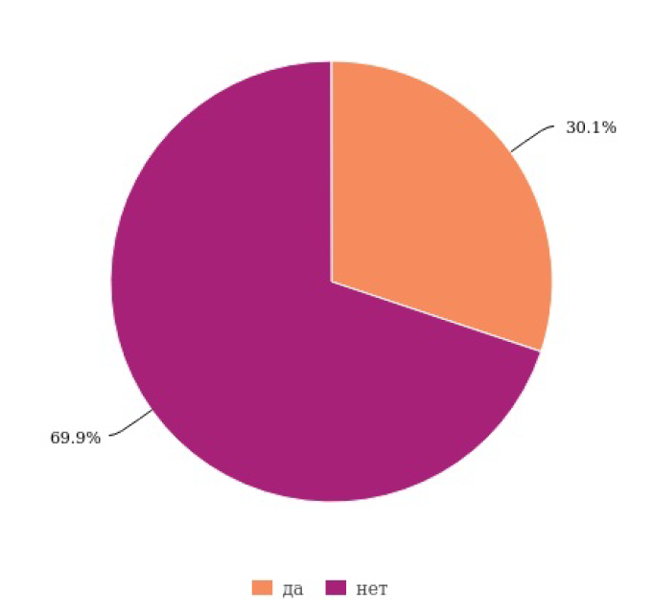
- Статистика ответов на вопрос №1 (Анкетолог)
№2. Считаете ли Вы себя человеком склонным к риску, принятию спонтанных
решений? (Одиночный выбор)
Ответов: 73 (98%), выбрали вариант «Затрудняюсь ответить»: 0 (0%), пропусков: 1 (1%)
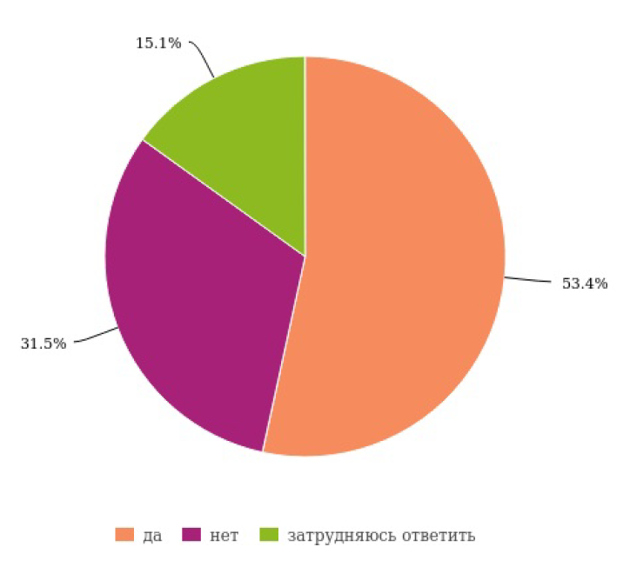
- Статистика ответов на вопрос №2 (Анкетолог)
№3. Как долго вы являетесь клиентом Александры? (Одиночный выбор)
Ответов: 73 (98%), выбрали вариант «Затрудняюсь ответить»: 0 (0%), пропусков: 1 (1%)

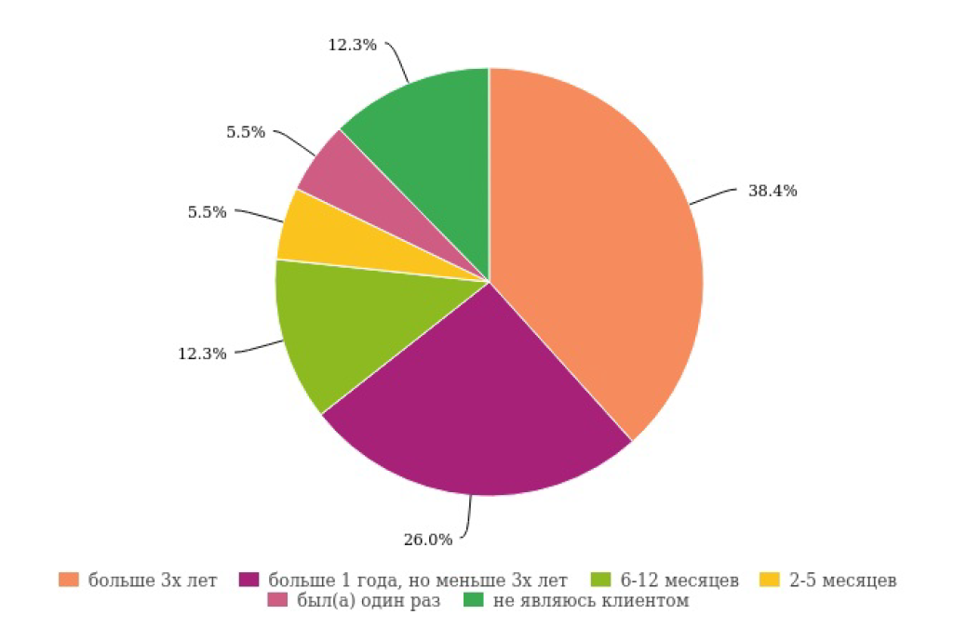
- Статистика ответов на вопрос №3 (Анкетолог)
№4. Вспомните, сколько стоит стандартный маникюр у Александры? (однотонное
покрытие) (Одиночный выбор)
Ответов: 73 (98%), выбрали вариант «Затрудняюсь ответить»: 0 (0%), пропусков: 1 (1%)
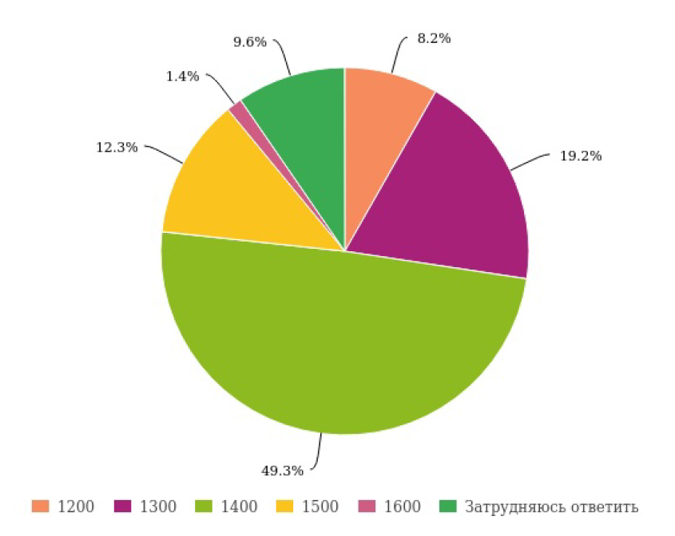
- Статистика ответов на вопрос №4 (Анкетолог)

№5. Если бы вам предложили заплатить за маникюр любую стоимость, какую хотите.
Какую цену вы бы заплатили? При условии, что Александра платёж не увидит и на
ваши взаимоотношения это никак не повлияет(полная анонимность платежа).
(Свободный ответ)
Ответов: 71 (95%), выбрали вариант «Затрудняюсь ответить»: 0 (0%), пропусков: 3 (4%)

- Статистика ответов на вопрос №5 (Составлено автором на основе данных из Анкетолога)
№6. Если бы вопрос был сформулирован таким образом "заплатите ту цену, которую
считаете справедливой", а не "заплатите, сколько хотите", повлияло бы это на размер
Вашей оплаты? (Одиночный выбор)
Ответов: 73 (98%), выбрали вариант «Затрудняюсь ответить»: 0 (0%), пропусков: 1 (1%)
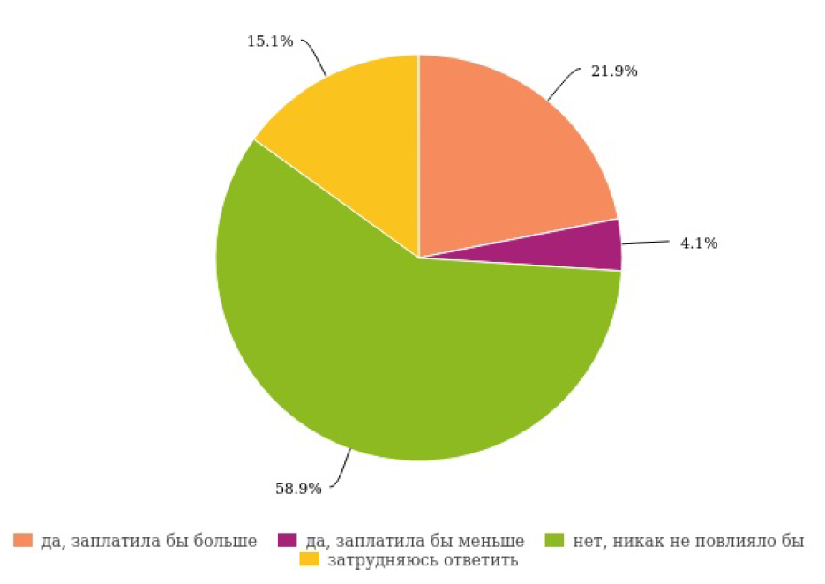
- Статистика ответов на вопрос №6 (Анкетолог)
№7. Пожалуйста, укажите ваш пол: (Одиночный выбор)
Ответов: 73 (98%), выбрали вариант «Затрудняюсь ответить»: 0 (0%), пропусков: 1 (1%)
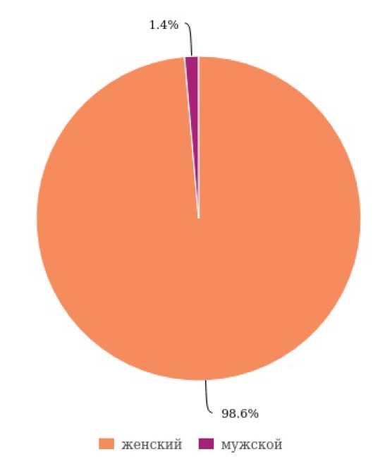
- Статистика ответов на вопрос №7 (Анкетолог)
№8. Пожалуйста, укажите ваш возраст: (Одиночный выбор)
Ответов: 73 (98%), выбрали вариант «Затрудняюсь ответить»: 0 (0%), пропусков: 1 (1%)
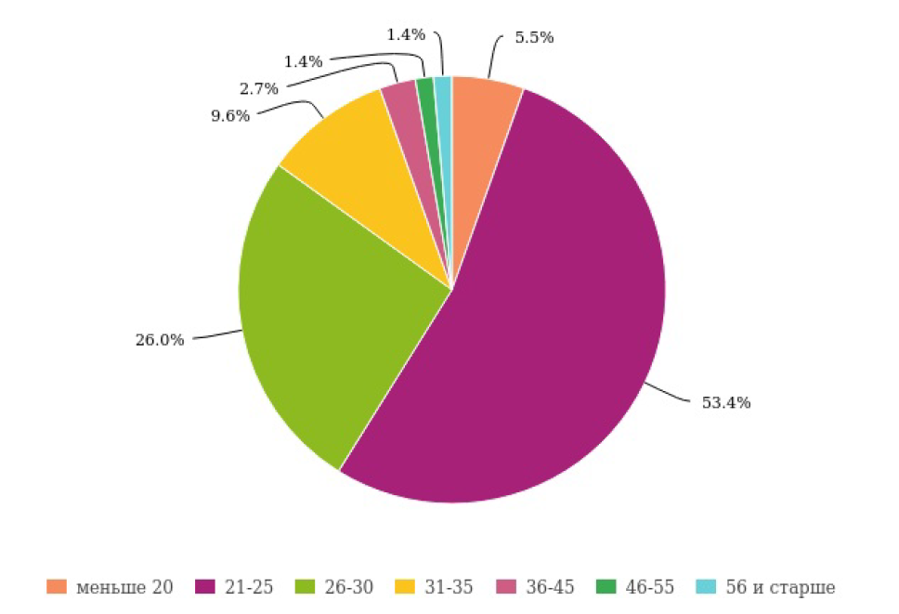
- Статистика ответов на вопрос №8 (Анкетолог)
№9. Как бы вы охарактеризовали материальное положение Вашей семьи? (Одиночный
выбор)
Ответов: 71 (95%), выбрали вариант «Затрудняюсь ответить»: 0 (0%), пропусков: 3 (4%)
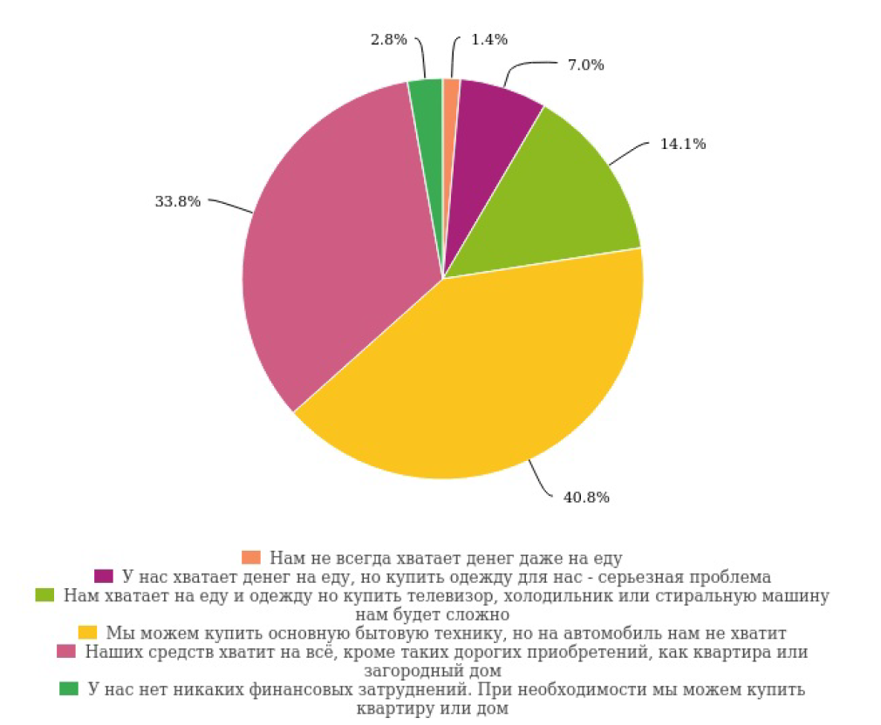
- Статистика ответов на вопрос №9 (Анкетолог)
№10. Укажите самый высокий уровень Вашего образования: (Одиночный выбор)
Ответов: 73 (98%), выбрали вариант «Затрудняюсь ответить»: 0 (0%), пропусков: 1 (1%)
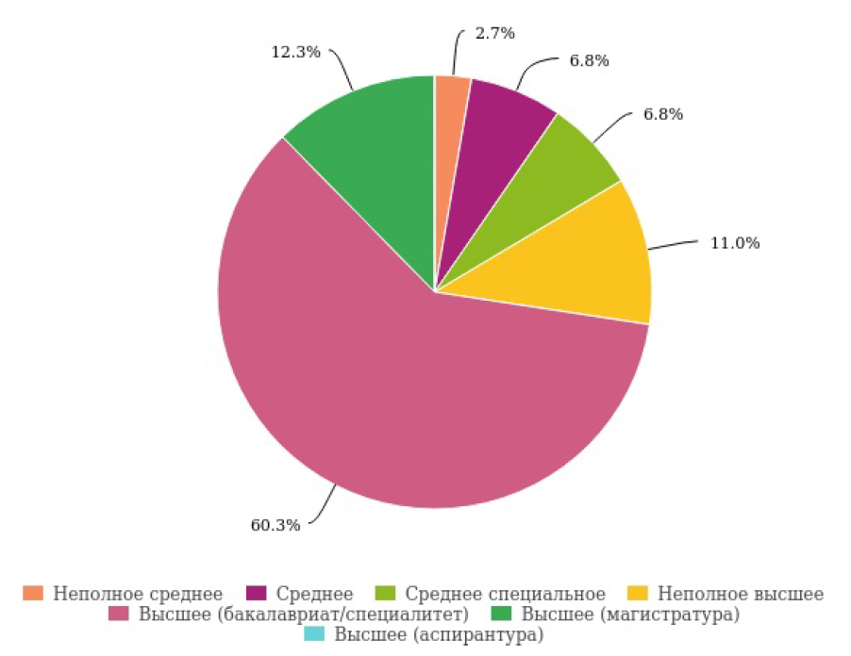
- Статистика ответов на вопрос №10 (Анкетолог)

ПРИЛОЖЕНИЕ 3. Статистический анализ опроса о лояльных клиентах
Для начала статистического анализа приведём переменные и их значения.
- Переменные для анализа
Название | Значения | Пояснение
Лояльность | - 1 – «больше 3х лет»  - 2 – «больше 1 года, но меньше 3х лет»  - 3 – «6-12 месяцев»  - 4 – «2-5 месяцев»  - 5 – «был(а) один раз»  - 6 – «не являюсь клиентом» | Как долго клиент посещает мастера
Цена_фиксированная | - 1 – «1200»  - 2 – «1300»  - 3 – «1400»  - 4 – «1500»  - 5 – «1600»  - 6 – «затрудняюсь ответить» | Знание респондентом фиксированной цены на услугу
Цена_PWYW | - | Открытый вопрос, где респонденты самостоятельно указывали цену, которую они готовы заплатить.
Возраст | - 1 – «20 и меньше»  - 2 – «21-25»  - 3 – «26-30»  - 4 – «31-35»  - 5 – «36-45»  - 6 – «46-55»  - «56 и старше» | Возраст респондента

- Переменные для анализа (Продолжение)
Доход | - 1 – «Нам не всегда хватает денег даже на еду»  - 2 – «У нас хватает денег на еду, но купить одежду для нас - серьезная проблема»  - 3 – «Нам хватает денег на еду и одежду, но купить телевизор, холодильник или стиральную машину нам будет сложно»  - 4 – «Мы можем купить основную бытовую технику, но на автомобиль нам не хватит»  - 5 – « Наших средств хватит на всё, кроме таких дорогих приобретений, как квартира или загородный дом»  - 6 – «У нас нет никаких финансовых затруднений. При необходимости мы можем купить квартиру или дом» | Материальное положение респондента

Первой будем проверить гипотезу о наличии разницы в средних по группам цены, которую готовы заплатить клиенты и лояльности.
Проверим распределение переменной Цена_PWYW на нормальность.
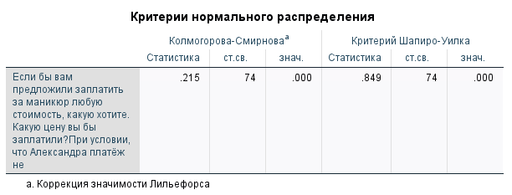
- Критерии нормального распределения (SPSS)
Распределение не нормальное, так как полученное р-значение меньше 0.05, а, значит, Н0 о нормальности распределения отклоняем.
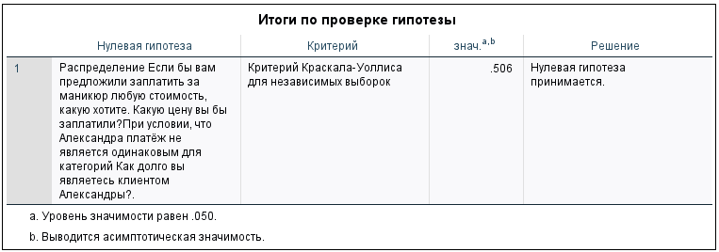
- Проверка гипотезы (SPSS)
Критерий Краскала-Уоллиса показывает значение больше 0,05, значит Н0 принимается. Существенная разница в группах цены и лояльности клиентов не наблюдается.
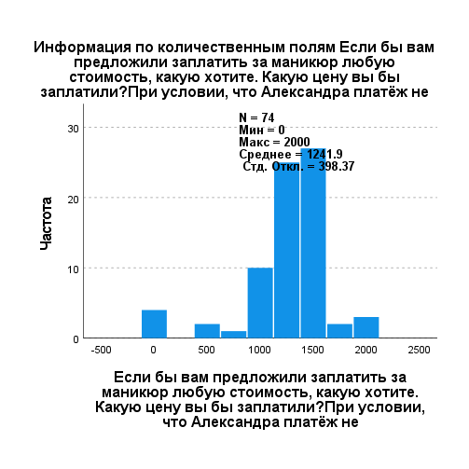
- Гистограмма распределения цен (SPSS)
По гистограмме видно, что большинство клиентов бы заплатили 1500 рублей, что на 100 рублей больше, чем фиксированная регулярная цена.
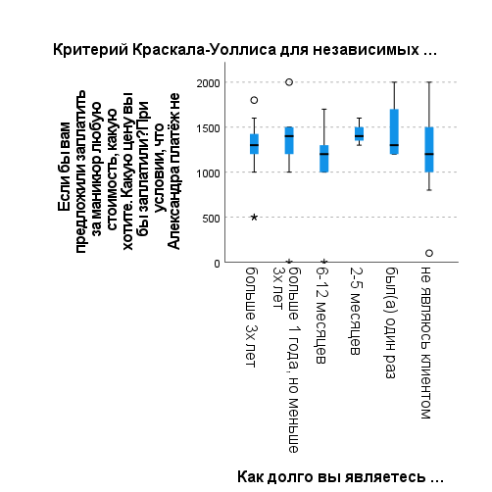
- Box plot критерий Краскала-Уоллиса (SPSS)
Распределение средней цены по группам клиентов, в зависимости от длительности посещения салона.
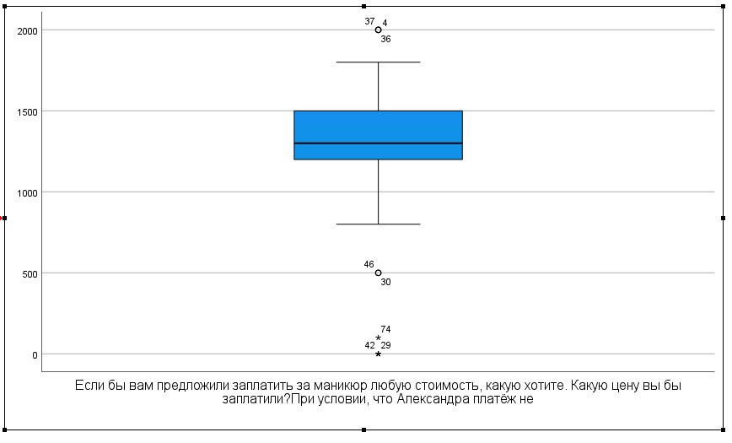
- Гистограмма распределения цен (SPSS)
Диаграмма распределения цены, которую готовы заплатить респонденты.
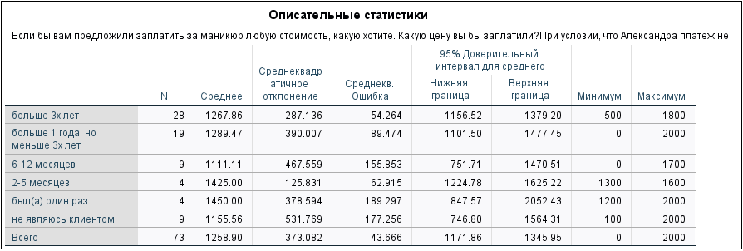
- Описательные статистики (SPSS)
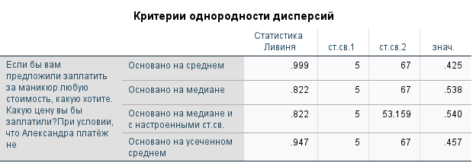
- Критерии однородности дисперсий (SPSS)
Н0 – дисперсии равны (гомогенны).
Получили р-значение больше 0.05, поэтому Н0 принимаем, дисперсии равны.
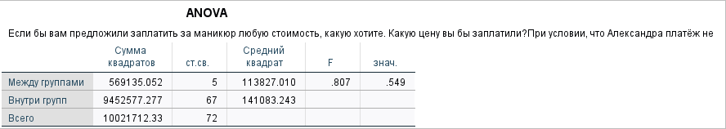
- Дисперсионный анализ (SPSS)
Н0 – средние в группах равны.
Полученное р-значение больше 0.05, а, значит, нет статистически значимого различия между группами. Н0 о равенстве средних принять, что подтверждает выводы выше.
Вывод: существенной разницы между группами нет, нельзя говорить о значимых различиях цены, которую готовы заплатить клиенты и их лояльности. Необходимо провести исследование на большей выборке, чтобы можно было делать выводы о генеральной совокупности применимой к российскому рынку.
Второй будем проверять гипотезу о наличии разницы между средними по группам материального положения респондентов и цены, которую они готовы заплатить.
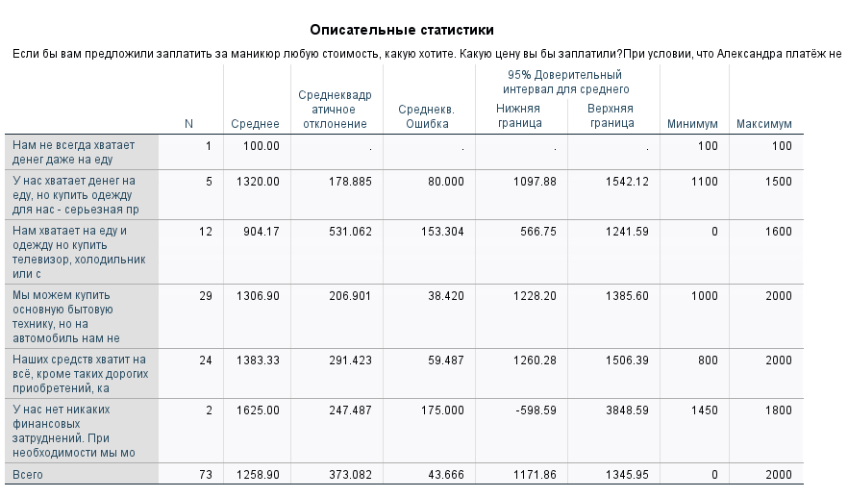
- Описательные статистики (SPSS)
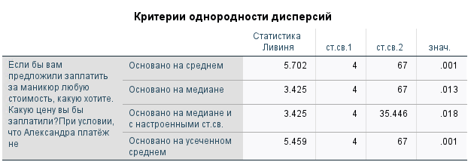
- Критерии однородности дисперсий (SPSS)
Н0 – дисперсии равны (гомогенны).
Получили р-значение менее 0.05, поэтому Н0 отклоняем, дисперсии не равны.
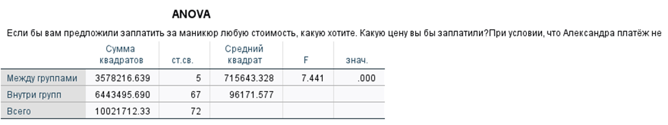
- Дисперсионный анализ (SPSS)
Н0 – средние в группах равны.
Полученное р-значение меньше 0.05, а, значит, есть статистически значимое различие между группами. Н0 о равенстве средних отклонить.

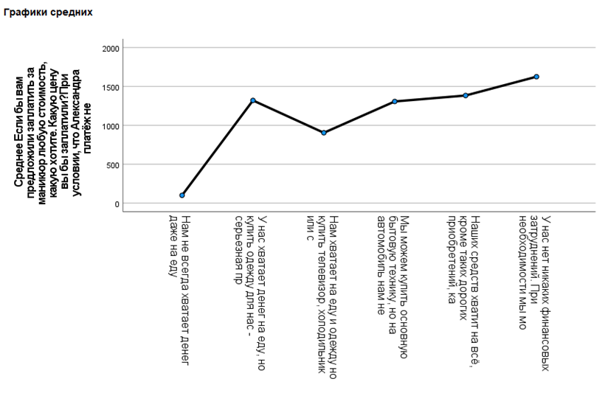
- График сравнения средних (SPSS)
На графике видна тенденция увеличения цены, которую готовы заплатить респонденты вместе с увеличением их материального положения. Существующий пик можно объяснить тем, что в этой категории представлены клиенты, которые по каким-либо причинам более лояльны, чем остальные (дружеские отношения, общие интересы с мастером)
Теперь рассмотрим, есть ли разница в группах возраста и готовностью заплатить.
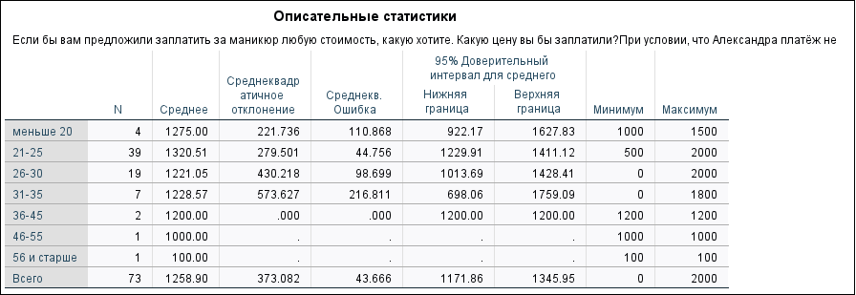
- Описательные статистики (SPSS)

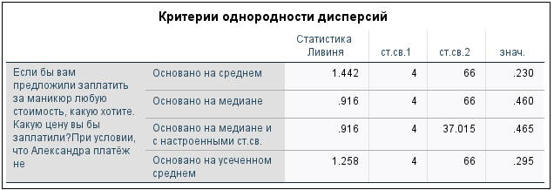
- Критерии однородности дисперсий (SPSS)
Н0 – дисперсии равны (гомогенны).
Получили р-значение более 0.05, поэтому Н0 принимаем, дисперсии равны.
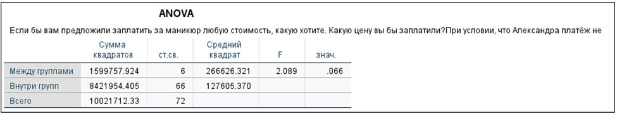
- Дисперсионный анализ (SPSS)
Н0 – средние в группах равны.
Полученное р-значение больше 0.05, а, значит нет статистически значимого различия между группами. Н0 о равенстве средних отклонить.
Вывод: существенной разницы между группами нет, нельзя говорить о значимых различиях цены, которую готовы заплатить клиенты и их возрастом. Необходимо провести исследование на большей выборке, чтобы можно было делать выводы о генеральной совокупности применимой к российскому рынку.

ПРИЛОЖЕНИЕ 4. Результаты опроса о применимости модели на российском рынке
- Структура онлайн-опроса
- Структура анкеты
№ | Вопрос | Ответ | Пояснения
1 | Сталкивались ли вы с такой моделью на протяжении последних нескольких лет? | да  нет | Необходимо выяснить, знаком ли респондент с моделью или не имеет никакого опыта осуществ- ления оплаты в рамках PWYW
2 | В какой сфере Вы сталкивались с моделью? | кафе и рестораны  музеи и выставки  театры и кино  музыка  электронные книги  компьютерные игры  другое | (При условии положительного ответа на первый вопрос.) Важно определить, в какой сфере российский потребитель встречал реализацию данной модели.
3 | Чем Вы руководствовались во время принятия решения? | Мнение окружающих (незнакомых людей)  Мнение друзей/знакомых  Знал(а) стоимость аналогичных товаров на рынке  Продавец установил рекомендованную цену  Был уже опыт покупки похожего товара ранее  Сколько было не жалко заплатить на момент покупки (минимальная цена)  Ничего не заплатил(а) Затрудняюсь ответить | Для исследования важно понять, на чём основывается человек во время принятия решения. Влиял ли кто-то на человека в момент принятия решения.

- Структура анкеты (Продолжение)
4 | Было ли тяжело принять решение о цене? | Шкала:  1 нет, было очевидно, какую цену заплатить  2  3  4  5 да, было сложно принять решение | Модель предполагает неопределенность, необходимо выяснить, тяжело ли потребителю принимать решение.
5 | Какое впечатление оставил у вас этот опыт? | Шкала:  1 отрицательное, больше так платить не хочу  2  3  4  5 положительное, хочу еще так заплатить | Важно оценить в целом настрой респондента на дальнейшее взаимодействие с моделью после полученного опыта.
6 | Выскажите и обоснуйте своё мнение о том, применима ли модель на российском рынке. | Открытый вопрос | Основной вопрос исследования, показывающий отношение российских потребителей к модели.
7 | В каких сферах модель может стать успешной на российском рынке? | Кафе и рестораны  Музеи и выставки  Театры и кино  Музыка  Электронные книги  Компьютерные игры  Нигде на российском рынке  Другое | Сферы, в которых российский потребитель склонен видеть модель PWYW.

- Структура анкеты (Продолжение)
8 | Считаете ли Вы себя человеком склонным к риску, принятию спонтанных решений? | да  нет  затрудняюсь ответить | Ответ вопрос поможет установить взаимосвязь между размером оплаты и склонностью человека к риску.
9 | Пожалуйста, укажите ваш пол: | женский  мужской | Составить портрет респондента
10 | Пожалуйста, укажите ваш возраст: | меньше 20  21-25  26-30  31-35  36-45  46-55  56 и старше | Составить портрет респондента
11 | Как бы вы охарактеризовали материальное положение Вашей семьи? | Нам не всегда хватает денег даже на еду  У нас хватает денег на еду, но купить одежду для нас - серьезная проблема  Нам хватает денег на еду и одежду, но купить телевизор, холодильник или стиральную машину нам будет сложно  Мы можем купить основную бытовую технику, но на автомобиль нам не хватит  Наших средств хватит на всё, кроме таких дорогих приобретений, как квартира или загородный дом  У нас нет никаких финансовых затруднений. При необходимости мы можем купить квартиру или дом | Определить платежеспособность респондента в целом
- Структура анкеты (Продолжение)
12 | Укажите самый высокий уровень Вашего образования: | Неполное среднее  Среднее  Среднее специальное  Неполное высшее  Высшее (бакалавриат/специалитет)  Высшее (магистратура)  Высшее (аспирантура) | Определить влияет ли как-то уровень образования на отношение к применению модели
Источник: составлено автором
- Результаты онлайн-опроса
№1. Сталкивались ли вы с такой моделью на протяжении последних нескольких лет? (Одиночный выбор)
Ответов: 106 (99%), выбрали вариант «Затрудняюсь ответить»: 0 (0%), пропусков: 1 (0%)
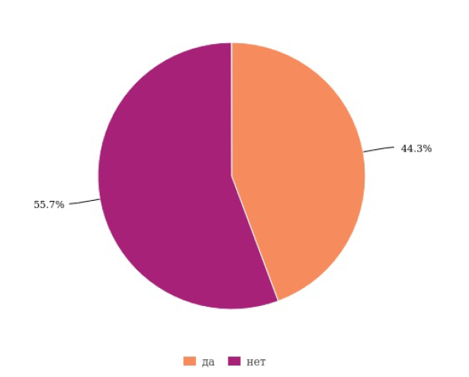
Статистика ответов на вопрос №1 (Анкетолог)

№2. В какой сфере Вы сталкивались с моделью? (Множественный выбор)
Ответов: 45 (42%), выбрали вариант «Затрудняюсь ответить»: 0 (0%), пропусков: 62 (57%)
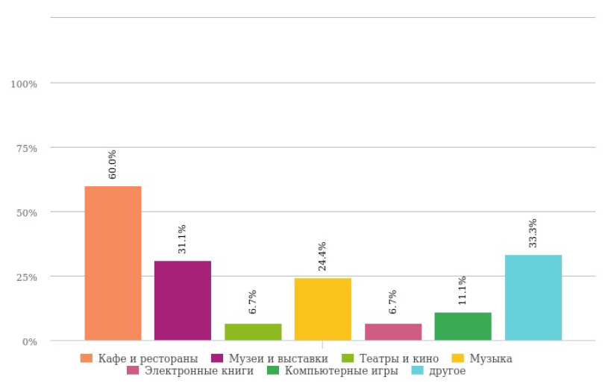
Статистика ответов на вопрос №2 (Анкетолог)
№3. Чем Вы руководствовались во время принятия решения? (Множественный выбор)
Ответов: 46 (43%), выбрали вариант «Затрудняюсь ответить»: 0 (0%), пропусков: 61 (57%)
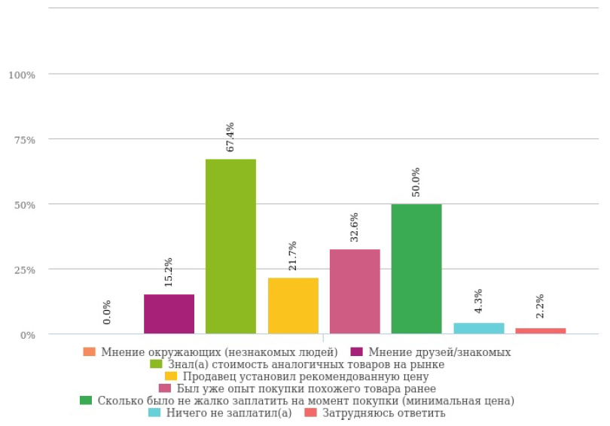
Статистика ответов на вопрос №3 (Анкетолог
№4. Было ли тяжело принять решение о цене? (Шкала)
Ответов: 46 (43%), выбрали вариант «Затрудняюсь ответить»: 0 (0%), пропусков: 61 (57%)

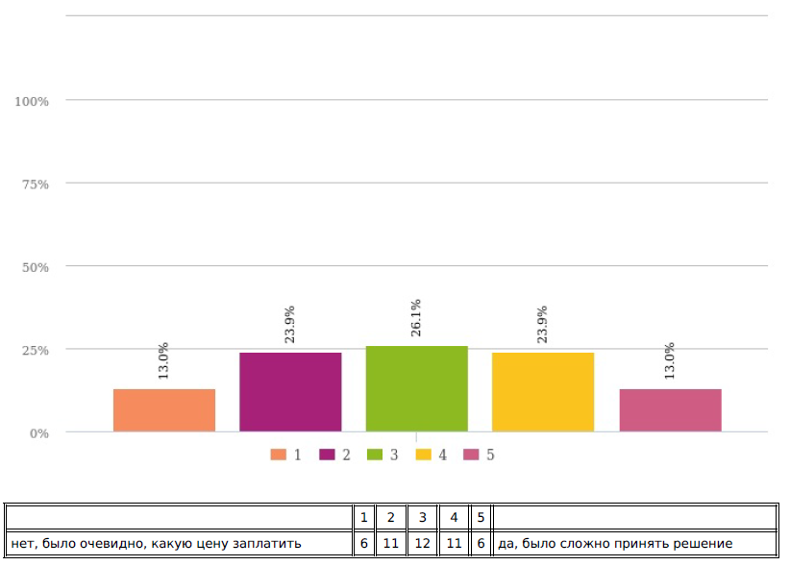
Статистика ответов на вопрос №4 (Анкетолог)
№5. Какое впечатление оставил у вас этот опыт? (Шкала)
Ответов: 46 (43%), выбрали вариант «Затрудняюсь ответить»: 0 (0%), пропусков: 61 (57%)
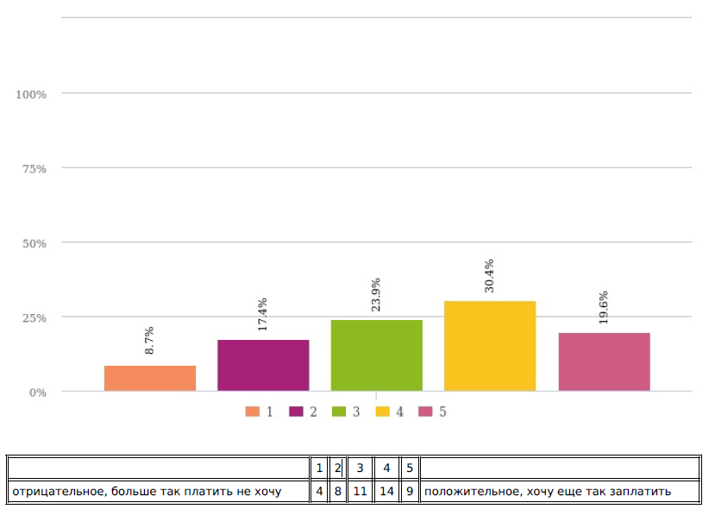
Статистика ответов на вопрос №5 (Анкетолог)

№6. Выскажите и обоснуйте своё мнение о том, применима ли модель на российском
рынке. (Свободный ответ)
Ответов: 95 (88%), выбрали вариант «Затрудняюсь ответить»: 0 (0%), пропусков: 12 (11%)
Ответы приведены в приложении 10.
№7. В каких сферах модель может стать успешной на российском рынке?
(Множественный выбор)
Ответов: 105 (98%), выбрали вариант «Затрудняюсь ответить»: 0 (0%), пропусков: 2 (1%)
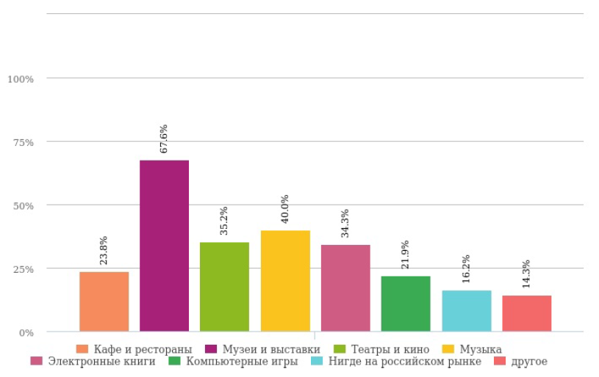
Статистика ответов на вопрос №7 (Анкетолог)
№8. Считаете ли Вы себя человеком склонным к риску, принятию спонтанных решений по жизни? (Шкала)
Ответов: 105 (98%), выбрали вариант «Затрудняюсь ответить»: 0 (0%), пропусков: 2 (1%)
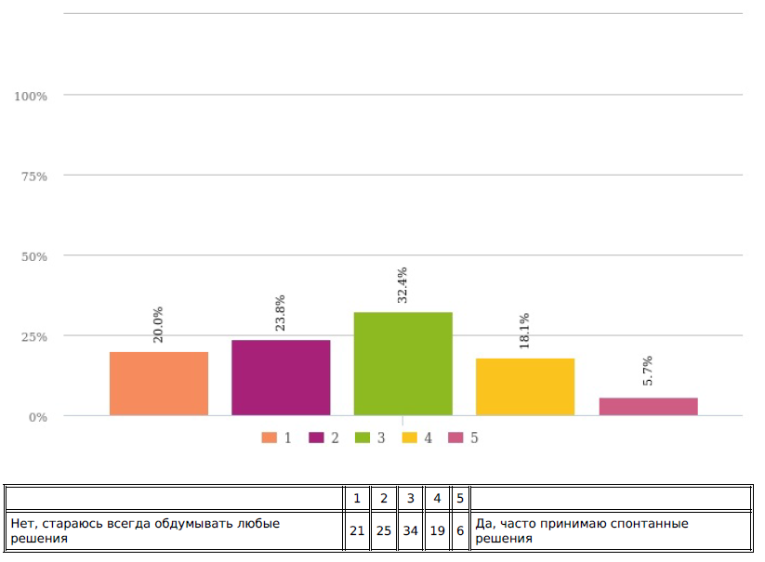
Статистика ответов на вопрос №8 (Анкетолог)
№9. Пожалуйста, укажите ваш пол: (Одиночный выбор)
Ответов: 104 (97%), выбрали вариант «Затрудняюсь ответить»: 0 (0%), пропусков: 3 (2%)
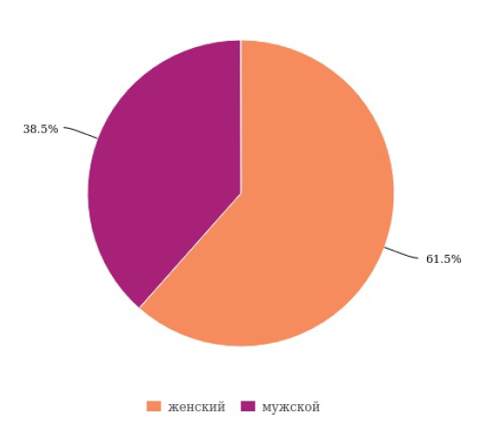
Статистика ответов на вопрос №9 (Анкетолог)
№10. Пожалуйста, укажите ваш возраст: (Одиночный выбор)
Ответов: 105 (98%), выбрали вариант «Затрудняюсь ответить»: 0 (0%), пропусков: 2 (1%)
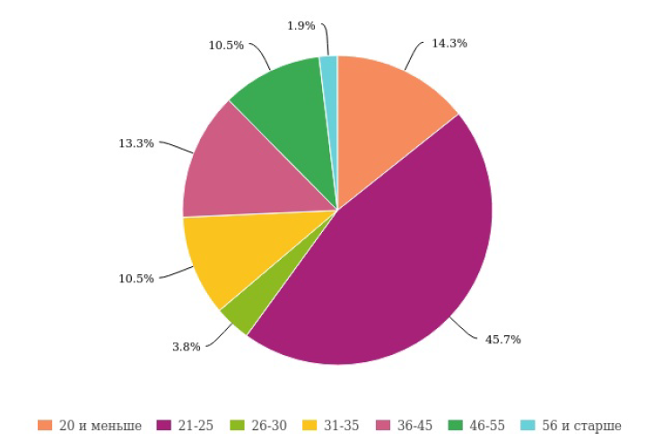
Статистика ответов на вопрос №10 (Анкетолог)
№11. Как бы вы охарактеризовали материальное положение Вашей семьи? (Одиночный выбор)
Ответов: 105 (98%), выбрали вариант «Затрудняюсь ответить»: 0 (0%), пропусков: 2 (1%)
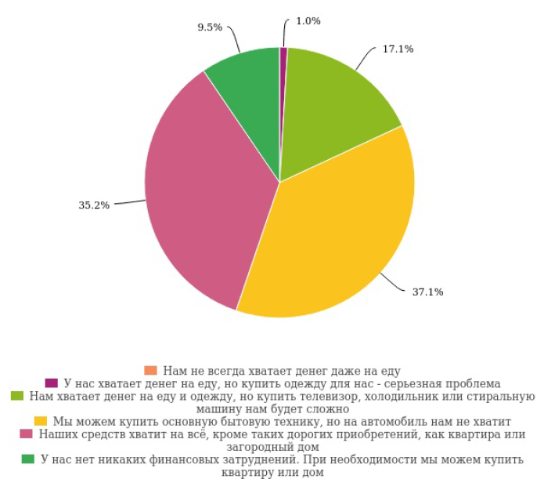
Статистика ответов на вопрос №11 (Анкетолог)

№12. Укажите самый высокий уровень Вашего образования: (Одиночный выбор)
Ответов: 105 (98%), выбрали вариант «Затрудняюсь ответить»: 0 (0%), пропусков: 2 (1%)
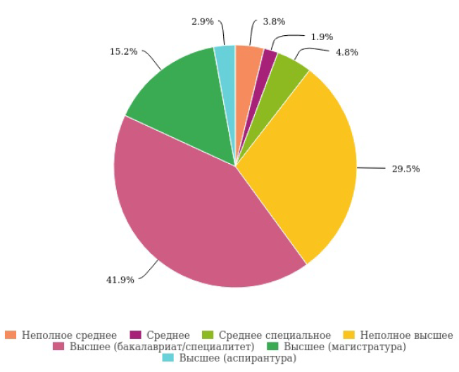
Статистика ответов на вопрос №12 (Анкетолог)

ПРИЛОЖЕНИЕ 5. Статистический анализ опроса о применимости модели на российском рынке
- Переменные для анализа
Название | Значения | Пояснение
Опыт | - 1 – «да»  - 2– «нет» | Наличие опыта использования модели.
Сложность_решения | - 1 – «1»  - 2 – «2»  - 3 – «3»  - 4 – «4»  - 5 – «5» | Сложность принятия решения от 1 до 5, где 1 – «было очевидно, какую цену заплатить», а 5 – «было сложно принять решение»
Впечатление_от_оплаты | - 1 – «1»  - 2 – «2»  - 3 – «3»  - 4 – «4»  - 5 – «5» | Сложность принятия решения от 1 до 5, где 1 – «было очевидно, какую цену заплатить», а 5 – «было сложно принять решение»
Применима_ли | - 1 – «да»  - 2 – «да, с ограничениями»  - 3 – «нет» | Открытый вопрос, где респонденты высказывали своё мнение относительно применимости модели в России был перекодирован для анализа.
Риск | - 1 – «1»  - 2 – «2»  - 3 – «3»  - 4 – «4»  - 5 – «5» | Склонность респондента к риску от 1 до 5, где 1 – «стараюсь всегда обдумывать решения», а 5 – «часто принимаю спонтанные решения»
Пол | - 1 – «женский»  - 2– «мужской» | Пол респондента

- Переменные для анализа (Продолжение)
Возраст | - 1 – «20 и меньше»  - 2 – «21-25»  - 3 – «26-30»  - 4 – «31-35»  - 5 – «36-45»  - 6 – «46-55»  - «56 и старше» | Возраст респондента
Образование | - 1 – «Неполное среднее»  - 2 – «Среднее»  - 3 – «Среднее специальное»  - 4 – «Неполное высшее»  - 5 – «Высшее (бакалавриат  - 6 – «Высшее (магистратура)»  - 7 – «Высшее (аспирантура)» | Уровень образования респондента
Доход | - 1 – «Нам не всегда хватает денег даже на еду»  - 2 – «У нас хватает денег на еду, но купить одежду для нас - серьезная проблема»  - 3 – «Нам хватает денег на еду и одежду, но купить телевизор, холодильник или стиральную машину нам будет сложно»  - 4 – «Мы можем купить основную бытовую технику, но на автомобиль нам не хватит»  - 5 – « Наших средств хватит на всё, кроме таких дорогих приобретений, как квартира или загородный дом»  - 6 – «У нас нет никаких финансовых затруднений. При необходимости мы можем купить квартиру или дом» | Материальное положение респондента

Первая гипотеза проверяет предположение о зависимости впечатления оплаты от склонности к риску.
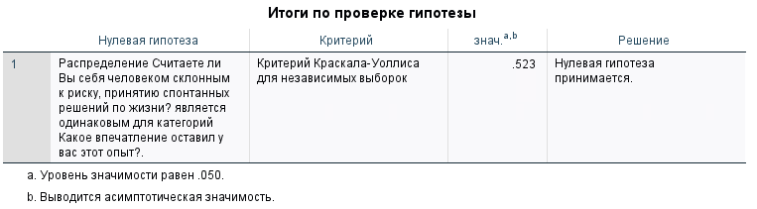
- Проверка гипотезы (SPSS)
Критерий Краскала-Уоллиса показывает значение больше 0,05, значит Н0 принимается. Существенная разница в группах впечатления оплаты от склонности к риску не обнаружена.
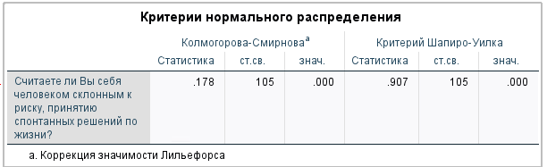
- Критерии нормального распределения (SPSS)
Распределение не нормальное, так как полученное р-значение меньше 0.05, а, значит, Н0 о нормальности распределения отклоняем.
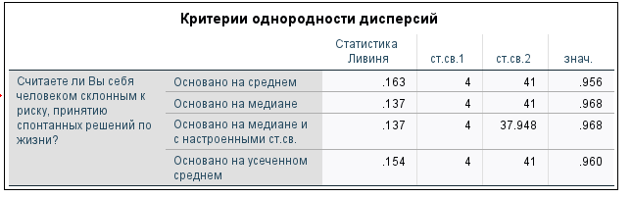
- Критерии однородности дисперсии (SPSS)
Н0 – дисперсии равны (гомогенны).
Получили р-значение 0,956 больше 0.05, поэтому Н0 принимаем, дисперсии равны.
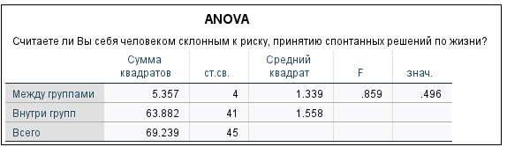
- Дисперсионный анализ (SPSS)
Н0 – средние в группах равны.
Полученное р-значение больше 0.05, а, значит, нет статистически значимого различия между группами. Н0 о равенстве средних принимаем.
Вторая гипотеза проверяет предположение о зависимости впечатления оплаты от тяжести принятия решения. Критерий Краскала-Уоллиса показывает значение больше 0,05, значит Н0 принимается. Существенная разница в группах тяжести принятия решения и впечатления от оплаты не наблюдается.
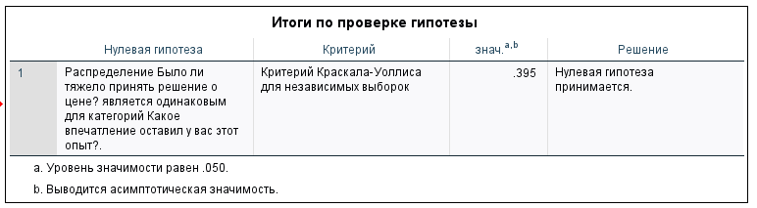
- Проверка гипотезы (SPSS)
Как и для первой результаты дисперсионного анализа показали, что дисперсии равны. По результатам ANOVA полученное р-значение больше 0.05, а, значит, нет статистически значимого различия между группами. Н0 о равенстве средних принимаем.
Третья гипотеза проверяет предположение о зависимости легкости принятия решения от степени риска человека.
Аналогичные выводы для риска и легкость принятия решения. Критерий Краскала-Уоллиса также показывает значение больше 0,05, значит Н0 принимается. Существенная разница в группах не наблюдается.
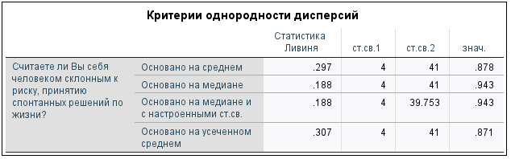
- Критерии однородности дисперсии (SPSS)
Результаты дисперсионного анализа показали, что дисперсии равны, p > 0,05

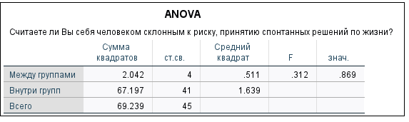
- Дисперсионный анализ (SPSS)
По результатам ANOVA полученное р-значение больше 0.05, значит нет статистически значимого различия между группами. Н0 о равенстве средних принимаем.
Основной вопрос исследования про применимость модель в России был открытым, для анализа в SPSS был перекодирован. Ответы были разделены на три группы.
Применима ли модель в России?
- «да», «да, с ограничениями», «нет»
Необходимо посмотреть с помощью дисперсионного анализа, есть ли зависимость между тем, что респонденты считают модель применимой или нет и их материальным положением, образованием, опытом оплаты по такой модели, склонности к риску, впечатлениям от оплаты.
Для начала рассмотрим применимость модели и материальное положение.
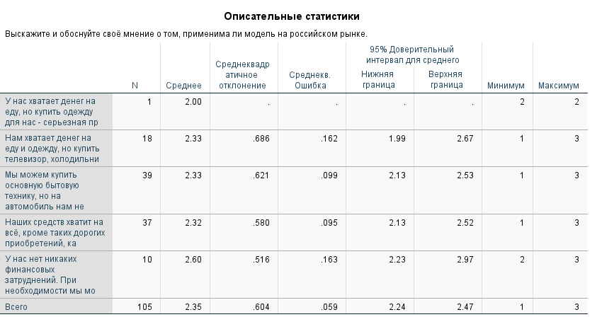
- Описательные статистики (SPSS)
Существенной разницы между средними нет. (2,00, 2,33, 2,33, 2,32, 2,60, 2,35)
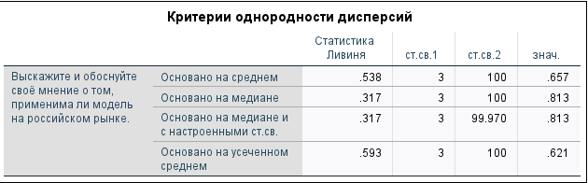
- Критерии однородности дисперсии (SPSS)
Результаты дисперсионного анализа показали, что дисперсии равны, p > 0,05
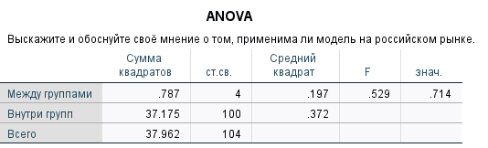
- Дисперсионный анализ (SPSS)
По результатам ANOVA полученное р-значение больше 0.05, значит нет статистически значимого различия между группами. Н0 о равенстве средних принимаем.
Теперь рассмотрим уровень образования и применима ли модель
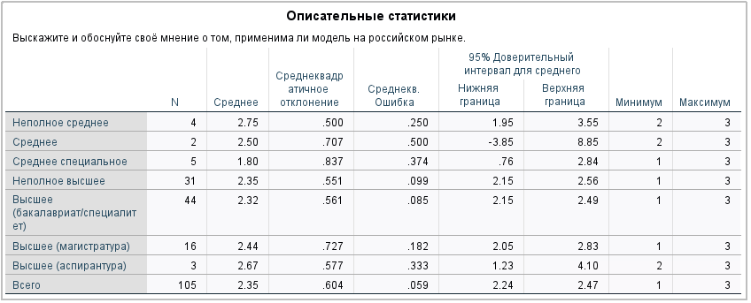
- Описательные статистики (SPSS)
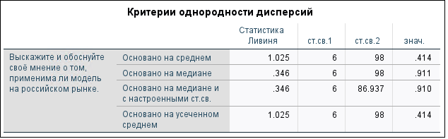
- Критерии однородности дисперсий (SPSS)
Результаты дисперсионного анализа показали, что дисперсии равны, p > 0,05
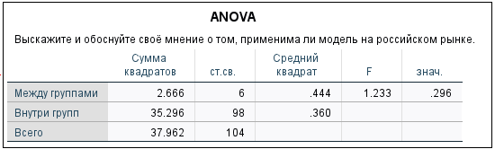
- Дисперсионный анализ (SPSS)
По результатам ANOVA полученное р-значение больше 0.05, значит нет статистически значимого различия между группами. Н0 о равенстве средних принимаем.
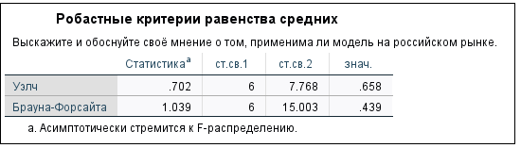
- Робастные критерии равенства средних (SPSS)
Н0 – средние в группах равны.
Полученное р-значение больше 0.05, значит нет статистически значимого различия между группами. Н0 о равенстве средних принять.

- График сравнения средних (SPSS)
При этом по графику видно, что с уровнем образования растёт скептицизм по отношению к модели. «3» - модель не применима. Для того чтобы результаты были отражающими в полной мере генеральную совокупность необходима большая выборка и подтверждение различия между средними в группах с помощью тестов. Из-за того, что открытый вопрос закодирован с помощью трёх групп «да», «да, с ограничениями» и «нет» возникают некорректные интерпретации в программе.
Рассмотрим опыт оплаты (сталкивались с моделью: да, нет) и применимость модели.
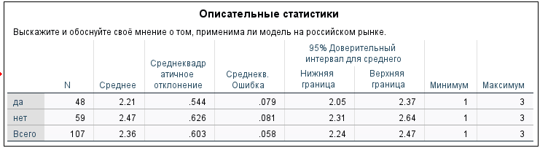
- Описательные статистики (SPSS)
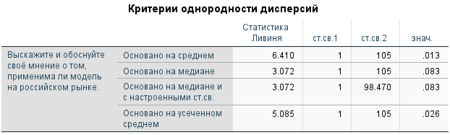
- Критерии однородности дисперсий (SPSS)
Результаты дисперсионного анализа показали, что дисперсии не равны, p < 0,05
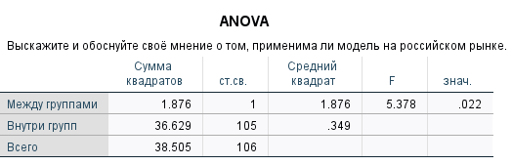
- Дисперсионный анализ (SPSS)
По результатам ANOVA полученное р-значение меньше 0.05, значит есть статистически значимое различие между группами. Н0 о равенстве средних отвергаем.
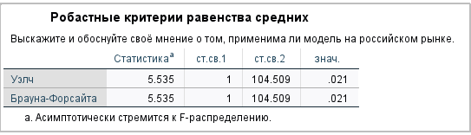
- Робастные критерии равенства средних (SPSS)
Робастные критерии подтверждают выводы, р-значение меньше 0.05
- График сравнения средних (SPSS)
Респонденты, которые не сталкивались с моделью более скептически настроены на её возможную применимость.
Теперь перейдем к впечатлению от оплаты в рамках модели (шкала от отрицательного до положительного) и её применимости.
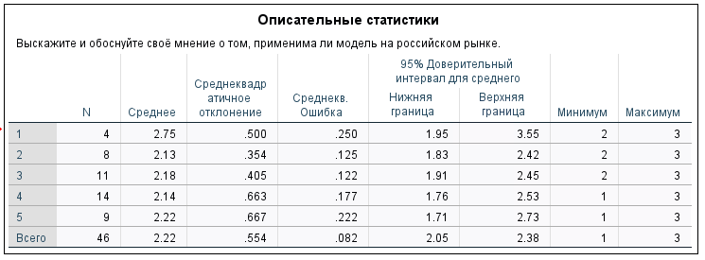
- Описательные статистики (SPSS)
Существенных различий в средних нет.
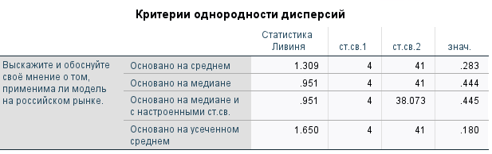
- Критерии однородности дисперсий (SPSS)
Результаты дисперсионного анализа показали, что дисперсии равны, p > 0,05
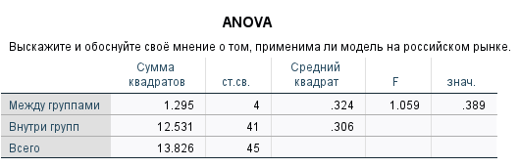
- Дисперсионный анализ (SPSS)
По результатам ANOVA полученное р-значение больше 0.05, значит нет статистически значимого различия между группами. Н0 о равенстве средних принимаем.
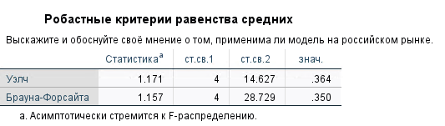
- Робастные критерии равенства средних (SPSS)
Робастные критерии подтверждают выводы, р-значение больше 0.05
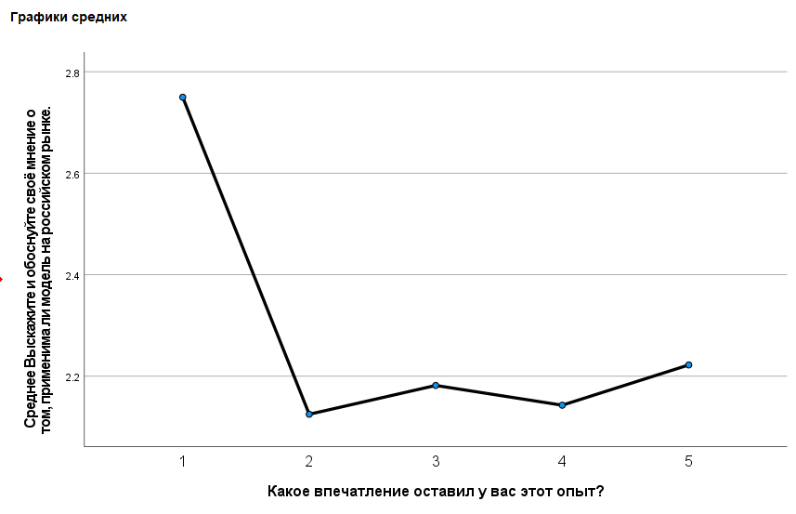
- График сравнения средних (SPSS)
1 – отрицательное, больше так платить не хочу
5 – положительное, хочу ещё так заплатить
Несмотря на то, что на графике есть существенное различие между теми, кто больше не хочет так платить в сторону не применимости модели, нельзя основываться на этих выводах, так как на вопрос о положительном/отрицательном отношении к модели отвечали только те, кто имел опыт оплаты по модели PWYW. Таких респондентов 46 человек, что не является достаточным для репрезентативной выборки.
Последним рассмотрим связь склонности к риску (шкала) и применимости модели.
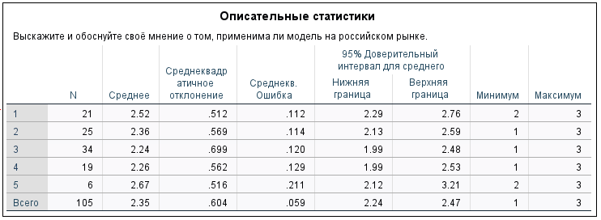
- Описательные статистики (SPSS)
Существенных различий в средних нет.
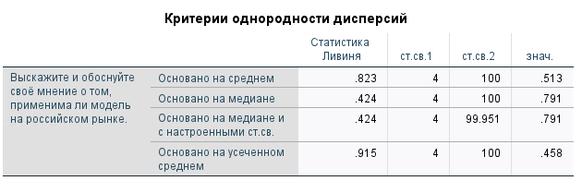
- Критерии однородности дисперсий (SPSS)
Результаты дисперсионного анализа показали, что дисперсии равны, p > 0,05
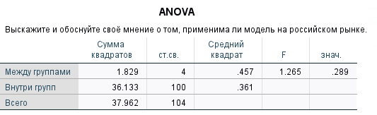
- Дисперсионный анализ (SPSS)
По результатам ANOVA полученное р-значение больше 0.05, значит нет статистически значимого различия между группами. Н0 о равенстве средних принимаем.
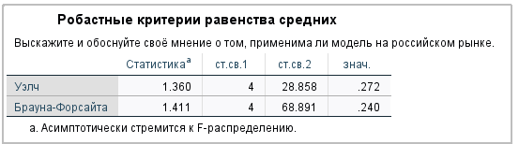
- Робастные критерии равенства средних (SPSS)
Робастные критерии подтверждают выводы, р-значение больше 0.05
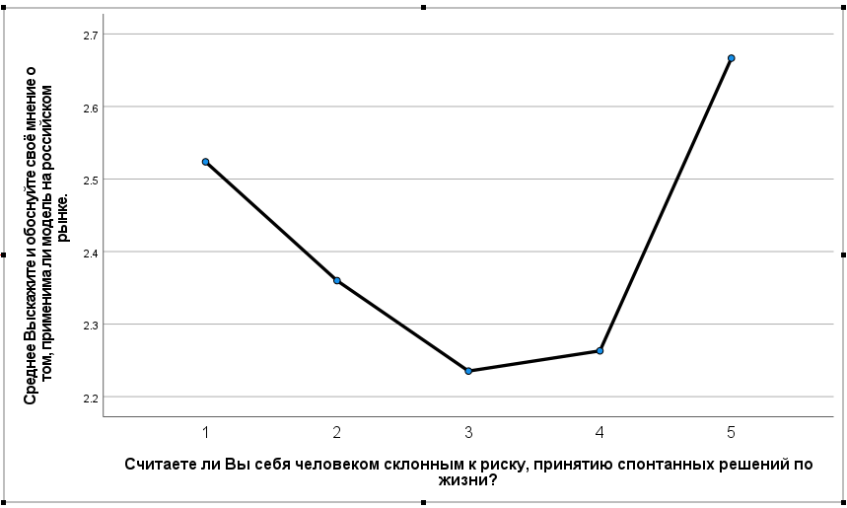
- График сравнения средних (SPSS)
1 – нет , обдумываю решения
5 – да, часто принимаю спонтанные решения
График также не позволяет сделать чётких выводов о связи того, насколько склонен к риску респондент и применима ли модель.

ПРИЛОЖЕНИЕ 6. Анкета для MROC и глубинных интервью
- Опросник для глубинных интервью и MROC
№ | Примерные вопросы | Пояснения
1 | Расскажите каждый немного о себе | Профиль респондента (пол, возраст, город, сфера деятельности, доход)
2 | Приходилось ли вам приобретать товар или услугу в рамках модели PWYW? | Важно узнать, есть ли у респондентов опыт
3 | Опишите свои впечатления от оплаты в рамках модели. Было ли тяжело принять решение о цене? Сколько заплатили, на что ориентировались? Знали ли примерно стоимость товара, было ли с чем сравнить цену? Было ли желание не заплатить вообще? | Данные вопросы помогут понять, на что основывается конкретный потребитель при принятии решения. Является ли решение основанным на внутренних референтных ценах или внешних. Важна ли респонденту поддержка в принятии решения. Опыт какой из вариантов модели доступен потребителю.
4 | Был ли рядом кто-то, кто помог принять решение? | Самостоятельно ли респондент принимал решение.
5 | Какой вариант вам больше нравится, заплатить сначала до потребления продукта или после?  К примеру, вы покупаете кофе.  А теперь представьте, что речь идёт о кино или театре. | Вопросы подводят к влиянию сроков оплаты (постоплата и предоплата) на готовность платить и размер платежа.
6 | Как вы считаете, вы бы заплатили меньше, когда платёж анонимный или ту же стоимость, что и при непосредственном контакте с продавцом.  К примеру, вы сидите в ресторане и платите за себя при всех или платёж осуществляется анонимно на карту ресторана. | Вопросы подводят к влиянию видимости платежа на цену, которую заплатит потребитель. Проверяется, насколько важен анонимный платёж для потребителя.

- Опросник для глубинных интервью и MROC (Продолжение)
7 | Если бизнес принадлежит вашему другу или знакомому, заплатите ли вы больше? Если вы знаете, что средства, к примеру, частично пойдут на благотворительность? | Проверяется связь с получателем платежа и её влияние на цену, а также назначение платежа. Частично затрагиваются вопросы благотворительности в рамках PWYW.
8 | Как вы считаете, вам важнее внутреннее одобрение или одобрение окружающих? В целом будет ли вам приятно, если в компании кто-то удивится, что вы готовы заплатить больше справедливой цены на продукт | С помощью данного вопроса есть возможность выяснить, какие мотивы у респондента при принятии решения: просоциальные или ориентированные на собственную выгоду.
9 | Считаете ли вы себя человеком склонным к импульсивным покупкам? | В рамках модели PWYW ответственность за принятие решения ложится на покупателя и всегда существует риск либо переплатить, либо недоплатить и как-то обидеть продавца. Понять насколько респонденту комфортно принимать решение в такой ситуации по сравнению с фиксированной ценой, где понятно, какую цену продавец сам считает справедливой за свой товар.
10 | Как думаете, применима ли модель в России? Если да то в каких сферах на ваш взгляд. | Узнать у респондента мнение относительно применимости модели в России.
Источник: составлено автором

ПРИЛОЖЕНИЕ 7. Скрипты интервью
Респондент 1 (Алёна)
- Профиль респондента:
21 год, студент, средний доход, Санкт-Петербург
- Приходилось ли тебе приобретать товары или услуги по модели?
Кофе точно приходилось, баггинс кофе приобретали, пока они не испортились. Специально после пар ездили покупать, пить кофе за 100 рублей. Обычно ездили с Катей, Катя скидывала мелочь, а мне было как-то неловко, поэтому клала 100 рублей.
Еще какие-то примеры можешь вспомнить?
Сложно вспомнить, В Швеции музей искусств, можно было зайти или бесплатно, или сделать донат, но не делала.
За донат приложения часто встречала, где можно поддержать или пользоваться бесплатно. Но обычно не платила.
А почему не платила?
Не платила потому что это не титанический труд для них. Один раз сделали приложение и теперь уже монетизируют.
Может у блогеров когда-то встречала?
Ни разу у блогеров такого не видела, блогеров особо не смотрю.
- Опиши свои впечатления от оплаты кофе. Было ли тяжело принять решение о цене?

Были эмоции к компании, любила эту компанию изначально. То есть если бы дали просто какой-то флаер неизвестной компании, то может вообще бы не пошла. Хотела поддержать бизнес, ребят. Знала компанию.
На какую цену ориентировалась? Как принимала решение?
Меню висело, на него в целом ориентировалась. Платила меньше, чем в меню. Один раз не заплатила, но было стыдно. Один раз больше заплатила порядка 200 рублей, то есть один раз больше, один раз ничего.
Когда народу было много, то не хотелось много класть, было все равно, а когда душевные люди за стойкой , то было больше мотивации. Если особенно с ним поговорили, то это уже не просто кофе, а что-то большее.
Больше хочется поддержать бизнес и доплатить, а не то что показаться скупой. Хотелось просто помочь, так как вложили деньги, сделали бизнес, теперь сидят «голые».
- Был ли кто-то рядом, когда принимала решение о цене?
Катя познакомила же . Она сказала, что кидай, что хочешь, кинула мелочь из маршрутки. Потом сама думала, но было как-то стыдно, так как понимала, сколько стоит кофе.
Первый раз ориентировалась, потом уже последующие разы принимала решение сама.
Больше нравилось и больше платила, когда человек в кофейне говорил, что платите сколько хотите, то есть не заставлял, а именно делал акцент на том, что это абсолютно добровольно.
А когда человек один раз сделал акцент на том, что платите, сколько стоит, а не сколько хотите, то не было желания платить вообще, так как есть ощущение давления. Было понятно, что он жадный и заплатила меньше
- Какой вариант тебе больше нравится, заплатить сначала до потребления продукта или после? Когда бы заплатил больше?
Непонятно, как существует такая опция в рамках модели, где существует возможность выйти из сделки. Сложный вопрос, но так как модель креативная, то было бы прикольнее заплатить до. Так как хотелось бы рискнуть. Устроить себе сюрприз, вкусно по итогу или нет. Ошибся ты или нет, когда принимал решение.
Если до платить то должна быть возможность еще положить после, если заплатила мало. То есть понравился продукт и доложила больше денег (добавила/доплатила)
- Как считаешь, ты бы заплатил меньше, когда платёж анонимный или ту же стоимость, что и при непосредственном контакте с продавцом?
Анонимно или не анонимно заплатила бы одинаково, так как в любом случае оцениваешь качество товара.
Если люди агрессивные, то лучше бы анонимно заплатила меньше, так как в случае, когда человек давил во время оплаты кофе, то разозлилась и кинула мелочь, когда он отвернулся.
В банку, где много денег сложно кинуть, так как если кто-то кидает много до тебя, думаешь, что лучше побольше заплатить. В случае с кофе, когда прозрачная банка, и многие люди заплатили и положили прям большие купюры.
- Если бизнес принадлежит твоему другу или знакомому, заплатишь ли ты больше?
Если бизнес принадлежит другу, то больше точно заплачу.
Если знаешь, что средства, к примеру, частично пойдут на благотворительность?
Благотворительность не влияет, даже бесит, сама хочу помогать и такие предложения кажутся подозрительными, выглядит как приманка. Не доверяю, так как это как ход может использоваться при открытии. Ощущение, что из-за этого и ждут, ч о заплачу больше.
- Как считаешь, тебе важнее внутреннее одобрение или одобрение окружающих?
Мне внутренне одобрение явно важнее, я же с подругой ходила, она кинула мелочь, а я всё равно решила справедливую цену платить.
В целом будет ли тебе приятно, если в компании кто-то удивится, что ты готова заплатить больше справедливой цены на продукт ?
Не принципиально, не хочу, чтобы удивились, мне от этого наоборот было бы неприятно
- Считаешь ли ты себя человеком склонным к импульсивным покупкам?
Импульсивные покупки часто бывают, когда не считая, сначала покупаю, потом думаю только.
Поясню, что хочу узнать. В рамках модели PWYW ответственность за принятие решения ложится на покупателя и всегда существует риск либо переплатить, либо недоплатить и как-то обидеть продавца. Насколько тебе комфортно принимать решение в такой ситуации по сравнению с фиксированной ценой, где понятно, какую цену продавец сам считает справедливой за свой товар.
Мне было бы интересно платить в рамках PWYW, так как существует эффект неожиданности.
- Как думаешь, применима ли модель в России? Если да то в каких сферах на твой взгляд.
Применима, наверное, но русские люди склонны к платить совсем мало или ничего. Глядя в глаза даже могут положить меньше. В кофейне часто нагло себя вели и воспринимали, как что-то бесплатное.
Добавить минимальную стоимость, мне кажется, более эффективным, тогда халявщики все будут платить хотя бы себестоимость. А уже на профите, который люди другие платят сверх.
То есть в целом модель применима, но с оговорками, иначе бизнес разорится.
Искусство, выставки, музеи, музей, где нет халявщиков и есть эмоциональная привязанность. Если человеку интересно, любимый композитор или концерт современного искусства, где есть какая-то эмоциональная привязанность к любимому композитору или художнику, какая-то сфера интересов.
Респондент 2 (Георгий)
1. Профиль респондента:
22 года, среднее образование, свой стратап в игровой индустрии, доход ниже среднего, Москва
2. Приходилось ли тебе приобретать товар или услугу в рамках модели PWYW?
Да, конечно приходилось.
Часто используется в играх, там, где я видел. Мне больше всего знакома игровая сфера. К примеру, icho.ru, там часто выкладывают игры и ассеты. Есть такой сервис, где можно выкладывать игры и пользователь сам решает, какую цену заплатить. Я сам выкладываю свои ассеты. Пользуюсь, чтобы выложить рисунки
Ещё знаю, что Humble bundle по такой схеме успешно работают.
Доки доки литрече клаб, по такой же системе выкладывали, насколько я слышал они неплохо заработали
Поняла, у тебя много опыта, интересно. А с физическими продуктами в рамках такой модели тебе приходилось сталкиваться?
С физическими вещами никогда не сталкивался, странно даже, никогда прям не встречал.
Я привык в физическом плане воспринимать это, как чаевые. Я вижу это так, что человек больше выкладывается, если ему понравилось обслуживание и прочее.
3. Опиши свои впечатления от оплаты в рамках модели. Было ли тяжело принять решение о цене? Сколько заплатил, на что ориентировался?
Платил за ассеты за персонажей для диплома, долларов 5.
Среднестатистически из-за своего финансового положения я возьму по минимальной цене. Но уверен, что если бы было больше денег, то точно бы заплатил больше.
4. Знал ли примерно стоимость товара, было ли с чем сравнить цену?
В случае с игрой скинулись немного, ведь примерно знаешь, сколько стоит игра, сколько человек приложил усилий. Если примерно посмотреть на общий рынок, сколько люди обычно платят за это.
То есть ты платишь, сколько стоит товар на рынке?
Если очень понравится, то заплачу больше, то больше рыночной. Если вообще не устроил товар, то заплачу меньше рыночной или не заплачу вообще.
5. Какой вариант тебе больше нравится, заплатить сначала до потребления продукта или после? Когда бы заплатил больше?
Точно бы заплатил больше после потребления.
А если не понравится?
Всё очень просто, я бы не заплатил, если мне не понравится. Но в случае с кофейней мне было бы неловко просто уйти не заплатив. Я бы или минимально заплатил, или средний ценник.
Дискомфортно было бы просто уйти. Я бы вот заплатил, как сказал, и просто больше бы не вернулся в это кафе скорее всего.
Странно, когда люди ничего не платят и просто уходят, никогда не понимал этого, для меня это абсолютно не допустимое поведение.
Если мне дают вкусный кофе, отличные зерна, хорошо сварен, мне принесли, пожелали приятного аппетита, тоя готов заплатить больше. Я знаю, сколько стоит кофе, я баристой когда-то работал.
Отойдём немножко от кофе, представь, что ты идёшь на выставку современного искусства и не знаешь, сколько она должна точно. В случае если тебе необходимо заплатить до посещения, то на что бы ты ориентировался, как бы принимал решение о цене?
Выставка современного искусства. Мне тяжело, так как я особо не хожу, мне сложно представить. Я ничего с них не получаю. Скорее всего буду думать сколько стоит поход в кино или в музей, скорее всего рублей 250-300 заплачу.
Если, конечно, три картины стоят, то подумаю, что меня обманывают и просто уйду.
Если качество понравится услуги или товара, то заплачу больше, чем по рынку. Буду все равно как-то представлять в голове средний ценник.
6. Как считаешь, ты бы заплатил меньше, когда платёж анонимный или ту же стоимость, что и при непосредственном контакте с продавцом?
Сто процентов больше в руки продавцу. Прям точно.
Тут суть такая, что мне важно, насколько человек будет приятно со мной общаться, вкладываться, очень важна эмоциональная составляющая. Мы всё же люди создания социальные, поэтому так.
7. Если бизнес принадлежит твоему другу или знакомому, заплатишь ли ты больше?
Все равно средне буду платить другу. В плане знакомого или друга, как это сказать, в данной ситуации я не буду переплачивать. Справедливо буду пытаться в любом случае.
Если знаешь, что средства, к примеру, частично пойдут на благотворительность?
Не будет решающим, но будет приятным дополнением, чтобы подумать в сторону увеличения платежа.
8. В целом будет ли тебе приятно, если в компании кто-то удивится, что ты готов заплатить больше справедливой цены на продукт?
Конечно, приятно. В данном аспекте важно одобрение собственное, но очень приятно если люди вокруг удивятся и поблагодарят.
Приятные люди и сделал доброе дело.
Когда я буду платить анонимно, то буду думать сугубо о своей выгоде. А если прихожу и вижу, что человек трудится и пытается сделать мне приятно. То мне предлагают, сколько-нибудь заплатит. То я заплачу чуть больше, приятные люди обо мне позаботились, почему бы и нет
9.Считаешь ли ты себя человеком склонным к импульсивным покупкам?
Люблю тратить деньги на мелкую штуку, если что-то резко захотелось
Но если глобальные покупки, то прицениваюсь и долго думаю, всё анализирую.
Очень не нравится оплаты до, только если это не некий аванс. Например, внести 100 рублей, а потом заплатить, если будете очень довольны.
Если только себестоимость, а потом можно доплатить.
Мне будет грустно, если я заплачу 100 рублей, а меня очень хорошо обслужат и будет обидно, если заплачу 500 рублей, а мне принесли маленькую чашечку кофе, как растворимый.
Лучше фиксированная стоимость если пред оплата. Если пост оплата, то идея нравится, это супер интересно и прикольно.
- Как думаешь, применима ли модель в России? Если да, то в каких сферах на твой взгляд.
Точно не во всей России, сто процентов, уровень жизни в некоторых местах сомнительный бедности высокий.
Не уверен, что это возможно по крайней мере на данном этапе развития культуры и общества.
Где люди будут готовы заплатить и не пожалеть об этом. Готовы люди должны быть, театры к примеру, финансово там все сложно и люди, которые туда ходят они культурные или пытаются такими быть. Таким образом, я предполагаю, что культурный образованный человек не позволит себе уйти и не заплатить.
Модерновые дорогие выставки классные, куда люди будут ходить и понимать, что это ценно.
А если дорогие рестораны рассмотреть?
Дорогие рестораны не сработают, так как если речь идёт о чем-то физическом, то у нас большой контингент людей, которые не понимают ценность.
С онлайн всем это на удивление работает, стриминговые сервисы, больше шанс получить платежеспособные люди, легче оценить и поддержать нефизическое. То есть нефизическое легче в том плане, что ты ничего глобально не потреяешь.
В последнее время люди больше видят других людей за онлайн продукцией, пиратства стало меньше.
Пиратство повышало продажи, я слышал как-то кейс у компании. Была статья, что специально выкладывали пиратские версии игр.
Респондент 3 (Диана)
1. Профиль респондента:
21 год, студент, средний доход, Москва
2. Приходилось ли тебе приобретать товар или услугу в рамках модели PWYW?
Это было Ну так Достаточно давно какая-то типа коучинговая консультация или что-то такое. Вот и получается там была такая штука, что ты можешь консультацию купить. Она проходит, а потом ты как бы платишь сколько считаешь нужным за эту консультацию
Может где-то в интернете ты не сталкиваюсь, не знаю музыку скачивала, фильм какой-нибудь, блогер может быть, которого ты смотришь?
Не, у меня если честно такого не было. Вот именно только услуга была и потом оплатила, а так сейчас дай мне минутку подумать. Нет, слушай, в интернете даже как-то ну не было.
3. Опиши свои впечатления от оплаты в рамках модели. Было ли тяжело принять решение о цене? Сколько заплатила, на что ориентировался?
Мне кажется это всегда очень на тебя какой-то психологически давит, потому что ты типа думаешь, что человек как бы рассчитывать на какую-то сумму и условно заплатить 10 руб, 50 руб как бы это вообще ни о чём, и кажется, что он подумает, что ты жадный. Поэтому, да, мне было как-то сложно но в итоге я как-то подумала в целом, сколько бы могла стоить консультация. Наверно стоит тысячи полторы, потом она шла где-то полтора часа .Но так как этот человек она была не прямо супер какая-то не знаю известный коучг, у неё не так много опыта поэтому я для себя как-то так прикинула что делаем поправку на её опыт и чуть-чуть себе поменьше заплатила , но я не знаю, по-моему, на тот момент рублей 700. Вот так, но всё равно в итоге понимаешь, что сложно заплатить меньше. Хотя консультация такая себе там что-то было.
Получается, что тебе было сложно принять решение и ты пыталась как бы заплатить чуть меньше, чем она стоит обычно?
Да, вроде того, я хотела заплатить прямо чуть-чуть, но мне сложно было так сделать потому что на меня какое-то давление, совесть, хотя вообще она ничего не говорила
5. Какой вариант тебе больше нравится, заплатить сначала до потребления продукта или после? Когда бы заплатил больше?
Точно после, так как мало якорей иначе. Ожидания оправдались или нет будет понятно только после, иначе вообще непонятно ничего.
После вот как минимум ожидания, которые у тебя были раньше ты можешь судить превзошла услуга там, не превзошла, соответствует она ожиданиям, из-за этого как бы условно там три вилки цены.
Психологически после мне прям гораздо легче, меньше риска.
6. Как считаешь, ты бы заплатил меньше, когда платёж анонимный или ту же стоимость, что и при непосредственном контакте с продавцом?
Анонимный лучше, заплатила бы столько же я думаю. Бесплатно бы не стала точно никогда брать вещь или пользоваться услугой. Хотя если бы кофе был прям отвратительный, то может и не заплатила бы совсем, ну или совсем минимум.
Может если анонимно, то всё же чуть меньше, так как явно меньше социального давления.
7. Если бизнес принадлежит твоему другу или знакомому, заплатишь ли ты больше?
Другу больше точно заплачу, хочется как-то поддержать, отблагодарить. Но не прям огромный разрыв будет, но чуть больше точно заплачу. Какую-то ценовую премию за дружбу что ли.
Если на благотворительность, то больше бы запалатила, если бы была уверена, что деньги достигнут цели своей. Я должна понимать, что это не обман.
8. Как считаешь, тебе важнее внутреннее одобрение или одобрение окружающих?
На внешнее одобренее ориентируюсь обычно, если честно.
9.Считаешь ли ты себя человеком склонным к импульсивным покупкам?
Покупки импульсивные, да, бывает такое у меня.
Поясню, что хочу узнать. В рамках модели PWYW ответственность за принятие решения ложится на покупателя и всегда существует риск либо переплатить, либо недоплатить и как-то обидеть продавца. Насколько тебе комфортно принимать решение в такой ситуации по сравнению с фиксированной ценой, где понятно, какую цену продавец сам считает справедливой за свой товар.
Лучше не мучить себя, а заплатить фиксированную цену. Не мучить себя принятием решения, заплатить столько, сколько уже указано или увидеть, что это дорого и отказаться и не покупать.
А было бы тебе проще при покупке той же коучинговой сессии, если бы была какая-то рекомендованная цена которую сам продавец считает справедливой, но при этом ты можешь заплатить любую?
Тут такая двоякая ситуация, если бы рекомендованная цена ощущалась мною как дорогая например, было реально там 1.500, для меня как бы это дорого, то не знаю я бы вряд ли даже вообще как-то может быть участвовал в этом в этом случае. Мне проще как бы чуть-чуть перебороть себя, но заплатить поменьше, потому что рекомендованая это еще более мне кажется такой груз ответственности, потому что они прямо явно намекают, что мы хотим столько-то, вот а ты можешь быть не готов заплатить. Системва тогда немножко для меня рушится
10. Как думаешь, применима ли модель в России? Если да, то в каких отраслях?
Применима.
Я думаю, что в принципе если применимо в каких-то сферах, то, конечно, онлайн. Может быть там не знаю где же можно друзей поддержать, бизнес какой-то. Наверное применимо, ну точнее я, конечно, со своей колокольни говорю, но мне кажется, что вот онлайн потому что это более как бы анонимно. Ты как бы менее задействован что ли в этот процесс Вот потому что мне кажется в России не такой осознанности, будут бесплатно брать. Поэтому я думаю, что применимо, но скорее в каком-то таком онлайн формате, наверное, больше там всякие подписки и так далее. А вот кофе и всякое такое не знаю, может быть и применима, но тогда явно это должно быть как-то чтобы не платил условно на кассе перед всеми столько, сколько ты хочешь, это как-то не очень.
Вот если будет анонимный платёж, думаешь люди будут платить как-то всё равно справедливо или наоборот пытаться совсем ничего не заплатить?
Ну как бы да, люди разные, поэтому может быть много тех, кому вообще все равно, они будут кидать по рублю и ни к чему хорошему это не приведёт
Респондент 4 (Екатерина)
- Профиль респондента.
Профиль респондента: Женский, 22 года, студент, доход средний, Санкт-Петербург
- Приходилось ли тебе приобретать товар или услугу в рамках модели PWYW?
Да, ходила частенько на открытие кофеен. С подругой часто ходили.
А онлайн тебе встречалась эта модель?
Больше ничего такого не помню. Точно не было.
- Опиши свои впечатления от оплаты в рамках модели. Было ли тяжело принять решение о цене? Сколько заплатила, на что ориентировался?
Было немножечко дискомфортно, так как дают выбор, заплатить, сколько хочешь и идёт ментальная борьба, заплатить справедливую цену или просто скинуть мелочь последнюю. То есть сэкономить или заплатить справедливо.
Какую цену ты в итоге платила? Ты, наверное, знала, сколько стоит на рынке или ты на что-то другое ориентировалась?
50% от регулярных цен платила. Регулярные цены всегда указаны на стенде и решаешь сам, сколько заплатить.
Там оплата до или после?
Оплата после всегда, в баночку деньги надо положить.
- Был ли кто-то рядом, когда принимала решение о цене?
Сама думала в основном, но иногда ходили с подругами и вместе мелочь наскребали.
Вообще не заплатить не было желания никогда.
- Какой вариант тебе больше нравится, заплатить сначала до потребления продукта или после? Когда бы заплатил больше?
Заплатила бы больше после, если говорить про кофе. То есть я вижу готовый кофе, могу оценить его вкус, аромат, пенку.
Но мне удобнее и хотела бы заплатить до, так как основывается на финансовых возможностях. То есть те средства, которыми я располагаю на момент приобретения.
Отойдём немножко от кофе, представь, что ты идёшь на выставку современного искусства и не знаешь, сколько она должна точно. В случае если тебе необходимо заплатить до посещения, то на что бы ты ориентировалась, как бы принимала решение о цене?
В случае с выставкой ценой комфортной лично для меня, а сколько бы могла себе позволить. Какой-то лимит. До выставки платить мне бы было удобнее.
- Как считаешь, ты бы заплатил меньше, когда платёж анонимный или ту же стоимость, что и при непосредственном контакте с продавцом?
Ту же стоимость я бы заплатила анонимно или нет. В ресторане бы всё равно 100% ту же стоимость.
- Если бизнес принадлежит твоему другу или знакомому, заплатишь ли ты больше?
Если друг очень хороший, очень близкий, то больше заплачу, поддержу. Если не очень близкий, то справедливую цену точно.
Если знаешь, что средства, к примеру, частично пойдут на благотворительность? Благотворительность бы не влияла, то есть никак не влияет. Не потому что я злая, а просто я лучше сама переведу, так как хочу точно знать, куда пойдут деньги. Негативно не повлияет благотворительный посыл.
- Как считаешь, тебе важнее внутреннее одобрение или одобрение окружающих?
Внутренние ощущения в приоритете, внутренняя справедливость.
В целом будет ли тебе приятно, если в компании кто-то удивится, что ты готов заплатить больше справедливой цены на продукт?
В случае с кофейней были такие случаи, когда человек клал много денег и все вокруг удивлялись и даже бариста. Будто человек как бы не воспользовался халявой, а поступил честно. Так что мне точно приятно.
Если в кофейне надо класть деньги в прозрачную баночку и люди до тебя кладут крупные суммы, повлияло бы это как-то лично на тебя и на цену, которую ты готова заплатить?
Если много денег лежат в баночке, то всё равно никак бы не повлияло, больше бы не заплатила.
9. Считаешь ли ты себя человеком склонным к импульсивным покупкам?
Я точно не про импульсивные покупки, обдумываю всегда и долго принимаю решения.
Поясню, что хочу узнать. В рамках модели PWYW ответственность за принятие решения ложится на покупателя и всегда существует риск либо переплатить, либо недоплатить и как-то обидеть продавца. Насколько тебе комфортно принимать решение в такой ситуации по сравнению с фиксированной ценой, где понятно, какую цену продавец сам считает справедливой за свой товар.
Легче, когда цена фиксированная, иначе чувство дискомфортно, что человек подумает, что я жлоб, неправильно понимаю его продукт и ценность. Если заплачу больше, то обидно не будет обидно точно.
10. Как думаешь, применима ли модель в России? Если да, то в каких отраслях?
Мне кажется, что на постоянной основе не применима, так как все хотят сэкономить, окупаемость под большим вопросом. Все хотят скинуть последнюю мелочь.
Может можно применять во время открытия, как рекламный ход для привлечения. Но на постоянной основе я бы не стала.
Нет ограничений по отраслям, мне кажется. Онлайн среда так же.
Зависит от цели бизнеса, если хочешь зарабатывать, то не применима по тем же причинам. Если хочешь привлечь, показать, обратить внимание, то сработает. Может если цель не получение прибыли, то сработает.
Респондент 5 (Анастасия)
1.Профиль респондента:
Женский, 22 года, студент, доход средний, Санкт-Петербург
2.Приходилось ли тебе приобретать товар или услугу в рамках модели PWYW?
Приходилось, ресторан быстрого питания, корейской кухни. В Сингапуре, когда ездила по обмену. В конце оплачиваешь, был шведский стол
3.Опиши свои впечатления от оплаты в рамках модели. Было ли тяжело принять решение о цене? Сколько заплатила, на что ориентировался?
Было сложно, тяжело принять решение. Непонятно было, так как опыта до этого не было. Приходилось как-то думать, сколько бы могло это справедливо стоить С друзьями ходила, прикинули, сколько это может примерно стоить и вместе заплатили.
Мне понравилось в ресторане, я не знала, что такая система будет. Мне было интересно, еда вкусная, поэтому заплатила справедливо с моей точки зрения.
Было ли желание не заплатить вообще?
Желания не заплатить не было, мне же понравилось
4.Было ли бы тебе удобнее если бы в ресторане было меню с рекомендованными ценами?
Рекомендованная цена нарушает суть модели. Как-то неловко после этого платить меньше.
5.Какой вариант тебе больше нравится, заплатить сначала до потребления продукта или после? Когда бы заплатил больше?
Хотелось бы платить после, компаниям так выгоднее. От удовлетворения зависит то, сколько готов заплатить.
На ютубе видела донаты, но не скидывала.
Представь, что ты идёшь на выставку современного искусства и не знаешь, сколько она должна точно. В случае если тебе необходимо заплатить до посещения, то на что бы ты ориентировалась, как бы принимала решение о цене?
Выставка – до, посоветовалась с кем-то, если бы шла не одна, если одна, то прикинула быьместо, на масштаб, цены на рынке знаю примерно средние, порядок цен
После – понравилось бы, насколько, насколько большая выставка.
6.Как считаешь, ты бы заплатил меньше, когда платёж анонимный или ту же стоимость, что и при непосредственном контакте с продавцом?
Больше бы заплатила лично человеку в руки, зависит от ситуации «до» и «после», от настроения.
7.Если бизнес принадлежит твоему другу или знакомому, заплатишь ли ты больше?
Если бизнес принадлежит другу или знакомому, то все равно заплатила бы столько же. Были такие ситуации, но мне давали бесплатно. Прикидываю в голове, сколько могло бы стоить.
Если знаешь, что средства, к примеру, частично пойдут на благотворительность?
Да, немного больше бы заплатила в случае благотворительности
8.Как считаешь, тебе важнее внутреннее одобрение или одобрение окружающих?
Чаще думаю, что на внутренне ориентируюсь, не особо важно, что люди.
В целом будет ли тебе приятно, если в компании кто-то удивится, что ты готова заплатить больше справедливой цены на продукт?
Было бы приятно если бы в компании удивились, но не решающий фактор
9.Считаешь ли ты себя человеком склонным к импульсивным покупкам?
Нет, не склонна к импульсивным покупкам вообще.
Поясню, что хочу узнать. В рамках модели PWYW ответственность за принятие решения ложится на покупателя и всегда существует риск либо переплатить, либо недоплатить и как-то обидеть продавца. Насколько тебе комфортно принимать решение в такой ситуации по сравнению с фиксированной ценой, где понятно, какую цену продавец сам считает справедливой за свой товар.
Легче фиксированная цена, чем гадать.
Не очень нравится такая модель, так как есть риск обидеть продавца или переплатить. Привыкла платить фиксировано, время тратить, прикидывать.
Если ресторан или выставка, то интересно, как едино разовая акция, то может и хорошо бы было, интересно.
10.Как думаешь, применима ли модель в России? Если да, то в каких отраслях?
Люди в России намного более скрупулёзно относятся к деньгам. В сфере премиальных товаров возможно бы сработало. В кофейне меньше оставлять будут, рассчитывают недоплатить. Лояльные потребители, премиальные товары.
Онлайн в России никто бы не стал платить, вообще в России более люди жадные и склонные к халяве. Многие любят пиратскими сервисами пользоваться. Надо в какой-то сфере, где могут больше оставить. Премиальные товары сразу пришли в голову. Лояльная аудитория.
Респондент 6 (Анна)
- Профиль респондента.
Женский, 22 года, студент, доход средний
2.Приходилось ли тебе приобретать товар или услугу в рамках модели PWYW?
Приходилось
Один раз у девелопера кофейня была, там пила чай и кофе. можно было заплатить сколько ты хочешь.
Один раз я точно помню, что я была на экскурсии в другой стране, где каждый платил сколько, сколько хотел. Ещё видела просто на улицах как играют уличные музыканты, у них тоже, по-моему, можно было купить диск и заплатить столько, сколько хочешь.
В кофейне нужно было до или после заплатить?
Вроде до, тогда я вообще первый раз столкнулась с моделью и не очень понимала, что делать. И, возможно, это было как эксперимент, и кто-то из посетителей мог вообще не понять и не заплатить ничего, подумать, что бесплатно.
3. Опиши свои впечатления от оплаты в рамках модели. Было ли тяжело принять решение о цене? Сколько заплатила, на что ориентировался?
В кофейне сложно, некомфортно, хочется заплатить максимально низко и сэкономить, так как я стремлюсь к экономии средств, но совесть и общественное осуждение, мнение друга осуждающее. Осуждение работника. Ориентировалась в основном на общерыночные цены и на свою платёжеспособность пыталась скорректировать.
В случае с экскурсией тот же самый вопрос. Было ли тяжело принять решение о цене? Сколько заплатила, на что ориентировался?
В случае с экскурсией все платили после. Видела, сколько платят люди и ориентировалась на то. сколько готовы отдать и сколько платят люди. Пользовались этим так как именно этот вариант позволял сэкономить. Мы изначально и шли учавствовать в этом варианте главным образом из-за цены, что не было высокой фиксированной цены, которую нужно заплатить. Отдали меньше всех денег, 5 евро. Хотя это не совсем прям низкая цена. Не хотелось совсем ничего не заплатить, так как человек-экскурсовод старался, тратил время. И не хотелось опять же человека обидеть.
Представь ситуацию, что в кофейне надо класть деньги в прозрачную баночку и люди до тебя кладут крупные суммы. То есть условно средняя цена за кофе обычно рублей 150, а люди кладут по 500. Повлияло бы это как-то на тебя и на цену, которую ты готов заплатить?

Заплатила бы больше увидев, что люди платят больше. Возможно будет более некомфортно, если люди платят много. Но допускаю, что то могла бы побольше заплатить.
Хотелось когда-то взять бесплатно что-то и ничего не заплатить?
Возникало желание взять бесплатно, но совестно, что подумают окружающие. Совесть как-то срабатывает, думаю, что люди подумают.
5 .Какой вариант тебе больше нравится, заплатить сначала до потребления продукта или после? Когда бы заплатила больше?
После легче, так как мнение будет более обосновано. Я пойму уже характеристики товара, вкус, цвет, запах и прочее в случае физического товара.
Если я заплачу перед, то буду бояться или переплатить или не доплатить.
Отойдём немножко от кофе, представь, что ты идёшь на выставку современного искусства и не знаешь, сколько она должна точно. В случае если тебе необходимо заплатить до посещения, то на что бы ты ориентировалась, как бы принимала решение о цене?
Выставка. Вспомню предыдущий опыт, сокращу цену, по рынку тоже как-то примерно. А если бы после, то уже бы исходила из впечатления, отправная цена на рынке, но сильно бы поменялась от впечатления
6.Как считаешь, ты бы заплатил меньше, когда платёж анонимный или ту же стоимость, что и при непосредственном контакте с продавцом?
Анонимно меньше.
К примеру, ты сидишь в ресторане и платишь за себя при всех или платёж осуществляется анонимно на карту ресторана. Повлияет ли это на цену, которую ты заплатишь. Анонимно не захочется меньше заплатить или больше?
Может поменьше в анонимном случае ресторана, но не сильно меньше, процентов на 10%-20%.
7.Если бизнес принадлежит твоему другу или знакомому, заплатишь ли ты больше?
Если бизнес принадлежит другу, то заплачу больше.
Если знаешь, что средства, к примеру, частично пойдут на благотворительность?
Больше, если на благотворительность. Есть разница, какая благотворительность, какая идея мне понравится больше, это явно может повлиять.
8. Как считаешь, тебе важнее внутреннее одобрение или одобрение окружающих? В целом будет ли тебе приятно, если в компании кто-то удивится, что ты готов заплатить больше справедливой цены на продукт?
И то, и то важно. Осуждение окружающих на меня сейчас даже больше повлияет.
В компании близких неважно, в малознакомой компании приятно было бы. Если будет малознакомая компания, то прям захочется может какое-то впечатление произвести.
- Как ты считаешь, ты склонна к импульсивным покупкам?
Обдуманно принимаю решение. Иногда импульсивные покупки.
Поясню, что хочу узнать. В рамках модели PWYW ответственность за принятие решения ложится на покупателя и всегда существует риск либо переплатить, либо недоплатить и как-то обидеть продавца. Насколько тебе комфортно принимать решение в такой ситуации по сравнению с фиксированной ценой, где понятно, какую цену продавец сам считает справедливой за свой товар.
Фиксированная цена приятнее, общепит и тд Когда продавец сам назначает цену явно комфортнее. Что касается музыкантов, когда они продают свое творчество. Может экскурсии подобные на которых я была, они могут дать наименее обеспеченным слоям населения как-то просветиться. А в традиционных бизнесах, наверное, лучше использовать традиционную модель, так как мне явно некомфортно думать постоянно, сколько заплатить.
10 . Как думаешь, применима ли модель в России? Если да, то в каких отраслях?
Слабо применима, в каких-то бизнесах направлена на богатые слои населения, платежеспособная аудитория. Традиционные не применимы, кофе, рестораны, люди бы наглел и не платили бы вообще ничего.
Люди склонны к пиратству и людям было бы сложно как-то перейти, так как все привыкли к бесплатным продуктам в онлайн сфере.
Только если в творческой среде возможно, как я сказала про музыкантов и то я не знаю, насколько было бы успешной то сомнительно.
А про консультации менторов, психологов, коучей, могло бы там применяться, как ты думаешь?
Осознанные люди если только. То есть будет зависеть от аудитории, которая приходит к специалистам. Есть ли у людей деньги и совесть, то этом случае могут применять.
Респондент 7 (Демид)
1.Профиль респондента:
Мужской, 20 лет, студент, доход средний
2.Приходилось ли тебе приобретать товар или услугу в рамках модели PWYW?
Да, приходилось регулярно, если мы можем считать донаты. Общая сумма потраченных туда денег, тысяч 5. Донатил людям, которые живут стримами, средняя сумма донатов составляла рублей 100. 50 донатов примерно отправил. Когда появятся деньги, то буду более активно использовать и больше денег платить.
Часто встречалась на сайтах с бесплатным софтом, для программы одной закинул деньги для статистики в игре. Сталкивался чаще, чем платил.
В играх также часто встречал, когда можно было поддержать проект, но это не обязательно. поддержать проект
Один раз в Вене такую кафешку видел, но не зашёл туда. И в Берлине такую кофейню видел.
3.Опиши свои впечатления от оплаты в рамках модели. Было ли тяжело принять решение о цене? Сколько заплатила, на что ориентировался?
На аналогичные товары на рынке бы ориентировался скорее всего. Если мало денег, то вообще бы не пошёл. Некрасиво как-то. Бесплатно бы не взял точно, сколько-то бы точно заплатил
5.Какой вариант тебе больше нравится, заплатить сначала до потребления продукта или после? Когда бы заплатил больше?
До больше нравится в случае физического продукта. С точки зрения модели, наверное, выгоднее после. До я бы платил, так больше нравится.
В случае с софтом после. Я бы платил после или вообще ничего, совесть бы не мучила.
Отойдём немножко от кофе, представь, что ты идёшь на выставку современного искусства и не знаешь, сколько она должна точно. В случае если тебе необходимо заплатить до посещения, то на что бы ты ориентировалась, как бы принимала решение о цене?
Неизвестно, ориентировался бы на предыдущий опыт или бесплатно бы зашел. В новой Голландии зашел и прошел бесплатно.
Если друзья со мной, то всё равно на себя бы ориентировался бы. В новой Голандии девушка заплатила, а я нет, стыдно не было.
Представь ситуацию, что в кофейне надо класть деньги в прозрачную баночку и люди до тебя кладут крупные суммы. То есть условно средняя цена за кофе обычно рублей 150, а люди кладут по 500. Повлияло бы это как-то на тебя и на цену, которую ты готов заплатить?
Если бы другие передо мной платили, то вообще бы не заплатил. Если бы другие бы заплатили больше, то есть это выставляется на показ, то вообще бы не хотелось ничего платить.
6.Как считаешь, ты бы заплатил меньше, когда платёж анонимный или ту же стоимость, что и при непосредственном контакте с продавцом?
Столько же бы платил, анонимность не играет особой роли, странный вопрос.
Анонимно в кафе хотел бы платить, в интернете не анонимно.
7.Если бизнес принадлежит твоему другу или знакомому, заплатишь ли ты больше
Да, другу заплатил бы больше.
Если знаешь, что средства, к примеру, частично пойдут на благотворительность? Благотворительность в негативную сторону бы повлияла, так как заставляют чувствовать неловкость меня.
8.Как считаешь, тебе важнее внутреннее одобрение или одобрение окружающих? В целом будет ли тебе приятно, если в компании кто-то удивится, что ты готов заплатить больше справедливой цены на продукт?
Одинаково влияет. Совесть строится на том, что подумают окружающие, точно не могу сказать. Приятно бы было если бы окружающие удивились
9.Считаешь ли ты себя человеком склонным к импульсивным покупкам?
Я склонен к импульсивным покупкам, если недорогой товар. Дорогой товар долго выбираю.
Поясню, что хочу узнать. В рамках модели PWYW ответственность за принятие решения ложится на покупателя и всегда существует риск либо переплатить, либо недоплатить и как-то обидеть продавца. Насколько тебе комфортно принимать решение в такой ситуации по сравнению с фиксированной ценой, где понятно, какую цену продавец сам считает справедливой за свой товар.
Некомфортно платить по такой модели, так как есть чувство вины, чтобы его не было система должна быть понятная. Я не должен чувствовать вину, что заплатил мало. Рады любой цене продавцы и есть позитивный настрой. Если идёт сравнение с другими покупателями или прозрачная ёмкость для денег, то ужасно некомфортно.
10. Как думаешь, применима ли модель в России? Если да, то в каких отраслях?
Применяется онлайн активно и отлично в России. В оффлайн где молодежь знакома, то там люди привыкли и будет работать.
Конкретно что угодно: сайт флибуст, закидывайте сколько хотите, я кидал. Группа в вк, любимая музыкальная группа, стримеры и донаты, софт.
Поколение 40+ будет неэффективно.
Аудитория нужна лояльная для физических продуктов, что подразумевается, что должно быть понимание, что это не бесплатно, а хоть сколько-то надо бы заплатить. Нет разницы между российским потребителем, просто люди должны понимать, как работает модель.

Респондент 8 (Полина)
- Профиль респондента:
Женский, 22 года, студент, доход средний, Санкт-Петербург
- Приходилось ли тебе приобретать товар или услугу в рамках модели PWYW?
Встречалась при посещении каких-то достопримечательностей во Франции и Испании. Видела такую систему, как вход за донейшн. Платишь сколько угодно за вход в достопримечательность. Не пожертвования в собор, а именно в достопримечательностях, не связанных с церковью.
Видела такие йоги, но сама на них не ходила.
3.Опиши свои впечатления от оплаты в рамках модели. Было ли тяжело принять решение о цене? Сколько заплатила, на что ориентировался?
До посещения надо было заплатить при посещении достопримечательностей. Указан ориентир, рекомендованная цена, поэтому ее и заплатила, она была ниже рыночной. Она была ниже рыночной по ощущению, её и заплатила.
5.Какой вариант тебе больше нравится, заплатить сначала до потребления продукта или после? Когда бы заплатила больше?
После мне бы хотелось платить однозначно, так как создаёт ощущение справедливости. Если до, то не особо понятен смысл. Если после, то можно смотреть по ощущениям и по качеству. Корректировала бы по ощущениям в любом случае. Точно после гораздо больше нравится.
Представь, что ты идёшь на выставку современного искусства и не знаешь, сколько она должна точно. В случае если тебе необходимо заплатить до посещения, то на что бы ты ориентировалась, как бы принимала решение о цене?
В случае с выставкой хотелось бы увидеть масштаб, оценить. Если выставка маленькая, то хотела бы заплатить меньше рыночной цены. Сопоставляла бы масштаб и цены выставок на которые уже ходила и с этим сопоставляла. По опыту бы ориентировалась
Все вместе с друзьями решали бы, если вместе бы пошли. Думали бы и принимали решение и заплатили бы примерно одну и ту же цену.
6.Как считаешь, ты бы заплатил меньше, когда платёж анонимный или ту же стоимость, что и при непосредственном контакте с продавцом?
Анонимно бы заплатила меньше, а больше в руки человеку.
К примеру, ты сидишь в ресторане и платишь за себя при всех или платёж осуществляется анонимно на карту ресторана. Повлияет ли это на цену, которую ты заплатишь. Анонимно не захочется меньше заплатить или больше?
В случае с рестораном платила бы справедливую цену просто, если бы понравилось все, анонимность не влияла бы, заплатила бы, как хотела.
7.Если бизнес принадлежит твоему другу или знакомому, заплатишь ли ты больше
Бизнес другу не повлиял, на свои бы ощущения ориентировалась. Более объективная у меня была бы оценка в любом случае.
Если знаешь, что средства, к примеру, частично пойдут на благотворительность?
Благотворительность, если бы факт был подтвержден, побольше бы могла заплатить. Важно, куда именно пойдут средства, что именно не обманут, а не на какие цели.
8. Внутренне одобрение мне важнее, но в какой-то степени важно и мнение окружающих тоже.
Не особо влияет. Если хорошо обсудил, то именно эмоциональная привязанность. Если бы официант как-то хорошо обслужил, примеру, то мне важнее была бы его улыбка, эмоции, поэтому могла бы побольше заплатить.
Представь ситуацию, что в кофейне надо класть деньги в прозрачную баночку и люди до тебя кладут крупные суммы. То есть условно средняя цена за кофе обычно рублей 150, а люди кладут по 500. Повлияло бы это как-то на тебя и на цену, которую ты готова заплатить?
Если бы все клали больше, все равно бы смотрела на свои возможности и ощущения. Сколько платят люди вокруг не влияло бы.
Могла бы ты вообще ничего не заплатить в рамках модели?
Бесплатно никогда бы не взяла, даже если было бы совсем ужасно, то все равно бы заплатила себестоимость, и плюс процентов 5 к примеру.
Если говорим про людей рядом, то если бы я была бы с молодым человеком, то мне было бы приятно, если бы он заплатил чуть больше.
9.Считаешь ли ты себя человеком склонным к импульсивным покупкам?
Не склонна к импульсивным покупкам, рационально чаще принимаю решения, продумываю.
Поясню, что хочу узнать. В рамках модели PWYW ответственность за принятие решения ложится на покупателя и всегда существует риск либо переплатить, либо недоплатить и как-то обидеть продавца. Насколько тебе комфортно принимать решение в такой ситуации по сравнению с фиксированной ценой, где понятно, какую цену продавец сам считает справедливой за свой товар.
Рекомендованная цена приятнее и фиксированная вообще лучше
10.Как думаешь, применима ли модель в России? Если да, то в каких отраслях?
Применима для сферы услуг так как подразумевает непосредственный контакт, массажисты, репетиторы, психологи. Было бы достаточно актуально, так как сложно установить цену услуги и не особо понятно, от чего она зависит.
У психологов хотя был бы риск, что человек не понял пользы. Возникает диссонанс.
Рестораны и кафе точно могли бы так работать, цена производная качество еды и обслуживания. Насколько заведение создает дополнительную ценность. Там может быть актуально.
Уровень эмоций, дополнительная ценность, придаёшь какую-то ценность.
В онлайн услугах не создаётся дополнительная ценность, она не очевидна. Думаю, что в онлайн среде много сумасшедших и они могут вообще не заплатить.
Респондент 9 (Сергей)
1. Профиль респондента:
Мужской, 23 года, студент, доход средний, Санкт-Петербург
2. Приходилось ли тебе приобретать товар или услугу в рамках модели PWYW?
Я не знаю, что это за модель. Расскажи, пожалуйста.
Плати сколько хочешь – это модель, в рамках которой потребитель платит любую цену, какую хочет, либо не платит вообще, а продавец не имеет права отказаться, даже если цена нулевая. Я думаю, что ты встречал в компьютерных играх, музыке или электронных книгах . Если говорить про офлайн есть рестораны, которые работают по такой системе, кафе, музеи, театры, в России мало, а вот за границей более распространено.
А понял. Был один раз в таком ресторане. Может и тогда впервые столкнулся с такой ситуацией. Мне кажется очень интересной эта модель, потому что так как мне сказали по сути это даже приводят получению прибыли, но опять же это достаточно важно от того, к какой культуре принадлежит потребитель. В каком обществе конкретно даже очень локально это находится.
Сейчас я именно про твоё мнение хочу узнать: сталкивался ли ты сам. И вот в случае еды, нужно было до или после платить?
После, после
3.Опиши свои впечатления от оплаты в рамках модели. Было ли тяжело принять решение о цене? Сколько заплатила, на что ориентировался?
В силу того, что я не сталкивался раньше с такой системой оплаты, то было сложно. Вот соответственно сложно осознать и возложить на себя ценообразование и ответственность, именно вот систему ценообразования. Сложный вопрос, потому что происходит сдвиг в плане каких-то социальных и экономических ролей, сложно принять решение. С другой стороны, тут работает, что ты намного лучше оцениваешь качество сервиса, то есть условно говоря, когда ты думаешь про то, что в эту цену включена сама еда, работа повара, интерьер, музыка и всё такое. А тут как бы начинает задумываться, то есть могу оценить насколько мне понравился весь этот комплекс, все аспекты именно сервиса. Они поддаются оценке, именно оценке потребителем. Вот по факту и получается, что намного больше именно акцент идёт на качество сервиса
4.Когда ты платил в ресторане, ты примерно знал стоимость? Или ты просто как-то вот именно по качеству там обслуживания ориентировался, атмосфере?
Нет, естественно по еде. В особенности качество мяса. Ты понимаешь, что вот, например, принесли очень хороший мягкий сочный стейк. Или ты попросил прожарку, например, Medium well, а тебе там сделали слишком сухо или наоборот слишком с кровью. Я вот не хочу, например, платить. Ну в любом другом месте платить полную цену скажем за стейк, который сделан не так как ты хочешь или даже если, как ты хочешь, но это просто не такое качественное мясо, вот эта проблема решается сама собой, потому что кто-то физически не может переплатить именно. Не желая того с другой стороны если тебе всё понравилось намного больше вероятность, что ты увеличишь платёж. Вот приходишь в магазин, например, или, когда ты покупаешь онлайн.
Просто думаешь про полезность. Ну условно по тому, на сколько это мне это понравится так далее. А когда ты видишь на витрине с фиксированной ценой, то ты особо не думаешь об этом. Куплю себе что-то за ту же цену или нет. Мне кажется, что тут работает импульс определённой. То есть если тебе понравится, то ты готов заплатить. Качество влияет. Если понравилось, то высока вероятность переплатить.
5.Хорошо. Теперь отходим от твоих опытов ресторанов. Какой вариант тебе больше нравится: заплатить до потребления продукта или после? И когда ты заплатил бы больше.
Хороший вопрос, потому что опять же всё зависит от качества сервиса. Мне кажется я и удовольствие получу от еды сравнительно с тем, насколько я заплатил, если мне принесут там какую-то гадость, и я заплатил за них кучу денег. Ты уже можешь понять типа ну постфактум что если всё хорошо, то ты заплатишь много потому что первым пассивный момент ты наелся ты с этой тебя хорошо. Или наоборот тебе не понравился и не заплатишь много нет, у нас в России не такая хорошая культура чаевых, как в США, например, или ещё где-нибудь вот она просто не то чтобы сильно сформированная вот.
Представь, что ты идёшь на выставку современного искусства и не знаешь, сколько она должна точно стоить. В случае если тебе необходимо заплатить до посещения, то на что бы ты ориентировался, как бы принимал решение о цене?
Современное искусство, насколько известный бренд, насколько много представлено и опыт. Опыт посещения каких-то музеев, выставок.
6.Как считаешь, ты бы заплатил меньше, когда платёж анонимный или ту же стоимость, что и при непосредственном контакте с продавцом?
В случае анонимности заплатил бы чуть меньше, я думаю.
7.Если бизнес принадлежит твоему другу или знакомому, заплатишь ли ты больше?
Да, если бы другу принадлежал точно бы больше заплатил, как друга то не поддержать.
Про благотворительность не верю, так как часто обман. Скептически отношусь, если честно, особенно в России.
8. Как считаешь, тебе важнее внутреннее одобрение или одобрение окружающих? В целом будет ли тебе приятно, если в компании кто-то удивится, что ты готов заплатить больше справедливой цены на продукт?
Внутренне одобрение. За свой кошелек волнуюсь. Заплатил бы больше, приятно будет, конечно.
9. Считаешь ли ты себя человеком склонным к импульсивным покупкам?
Не склонен к эмоциональным покупкам совсем, всегда всё продумываю.
Комфортнее, когда прайс фиксированный, так как всю жизнь это именно так. Сложно перестроить под другую парадигму мышление. Сложнее, но попробовать интересно.
Если бы было заведение в близости, если можно отследить качество сервиса
Шаверма привычная, знаю директора, то платил бы больше.
10.Как думаешь, применима ли модель в России?
К лояльным клиентам стыдно было бы не доплачивать. Так что лояльность влияла бы. Это конкурентное преимущество
Онлайн применима, зависит от регионального расположения. От платёжеспособности зависит в оффлайн среде . Уровень культуры должен соответствовать. В туристических районах бы точно работало. Это связано с культурой чаевых и эмоциональной привязанностью. Вся зп у официантов от чаевых
Некомфортно брать ответственность за решение о цене.
Респондент 10 (Иван)
- Профиль респондента:
Мужской, 26 лет, бригадир, доход ниже среднего, Санкт-Петербург
- Приходилось ли тебе приобретать товар или услугу в рамках модели PWYW?
Сложный вопрос. Точно слышал про эту модель, но не помню, приобретал или нет. Компьютерные игры точно нет, может обычные книги. Видел рекламу барбершопов, которые работают по такой системе.
Хорошо, тогда будем гипотетически рассуждать.
5. Какой вариант тебе больше нравится, заплатить сначала до потребления продукта или после? Когда бы заплатил больше?
После услуги хотел бы платить, иначе ты не знаешь, непонятно на каком уровне платить, насколько тебе.
До, ориентировался бы на средний ценник. После ориентировался бы на качество, то есть диаметрально противоположно
Представь, что ты идёшь на выставку современного искусства и не знаешь, сколько она должна точно стоить. В случае если тебе необходимо заплатить до посещения, то на что бы ты ориентировался, как бы принимал решение о цене?
В случае с выставкой современного искусства ориентировался бы на какой-то предыдущий опыт, музеи, в которые ходил, доходы свои однозначно бы влияли. Не могу ориентироваться особо на среднюю цену, так как не знаю, тогда бы на настроение.
6.Как считаешь, ты бы заплатил меньше, когда платёж анонимный или ту же стоимость, что и при непосредственном контакте с продавцом?
Анонимно или неанонимно неважно, одинаково абсолютно, роли не играет.
7. Если бизнес принадлежит твоему другу или знакомому, заплатишь ли ты больше?
Ничего бы не заплатил другу или знакомому. Вообще бы ничего не заплатил.
Если знаешь, что средства, к примеру, частично пойдут на благотворительность?
Лимит исчерпан на благотворительность, никак не повлияло бы, три раза скинул в макдональдсе на благотворительность.
8.Как считаешь, тебе важнее внутреннее одобрение или одобрение окружающих? В целом будет ли тебе приятно, если в компании кто-то удивится, что ты готов заплатить больше справедливой цены на продукт?
Вся система давит на покупателя, на его чувство долга, вины, его доходы. Как при рыночной торговле, торгуешься неважно за что, за ковёр, за машину, не суть, но это все давит на покупателя. Система рассчитана на то, что покупатель заплатил больше по незнанию или средней цены, или незнание системы. Пытается выудить из меня больше денег и вызвать чувство вины, не нравится поэтому.
9. Считаешь ли ты себя человеком склонным к импульсивным покупкам?
Импульсивные покупки никогда не совершаю.
Поясню, что хочу узнать. В рамках модели PWYW ответственность за принятие решения ложится на покупателя и всегда существует риск либо переплатить, либо недоплатить и как-то обидеть продавца. Насколько тебе комфортно принимать решение в такой ситуации по сравнению с фиксированной ценой, где понятно, какую цену продавец сам считает справедливой за свой товар.
Фиксированная цена приятнее в любом случае. Не придется лишний раз напрягаться, особенно если на постоянной основе работаешь с продавцом, то не надо ловить баланс переплатить/не обидеть.
10.Как думаешь, применима ли модель в России? Если да, то в каких отраслях?
Отвратительная модель, в России не применима и в мире. Не хочу, чтобы она применилась.
Респондент 11 (Алексей)
- Профиль респондента:
Мужской, 20 лет, студент, доход средний, Москва
- Приходилось ли тебе приобретать товар или услугу в рамках модели PWYW?
Да, приобретал кофе по такой системе. «до» оплата была. Музеи такие встречались в поездках, плохо помню, после вроде надо было платить. Понравилось - заплатил, не понравилось – не заплатил.
- Опиши свои впечатления от оплаты в рамках модели. Было ли тяжело принять решение о цене? Сколько заплатила, на что ориентировался?
Ориентировался на среднюю цену по рынку, так как предложили «до», то создалась бесполезность действия. Платил справедливую цену. Мимолетное желание не заплатить вообще не возникло.
5 . Какой вариант тебе больше нравится, заплатить сначала до потребления продукта или после? Представь, что ты идёшь на выставку современного искусства и не знаешь, сколько она должна точно стоить. В случае если тебе необходимо заплатить до посещения, то на что бы ты ориентировался, как бы принимал решение о цене?
Если представить выставку, то не заплатил бы вообще Выставка. Погуглил бы или не заплатил бы вообще. Не влияло бы.
Насколько бы понравилось. Если понравилось, то примерно представить среднюю цену и заплатить больше. Если не понравилось, то меньше.
6. Как считаешь, ты бы заплатил меньше, когда платёж анонимный или ту же стоимость, что и при непосредственном контакте с продавцом?
Ту же стоимость как при анонимном платеже, так и при непосредственном контакте. Важен сам факт, в зависимости от качества товара или услуги. Одинаковую стоимость точно.
7.Если бизнес принадлежит твоему другу или знакомому, заплатишь ли ты больше?
Никак не повлияет друг или нет. Друг может как-то проставиться, но на сам размер платежа точно не повлияет.
Если знаешь, что средства, к примеру, частично пойдут на благотворительность?
Благотворительность никак не повлияет. Не нравится, когда благотворительностью подкрепляют свою услугу. Если говорят, что будет больше чек, так как нам нужно на благотворительность часть средств пойдет. Сразу хочется понять, сколько и как. Если что-то сделали тебе, и сделаем еще что-то. Факт преподношения информации очень важен.
Если в кофеине надо заплатить и люди до тебя кладут больше. Заплатишь больше или справедливую цену?
Справедливую, как и планировал, если её знаю. Если не знаю, то может ввести в заблуждение, но сильно больше, чем могу вряд ли заплачу.
8. Как считаешь, тебе важнее внутреннее одобрение или одобрение окружающих? В целом будет ли тебе приятно, если в компании кто-то удивится, что ты готов заплатить больше справедливой цены на продукт?
Внутренее одобрение важнее. У друга разве что могу спросить совета. Неважно, что люди подумают вокруг, как считаю справедливым, так и буду делать.
9. Считаешь ли ты себя человеком склонным к импульсивным покупкам?
Считаю себя склонным к импульсивным покупкам.
Поясню, что хочу узнать. В рамках модели PWYW ответственность за принятие решения ложится на покупателя и всегда существует риск либо переплатить, либо недоплатить и как-то обидеть продавца. Насколько тебе комфортно принимать решение в такой ситуации по сравнению с фиксированной ценой, где понятно, какую цену продавец сам считает справедливой за свой товар.
Цена за услугу вполне комфортно, особенно если после. Если за товар, то не вижу смысла и некомфортно. Смысла в этом нет из-за этого некомфортно.
10. Как думаешь, применима ли модель в России?
Да, в сферах услуг, театрах, музеях, чтобы таргетно влиять на людей с определенными ценностями, привычками, манерой поведения. Ценность услуги осознавать должны. Что-то продавать по такой модели где есть школьники и студенты бессмысленно. Молодёжь точно не подходит.
В компьютерных играх ни разу не видел, хотя много покупал. Концерты лучше по такой модели, может сработать.

ПРИЛОЖЕНИЕ 8. Ответы на открытый вопрос о применимости модели
1. Рано или поздно эта модель окрепнет и будет использоваться в разы чаще, чем сейчас, но все ещё кажется, что её нужно поменять довольно аккуратно и на какую-то конкретную аудиторию
2. Применима, но с ограничениями. Аудитория должна быть лояльной
3. Применима, в определенных отраслях (возможно, музыка, видеоигры, антиквариат), но не в глобальном масштабе
4. Применение такой системы можно рассмотреть в некоторых храмах, когда за пожертвования приобретаюся некоторые вещи. В Санкт-Петебурге есть театр "С миру по нитке", в котором тоже нет фиксированной цены за билеты". Приживется ли эта система повсеместно сложно сказать
5. Нет, у нас любят халяву, будут стараться не платить
6. Нужна минимальная цена тк в противном случае все будут платить копейки, мы же в России
7. Не применима
8. Вопрос неоднозначный, поскольку люди очень любят получать все даром и велика возможность, что потребители в своей большей части не будут платить ничего. Поэтому полагаю, что на данный момент данная модель может привести к банкротству продавцов
9. Да, но с большим трудом. Я не могу судить про всех, но сама я никогда не позволила бы себе взять продукт/услугу за бесплатно. Хочется верить, что таких людей большинство. Однако скорее всего та цена, которую люди были бы готовы заплатить, будет меньше установленной продавцом и конкурентами в этой сфере.
10. Применима, но для определенного типа потребителей
11. Мне кажется, средний покупатель предпочитает определённость. Модель с самостоятельным выбором цены напрягает. Если эта модель и применима. то не массово и не везде.
12. Думаю, применима
13. Нет, все любят халяву
14. Не применима. Для этой модели нужно общество экономически благополучное. Нужен средний класс, который в России практически отсутствует. Богатые будут платить достойную цену за услуги. Бедные нет.
15. Не везде, так как нужно учитывать менталитет наших граждан
16. Применима в определённых сферах среди молодого поколения до 35
17. Я думаю, что русские люди не готовы отдавать хоть какую то сумму , если дать им выбор. Слово - Халява- только в русском языке и в головах, к сожалению 18. данная модель должна быть применима не во всех сферах, так как народ начнёт этим пользовать и не ценить данную возможность в увлечениях, саморазвитие и т.д.
19. Да, применима, но на первых этапах я думаю это возможно только в сфере услуг и при предварительной договоренности.
20. Да, применима
21. К сожалению думаю у нас такая модель не применима ближайшие 20-30лет. Потому что у нас бизнес поставлен только на получение выгоды,прибыли.
22. нет, не применима. Слабый курс рубля и отсутствие корреляции на рынке между несмежными сферами - не дает возможности справедливо назначить цену за услугу.
23. Не применима, т.к. здесь потребитель стремится как можно больше пренебречь затратами (в рамках разумного)
24. Для нашего менталитета скорее не применима, люди ищут подвох, либо испытываю внутренний конфликт, что другой может вообще не заплатит, а что о нём подумают, если узнают, сколько заплатил
25. Не применима. В России люди стремятся получить товар или услугу за меньшие деньги, даже если при этом пострадает качество
26. Думаю, что данная модель не жизнеспособна на российском рынке.
27. Применима, но нужно менять мышление людей, от плати сколько хочешь = не плати вообще (бесплатно)
28. Вполне
29. нет
30. Да, применима, но далеко не во всех областях. Ее можно применять в тех областях, где на единицу товара приходится минимальная стоимость разработки.
31. Может быть применима в некоторых отраслях
32. Менталитет, который был испорчен советской системой плановой экономики
33. Неприменима. Большинство людей будут платить меньшую сумму, чем существующая на рынке цена за аналогичный товар
34. Скорее всего неприменима, поскольку большинство россиян в связи с невысокими доходами будут оплачивать товар или услугу ниже себестоимости
35. Скорее всего не применима, т.к. Россия-страна с низким доходом. Плюс такая модель подразумевает честное взаимоотношение друг с другом.
36. В России, к сожалению, очень любят "халяву", поэтому мне кажется это будет убыточным мероприятием.
37. Я, считаю это хорошая модель. Но на нашем рынке, будет сложно реализовать данную модель, т.к это не выгодно будет предпринимателям, и наши люди любят «все лучшее, но бесплатно»
38. Нет, не применима из-за менталитета россиян
39. Считаю что применима, так как рынок и общество достаточно развилось, но пока к нижеперечисленным сферам
40. в России никто платить не будет
41. Думаю, что российский рынок не готов к такой модели, так большинство любит халяву
42. Мне кажется, что данная модель не применима на российском рынке. Так как потребитель в основном неплатёжеспособный. Поэтому многие захотят получить данные продукты бесплатно.
43. Это как чаевые официанту, хочешь дай а можешь не давать ,зарплата и так идет
44. Нет
45. Применима в сферах, где люди в среднем переоценивают цену за вещь/услугу
46. Нет. Многие не заплатят или заплатят мало.
47. Почему нет
48. Считаю, что неприменима, так как менталитет российского народа не совместим с такой моделью. Большое количество людей просто не будут платить
49. Да, хотелось бы. Но она возможна только в крупных городах где у людей есть хоть какие то деньги
50. Применима, в отправленных сферах. Целевая аудитория должна быть подготовлена.
51. В зависимости от региона. Работяги-то везде разные :) (но если в целом- скорее нет).
52. в крупных городах возможно. в маленьких менталитет может подвести. наверное ещё зависитотрайонаи аудитории. Если это будет условный килфиш в Купчино, но вряд ли там такое зайдет
53. Думаю, она вряд ли будет широко распространена, но на нишевых рынках - вполне применимая модель. При этом для продавца она может быть даже более выгодной, так как многим покупателям стыдно заплатить меньше
54. В целом могу представить при посещении каких-либо выставок или иных подобных мероприятий
55. Думаю, применима там, где обслуживание и эмоции создают дополнительную ценность (кафе, рестораны)
56. Да, конечно. Но пока в более крупных городах, так как люди более осознанно ценят чужой труд. Возможно перенимают опыт с других сфер, и понимают, что это считается нормой.
57. Это мое субъективное мнение. Желание купить дешевле, мне кажется более массовым, чем желание хорошо заплатить что-то достойное
58. Мне кажется, что модель для нашего рынка на данный момент является слишком инновационной. Не все могут оценить стоимость услуги по-настоящему и велика возможность разорения предпринимателей. Кроме того должен отметить, что при распространении безналичных платежей это может вызвать некое затруднение при оплате
59. Применима, но в малых отраслях, так как иначе это нестабильный заработок, что плохо для экономики компании.
60. Применима, но не во всех аспектах жизни. Применима в творческой сфере (выставки, музеи, театры, кино) так у все людей будет доступ к искусству в независимости от их материальных возможностей, а те, кто захочет поддержать исполнителя, могут заплатить большую сумму.
61. Да применима, если не будут жадничать
62. Нет, люди будет платить очень мало и товар будет плохо окупаться, дохода не будет
63. Считаю, что это зависит от сферы применения. К сожалению, русский менталитет проявляется часто в потреблении «нахаляву»
64. Применима при оказании массовой услуги - которая не требует трат бОльших ресурсов при бОльшем количестве потребителей (показ кино, йога на открытом воздухе, выставка).
65. Только в отдельных отраслях, потому что такая модель может дать результат при использовании ее на определенный тип людей. Я бы сказал, что область искусства(музеи, театры и тд.) лучше остальных подходит
66. Думаю, что модель применима в тех сферах, целевой аудиторией которых являются преимущественно молодые люди, жители городов-миллионников. То есть более сознательные и ценящие чужой труд.
67. Если воспитать покупателя и научить его тому, что за любой труд нужно платить, то да
68. Возможно да, но в развитых городах, не на перемирии, где уровень жизни и зарплаты выше, чем по стране
69. Трудно осуществимо с нашим менталитетом
70. Скорее нет, в связи с высоким уровнем бедности. Может применяться только для индустрии развлечений людей с достатком.
71. В последнее время есть надежда на то, что применима, поскольку потребители становятся более осознанными, однако, судя по тому, что многие мои друзья не считают нужным оставить чаевые, думаю, менталитет к такому не располагает
72. Зависит от Региона и товара. В России много бедных людей и борзых людей, которым все равно на совесть, они ничего бы не платили. С другой стороны есть сферы, в которых сильно распространено пиратство (фильмы музыка и тд), возможно люди, которые ранее качади все это через условный торрент, покупали бы данные товары, за копеечку
73. Я считаю, что да, потому что, согласно моему опыту, людей, которые в итоге будут переплачивать за товар достаточно, чтобы эта модель была рентабельной. Так же стоит сказать, что именно по такой модели уже работает огромное количество блогеров, стримеров и прочих контентмейкеров. По этой же модели работают производители opensource софта и программ по всему миру (пример: newground), правозащитные организации (Агора, ОВД инфо), медиа (медиазона) и прочие.
74. быть может, лет через десять где-нибудь эта модель приживется
75. Мне эта модель не нравится, потому что она явно расчитана на переплату средней цены покупателем, под давлением морально этических норм
76. Применима, но есть вероятность того, что отдельные персоны будут воспринимать это как 'халяву'. Наверное, применимо, но с рисками для бизнеса.
77. Неприменима, ибо повлечёт за собой обвал рынка не только в России но и в мире в целом.
78. В качестве привлечения новых покупателей, изредка - приемлема
79. Если она применима в странах с рыночной экономикой других, то и в России применима. Другой вопрос насколько в России рыночная экономика
80. В Москве и СПб и паре других городов попрогрессивнее может и сработает, некоторым людям в принципе был бы интересен такой формат, не факт что на постоянной основе. Возможно в других провинциях что-то получится, но вероятно там цены будут занижены. Я не думаю, что на постоянной основе людям будет удобно пользоваться такой моделью в связи с тем, что она требует дополнительных размышлений, у людей и так достаточно забот, помимо того чтобы ещё думать что сколько стоит. Но в целом формат заинтересует. А ещё может возникнуть проблемы в том, что люди плохо осознают, сколько на самом деле стоит продукция (те же компьютерные игры, многие усилия остаются за кадром)
81. Подозреваю, что применима. Мне кажется, что процент non-paying customers по фикс-прайсу В целом выше чем по PWYW. Да и поток клиентов должен увеличится. Банально если у клиента не хватает, образно, 15 рублей, по фикс прайсу ему откажут в транзакции. В итоге клиент расстроен, а бизнес не получил прибыль.
82. Применима
83. Возможно из-за российского менталитета и стремлению к «халяве» такая модель может быть не успешной. Скорее всего для данной модели нужна тесная связь со своим клиентом, чтобы он мог почувствовать дополнительную ценность твоих услуг/продукта, и заплатил действительно приемлемую цену.
84. На российском рынке модель плохо применима, так как многие участники рынка, даже богатые действуют по схеме: «не обманешь-не проживешь», поэтому огромное количество бичей будет пользоваться альтруистическим началом данной модели и не платить. Исключением могут стать некоторые узкие области, где продавец хорошо знает аудиторию и по сути будет работать как краудфандинг, просто донаты будут собираться на уже произведенный, но еще не реализованный продукт
85. данная модель может быть приемлема только доя товаров и услуг, себестоимость которых очень низкая, поскольку русский менталитет таков, что мы не хотим платить много и любим получать все бесплатно, поэтому русские будут платить очень мало, и чтобы бизнес не загнулся, нужно брать это в расчет и применять такую стратегию на изначально дешевых товарах и услугах
86. Сложно применимо, так как большая доля населения с низким реальным доходом, возможно, она применима в определенных случаях, например, на мероприятиях, на благотворительных акциях, где люди со средним доходом и выше среднего
87. It depends, но мне кажется, что нет ввиду национальных особенностей. Возможно, есть исключения, но в общем я бы не хотела ни самой сталкиваться с этой схемой, но ни внедрять её в свой бизнес, потому что «если можно не платить, значит, нужно не платить»
88. Применима в развлекательных мероприятиях, например, открытый микрофон, поэтические выступления и тд
89. Применима, однако нужно выбирать определенную аудиторию. Если аудитория неплатёжеспособна, обладает низким уровнем грамотности, то, естественно, модель неприменима. Если же товар или услуга изначально ориентированы на более высокий класс (с точки зрения доходов и грамотности), то должно сработать. Я считаю, что стратегия применима в крупных городах (как минимум 700к жителей и выше). В маленьких городах это не сработает, как правило, доходы там ниже
90. Платежеспособность клиентов на российском рынке не самая высокая, поэтому пока не применимо
91. Скорее нет, так как люди не располагают большим доходом и в большинстве будут использовать это как возможность сэкономить.
92. Мне кажется нет, потому что наш менталитет очень жадный
93. 50/50. Способна привлечь много клиентов на первое время, но, учитывая, что у нас 18 млн людей живут за чертой бедности (по оф статистике, но мы то знаем, что больше), ощутимой прибыли не принесет
94. Применима только при знании ца
95. Только при пожертвованиях

В работе будет использоваться английский вариант названия модели Pay what you want или аббревиатура PWYW, так как русский перевод пока не стал общепринятым
Greiff, M. & Egbert, H. The Pay-What-You-Want Game: What can be learned from the experimental evidence on Dictator and Trust Games? // Management & Marketing. 2017 .12(1) , 124-139.
Consumer response to design variations in pay-what-you-want pricing. By: Christopher, Ranjit M.; Machado, Fernando S.. In: Journal of the Academy of Marketing Science: Official Publication of the Academy of Marketing Science. 47(5) , 879
Chen, Y., Koenigsberg, O., & Zhang, Z. J. Pay-as-you-wish pricing // Marketing Science .2017. 36, 780-791 [Электронный ресурс] URL: https://doi.org/10.1287/mksc.2017.1032. (дата обращения: 10.03.2021)
Сачков И. «Черная метка». Что остановит интернет-пиратство в России. // Forbes . 2017. URL: https://www.forbes.ru/tehnologii/350885-chernaya-metka-chto-ostanovit-internet-piratstvo-v-rossii (дата обращения: 10.03.2021)
Донат – (с англ. donate), пожертвование от подписчиков, один из способов заработка в интернете
Официальный сайт компании comScore. 2021. – URL: https://www.comscore.com/ . (дата обращения: 25.01.2021)
Radiohead In Rainbows: новая модель или просто успешный проект? // Хабр. 2018 – URL: https://habr.com/ru/post/287480/ . (дата обращения: 25.01.2021)
Плати, сколько хочешь // Reatiler.ru. 2012 – URL: https://retailer.ru/plati-skolko-hochesh/. (дата обращения: 25.02.2021)
Проект Humble Bundle «Плати, сколько хочешь за е-книги» принес больше миллиона долларов // Pro-Books.ru 2012 – URL: http://pro-books.ru/sitearticles/10711. (дата обращения: 27.02.2021)
van Hoorn, Jorien, Andrew J. Fuligni, Eveline A. Crone, and Adriana Galvan. Peer influence effects on risk-taking and prosocial decision-making in adolescence: Insights from neuroimaging studies // Current Opinion in Behavioral Sciences. 2016. 10, 59-64.
M. Gahler; Schmidt. G. Verlag.. Pay-What-You-Want on the Internet // Theoretical foundations. 2016. 5-27
Regner, Tobias. Why consumers pay voluntarily: Evidence from online music // Journal of Behavioral and Experimental Economics. 2015. 57, 205-214.
Chao, Y., Fernandez, J., & Nahata, B. Pay-what-you-want pricing: Can it be profitable? // Journal of Behavioral and Experimental Economics, 2015. 57. 176-185
Christopher, Ranjit M.; Machado, Fernando S.Consumer response to design variations in pay-what-you-want pricing. // Journal of the Academy of Marketing Science: Official Publication of the Academy of Marketing Science. 2014. 47(5), 880
Schmidt, K.M., Spann, M., Zeithammer, R.. Pay What You Want as a marketing strategy in monopolistic and competitive markets // Manage. Sc. 2015. 61(6), 1217–1236.
Spann, M., Tellis, G.J. Does the internet promote better consumer decisions? // The case of Name-Your-Own-Price auctions. J. Mark. 2006. 70 (1), 65–78.
Anderson, C.K. Setting prices on Priceline? // Interfaces .2009. 39 (4), 307–315.
Florentin Krämera, Klaus M. Schmidta, Martin Spannb, Lucas Stichb . Delegating pricing power to customers: Pay What You Want or Name Your Own Price? 2014. стр 1
Chesbrough, H. Business model innovation: opportunities and barriers? Long Range Plan., 2010. 43 (2), 354–363.
Wang, T., Gal-Or, E., Chatterjee, R. The Name-Your-Own-Price channel in the travel industry: an analytical exploration? // Manage. Sci. . 2009. 55 (6),968–979.
Shapiro, D. Profitability of the Name-Your-Own-Price channel in the case of risk-averse buyers? // Mark. Sci. 2011. 30 (2), 290–304.
Donatepay// Официальный сайт компании. . – URL: https://donatepay.ru/ ( дата обращения: 10.02.2021)
Donationalerts // Официальный сайт компании. . – URL: https://www.donationalerts.com/ (дата обращения 12.04.2021)
Streamlabs // Официальный сайт компании. . – URL: https://streamlabs.com/ (дата обращения 10.02.2021)
Destream // Официальный сайт компании. . – URL: https://destream.net/early_bird#home (дата обращения 20.04.2021)
Donatelab // Официальный сайт компании. . – URL: Donatelab.com (дата обращения 10.02.2021)
King-donate// Официальный сайт компании. . – URL: https://king-donate.com/ (дата обращения 10.02.2021)
Qiwi Donate// Официальный сайт компании. . – URL: https://donate.qiwi.com/ (дата обращения 10.02.2021)
Donatty // Официальный сайт компании. . – URL: https://donatty.com/ (дата обращения 10.02.2021)
Donatesystem // Официальный сайт компании. . – URL: https://donatesystem.io/features (дата обращения 10.02.2021)
Бизнес идея №3399. Плати сколько хочешь или зритель, оцени концерт сам! // 1000 идей. 2018. URL: https://www.1000ideas.ru/article/biznes/razvlecheniya/kulturno-zrelishchnye-uchrezhdeniya/biznes-ideya-3399-plati-skolko-khochesh-ili-zritel-otseni-kontsert-sam/ . (дата обращения: 15.02.2021)
Лебедев В. (Like'n'Pay): Почему я закрыл сервис добровольных пожертвований для медиа // The Village. 2021. https://www.the-village.ru/business/stories/156747-likenpay (дата обращения: 15.02.2021)
Baggins coffee.// Официальный сайт компании. . – URL:https://bagginscoffee.com/sale (дата обращения: 15.02.2021)
Stone forest // Официальный сайт компании. . – URL:https://stoneforest.ru/look/allabout/kofe/kofejnya-tabera-kofe/ (дата обращения: 15.02.2021)
Кофе Бон// Restaurant Guru. . – URL:https://ru.restaurantguru.com/EspressoBar-KofeBon-Saint-Petersburg (дата обращения: 15.02.2021)
Jordi Tena‐Sánchez Francisco J. León‐Medina José A. Noguera Empathic cultural consumers: Pay what you want in the theater.2020. Volume 54, Issue4, 1213-1245
Гладких И. Ценовая стратегия компании. Ориентация на потребителя. – Litres, 2017.
Как инновационные модели ценообразования могут изменить рынки // Самурай маркетинга. 2016. - URL: https://alexanike.ru/kak-innovacionnye-modeli-cenoobrazovaniya-mogut-izmenit-rynki/ (дата обращения: 17.02.2021)
Gerhard Rienera Christian Traxler . Norms, moods, and free lunch: Longitudinal evidence on payments from a Pay-What-You-Want restaurant. 2012. V41, Issue 4, 476-483
Kim, J.-Y., Kaufmann, M., Stegemann, M. The impact of buyer–seller relationships and reference prices on the effectiveness of the pay what you want pricing mechanism? Mark. Lett. 2014. 25 (4), 409–423.
Homburg, C., Hoyer, W. D., & Koschate, N. (2005). Customers’ reactions to price increases: Do customer satisfaction and perceived motive fairness matter? Journal of the Academy of Marketing Science, 33, 36–49. . – URL: https://doi.org/10.1177/0092070304269953. (дата обращения: 20.02.2021)
Kunter, M. (2015). Exploring the pay-what-you-want payment motivation. // Journal of Business Research, 68, 2347–2357. . – URL: https://doi.org/10.1016/j.jbusres.2015.03.044. (дата обращения: 21.02.2021)
Alexandrov, A., Lilly, B.,& Babakus, E. The effects of social-and self-motives on the intentions to share positive and negative word of mouth // Journal of the Academy of Marketing Science. 2013. 41, 531–546. – URL: https://doi.org/10.1007/s11747-012-0323-4 (дата обращения: 21.02.2021)
Gneezy, A., Gneezy, U., Riener, G., & Nelson, L. D. Pay-what-you-want, identity, and self-signaling in markets // Proceedings of the National Academy of Sciences. 2012. 109, 7236–7240. – URL: https://doi.org/10.1073/pnas.1120893109 (дата обращения: 21.02.2021)
Reddish, Paul, Eddie M. W. Tong, Jonathan Jong, Jonathan A. Lanman, and Harvey Whitehouse, Collective synchrony increases prosociality towards non-performers and outgroup members // The British journal of social psychology. 2016. 55 (4), 722-738.
Gneezy, A., Gneezy, U., Riener, G., & Nelson, L. D. Pay-what-you-want, identity, and self-signaling in markets // Proceedings of the National Academy of Sciences. 2012. 109, 7236–7240. URL -https://doi.org/10.1073/pnas.1120893109 (дата обращения: 21.02.2021)
Kim, J. Y., Kaufmann, K., & Stegemann, M. The impact of buyer–seller relationships and reference prices on the effectiveness of the pay what you want pricing mechanism // Marketing Letters. 2014. 25,409–423. – URL: https://doi.org/10.1007/s11002-013-9261-2 (дата обращения: 21.02.2021)
Goldstein, N. J., Cialdini, R. B.,&Griskevicius,V. A roomwith a viewpoint: Using social norms to motivate environmental conservation in hotels // Journal of Consumer Research. 2008. 35, 472–482. – URL: https://doi.org/10.1086/586910 (дата обращения: 22.02.2021)
Реципиент – получатель платежа
Christopher, Ranjit M.; Machado, Fernando S. Consumer response to design variations in pay-what-you-want pricing // Journal of the Academy of Marketing Science: Official Publication of the Academy of Marketing Science. 2014. 47(5):879
Regner, T.,&Barria, J. A. Do consumers pay voluntarily? The case of online music. Journal of Economic Behavior & Organization. 2009. 71, 395–406. – URL: https://doi.org/10.1016/j.jebo.2009.04.001. (дата обращения: 25.02.2021)
Johnson, J. W., & Cui, A. P. To influence or not to influence: External reference price strategies in pay-what-you-want pricing // Journal of Business Research. 2013. 66, 275–281. – URL: https://doi.org/10.1016/j.jbusres.2012.09.015 . (дата обращения: 25.02.2021)
Schmidt, . M., Spann, M., & Zeithammer, R. Pay what you want as a marketing strategy in monopolistic and competitive markets // Management Science. 2014. 61, 1217–1236. – URL: https://doi.org/10.1287/mnsc.2014.1946. . (дата обращения: 25.02.2021)
Gneezy, A., Gneezy, U., Riener, G., & Nelson, L. D. Pay-whatyou-want, identity, and self-signaling in markets. Proceedings of the National Academy of Sciences. 2012. 109, 7236–7240. – URL: https://doi.org/10.1073/pnas.1120893109. (дата обращения: 25.02.2021)
Kim, J.-Y., Kaufmann, M., Stegemann, M. The impact of buyer–seller relationships and reference prices on the effectiveness of the pay what you want pricing mechanism?// Mark. Lett. 2014. 25 (4), 409–423.
Hinz, O., Spann, M.. The impact of information diffusion on bidding behavior in secret reserve price auctions? // Inf. Syst. Res. 2008. 19 (3), 351–368.
Natter, Martin and Katharina Kaufmann, Voluntary market payments: Underlying motives, success drivers and success potentials // Journal of Behavioral and Experimental Economics. 2015. 57,149-157.
Цысарь А.В. Лояльность покупателей: основные определения, методы измерения, способы управления // Маркетинг и маркетинговые исследования. 2002. № 5. C. 57.
Чернозубенко П.В. Лояльность. Записки Маркетолога // Marktech. 2021. URL: https://www.marketch.ru/marketing_dictionary/marketing_terms_l/loyalnost/ (дата обращения 18.03.2021)
Города миллионники России 2021, 2020 список.Statdata.ru. 2021. – URL: http://www.statdata.ru/goroda-millionniki-rossii-po-naseleniu (дата обращения: 25.03.2021)
Теоретическое насыщение - момент, когда ответы респондентов начинают повторять друг друга и не дают новых идей и мнений
Guest G., Bunce A., Johnson L. How many interviews are enough? An experiment with data saturation and variability //Field methods. – 2006. – Т. 18. – №. 1. – С. 59-82.
Ассет - цифровой объект(рисунок), преимущественно состоящий из однотипных данных, неделимый объект, который представляет часть игрового контента и обладает некими свойствами.
особое внимание ситуациям, когда один человек платит за другого или за группу лиц
Jang, H. & Chu, W. (2012). Are consumers acting fairly toward companies? An examination of pay-what-youwant pricing. Journal of Macromarketing, 32(4), 348–360.
Gerpott, T. & Schneider, C. (2016). Buying behaviors when similar products are available under pay-whatyou- want and posted price conditions: Field-experimental evidence. Journal of Behavioral and Experimental Economics,65, 135–145.
Gneezy, A., Gneezy, U., Nelson, L.D. & Brown, A. Shared social responsibility: A field experiment in paywhat-you-want pricing and charitable giving. Science. 2010. 329(5989), 325–327.
Gneezy, A., Gneezy, U., Riener, G. & Nelson, L.D. Pay-what-you-want, identity, and self-signaling in Markets // Proceedings of the Royal Academy of Sciences. 2012. 109(19), 7236–7240.
Gautier, P.A. & van der Klaauw, B. Selection in a field experiment with voluntary participation // Journal of Applied Econometrics. 2012. 27, 63–84.
Gravert, C. Pride and patronage: pay-what-you-want pricing at a charitable bookstore // Journal of Behavioral and Experimental Economics. 2017. 67, 1–7.
Kim, J.-Y., Kaufmann, K. & Stegemann, M. The impact of buyer-seller relationships and reference prices on the effectiveness of the pay what you want pricing mechanism // Marketing Letters. 2014. 25, 409–423.
ibid
Kim, J.-Y., Natter, M. & Spann, M. Pay what you want: A new participative pricing mechanism. // Journal of Marketing. 2009.73(1), 44–58.
Kim, J.-Y., Natter, M. & Spann, M. Sampling, discounts or pay-what- you-want: Two field experiments // International Journal of Research in Marketing. 2014. 31(3), 327–334
ibid
Kunter, M. Exploring the pay-what-you-want payment motivation // Journal of Business Research. 2015. 68(1), 2347–2357.
Machado, F. & Sinha, R.K. The viability of pay what you want pricing // Working Paper. 2013.
Schons, L.M., Rese, M., Wieseke, J., Rasmussen, W., Weber, D. & Strotmann, W.-C. There is nothing permanent except change: Analyzing individual price dynamics in ‘pay-what-you-want’ situations // Marketing Letters. 2013 . 25(1), 25–36.
Park, S., Nam, S. & Lee, J. Charitable giving, suggestion, and learning from others: Pay-what-you-want experiments at a coffee shop // Journal of Behavioral and Experimental Economics. 2017. 66, 16–22.
Schröder, M., Lüer, A. & Sadrieh, A. Pay-what-you-want or mark-off-your-own-price: A framing effect in customer-selected pricing // Journal of Behavioral and Experimental Economics. 2015. 57, 200–204.
Armstrong Soule, C.A. & Madrigal, RAnchors and norms in anonymous pay-what-you-want pricing Contexts // Journal of Behavioral and Experimental Economics. .2015. 57, 167–175.
ibid
Dorn, T. & Suessmair, A. Is it really worth it? A test of pay-what-you-want pricing strategies in a German consumer behavior context. // Global Business and Economics Review. 2016. 18(1), 82–100.
Hilbert, L.P. & Suessmair, A.. The effects of social interaction and social norm compliance in pay-what-you- want situations // American Journal of Industrial and Business Management. 2015. 5, 548–556.
Jang, H. & Chu, W. Are consumers acting fairly toward companies? An examination of pay-what-you-want Pricing // Journal of Macromarketing. 2012. 32(4), 348–360.
Ibid
ibid
Jang, H. & Chu, W. Are consumers acting fairly toward companies? An examination of pay-what-you-want Pricing // Journal of Macromarketing. 2012. 32(4), 348–360.
Johnson, J.W. & Cui, A.P. To influence or not to influence: external reference price strategies in pay-what-you-want pricing // Journal of Business Research. 2013. 66(2), 275–281.
ibid
ibid
Johnson, J.W. & Cui, A.P. To influence or not to influence: external reference price strategies in pay-what-you-want pricing // Journal of Business Research.2013. 66(2), 275–281.
Kim, J.-Y., Kaufmann, K. & Stegemann, M. The impact of buyer-seller relationships and reference prices on the effectiveness of the pay what you want pricing mechanism // Marketing Letters. 2014. 25, 409–423.
Kunter, M. Exploring the pay-what-you-want payment motivation // Journal of Business Research. 2015. 68(1), 2347–2357
Machado, F. & Sinha, R.K. The viability of pay what you want pricing // Working Paper. 2013.
Marett, K., Pearson, R. & Moore, R.S. Pay what you want: An exploratory study of social exchange and buyer-determined prices of iProducts // Communications of the Association for Information Systems. 2012. 30, Article 10
Regner, T. Why consumers pay voluntarily: Evidence from online music // Journal of Behavioral and Experimental Economics. 2015. 57, 205–214.
ibid
Santana, S. & Morwitz, V.G. Because we’re partners: How social values and relationship norms influence consumer payments in pay-what-you-want contexts // Advances in Consumer Research. 2015. 43, 8–9.
ibid
ibid
Thomas, S. & Gierl, H. Pay what you want: How to affect the price consumers are willing to pay // In Proceedings of the 13th ICORIA: International Conference on Research in Advertising. 2014.
Weisstein, F.L., Kukar-Kinney, M. & Monroe, K.B. Determinants of consumers’ response to pay-what-you- want pricing strategy on the internet // Journal of Business Research, 2016. 69, 4313–4320.
ibid
цифровой объект(рисунок), преимущественно состоящий из однотипных данных, неделимый объект, который представляет часть игрового контента и обладает некими свойствами.

